建设项目环境影响报告表
（送审稿）

项目名称： | 天府大道北延线（成德大道北延线）项目三环路至围城路段工程
建设单位： | 成都城投基础设施建设投资有限公司

编制日期：2019年11月

《建设项目环境影响报告表》编制说明

《建设项目环境影响报告表》由具有从事环境影响评价工作资质的单位编制。
1、项目名称——指项目立项批复时的名称，应不超过30个字（两个英文字段作一个汉字）。
2、建设地址——指项目所在地详细地址，公路、铁路应填写起止地点。
3、行业类别——按国标填写。
4、总投资——指项目投资总额。
5、主要环境保护目标——指项目区周围一定范围内集中居民住宅区、学校医院、保护文物、风景名胜区、水源地和生态敏感点等，应尽可能给出保护目标、性质、规模和距厂界距离等。
6、结论与建议——给出本项目清洁生产、达标排放和总量控制的分析结论，确定污染防治措施的有效性，说明本项目对环境造成的影响，给出建设项目环境可行性的明确结论。同时提出减少环境影响的其他建议。
7、预审意见——由行业主管部门填写答复意见，无主管部门项目，可不填。
8、审批意见——由负责审批该项目的环境保护行政主管部门批复。

项目名称 | 天府大道北延线（成德大道北延线）项目三环路至围城路段工程
建设单位 | 成都城投基础设施建设投资有限公司
法人代表 | 饶波 |  | 联系人 | 李帅
通讯地址 | 成都市金牛区金周路589号
联系电话 | 028-68814974 |  | 邮政编码 | 61000
建设地点 | 四川省成都市金牛区及新都区
立项部门 | 成都市发展和  改革委员会 |  | 批准文号 | 川投资备[2019-510100-48-03-373636]FGQB-0244号
建设性质 | 改扩建 |  | 行业类别  及代码 | 市政道路工程建筑  （E4813）
占地面积  （公顷） | 137.52 |  | 绿化面积  （公顷） | 1.15
总投资  （万元） | 550000 | 环保投资  （万元） | 1059 | 环保投资占  总投资比例 | 0.19%
预期投运日期 |  | 2020年6月
工程概况

项目由来
天府大道北延线原规划名称为成德大道北延线，起于成都市北三环路凤凰立交，沿北新大道、成德大道向北布线，在军新路向右与成德大道分离进行新建，跨越青白江河进入德阳境内，终点位于德阳西站，线路全长约71km，成都段全长约37.5km，成都段现状道路长约32.2km，新建段长约5.3km。天府大道北延线定位为“成都城市群首条复合型道路”，是落实“建设全面体现新发展理念的国家中心城市”和“中优、北改”的重大举措，对构建网络城市群大都市区格局，实现成德同城化发展，打造世界轨道交通产业之都，助推“工业强基”行动具有战略意义。
天府大道北延线（成德大道北延线）项目三环路至围城路段工程位于成都市金牛区、新都区，为大运会保障通道先期开工项目，为既有道路改扩建工程，三环路至绕城高速段为现状北新大道北段，道路红线宽度为60m，主车道为双向8车道，辅道为双向2车道；绕城高速至围城路（新竹大道、聚业路）段为现状成德大道南段，红线宽度70m，主车道为双向8车道，辅道为双向4车道。现状道路现有道路面结构为4cmSBS改性沥青混凝土AC-13C+5cm中粒式沥青混凝土AC-20C+6cm粗粒式沥青混凝土沥青AC-25F+30cm水泥稳定级配碎石+30cm级配碎石；现有辅道路面结构为4cm细粒式沥青混凝土AC-13C+6cm中粒式沥青混凝土AC-20F+20cm水泥稳定级配碎石+30cm级配碎石。根据《成都市城市道路沥青路面道路结构设计导则》等规范及类似项目经验，在特重/重交通等级下，既有主道/辅道路面结构不满足使用要求。
天府大道北延线（成德大道北延线）项目三环路至围城路段工程主线起于成都市北三环路凤凰立交北侧（K0+375），沿既有北新大道、成德大道布线，终点位于围城路（新竹大道、聚业路）北侧、毗河南侧（K9+165），主线全长8.79km，按城市主干路兼具快速路标准建设，道路标准红线宽度为70m，采用主八辅四车道方案，主道设计车速为80km/h，辅道设计车速为40km/h，拟采用SMA沥青混凝土路面。为实现天府大道北延线的快速通行，同时对交叉道路熊猫大道、凤林二路、甫家二路、大天路、围城路（新竹大道、聚业路）进行下穿改造。
根据《中华人民共和国环境保护法》、《中华人民共和国环境影响评价法》及《建设项目环境保护管理条例》等法律法规的要求，本项目应进行环境影响评价。为此，成都城投基础设施建设投资有限公司委托四川嘉盛裕环保工程有限公司对该项目进行环境影响的评价工作。在接受委托后，环评单位即组织有关人员对该工程进行实地踏勘和资料收集，并根据现场收集资料和有关技术规范及环保部门的相关规定，编写了本项目环境影响报告表，待审核后作为项目环境管理及环保设计的依据。

产业政策符合性分析

与《产业结构调整目录（2011年本）》（2013年修订）符合性分析
本项目为城市主干路，根据《产业结构调整目录（2011年本）》（2013年修订），本项目属于“第一类鼓励类”中“二十二、城市基础设施”中“城市道路及智能交通体系建设”。因此，本项目的建设与《产业结构调整目录（2011年本）》（2013年修订）相符。

与《限制用地项目目录（2012年本）》和《禁止用地项目目录（2012年本）》符合性分析
成都市属于特大城市，本项目路基宽度为70m，根据《限制用地项目目录（2012年本）》和《禁止用地项目目录（2012年本）》，本项目不属于限制用地和禁止用地项目。因此，本项目建设满足《限制用地项目目录（2012年本）》和《禁止用地项目目录（2012年本）》确定的用地要求。

产业政策符合性结论
本项目属于《产业结构调整目录（2011年本）》（2013年修订）中的鼓励类；项目不属于《限制用地项目目录（2012年本）》和《禁止用地项目目录（2012年本）》中确定的限制用地和禁止用地建设项目；项目在成都市发展和改革委员会进行了备案（备案号：川投资备〔2019-510100-48-03-373636〕FGQB-0244号）。因此，本项目的建设与国家现行产业政策相符。

规划符合性分析

与《成都市城市总体规划（2016-2035年）》符合性分析
查阅《成都市城市总体规划（2016-2035年）》（草案），成都市中心城区规划有43条结构性主干路，其中包括“人民中路-人民北路-北星大道-成德大道”，其宽度为70m。
天府大道北延线即原规划的成德大道北延线，本项目沿既有的北新大道、成德大道布线，路基宽度为70m，属于“人民中路-人民北路-北星大道-成德大道”的重要组成部分。本项目在《成都市城市总体规划（2016-2035年）》的的位置详见附图。
因此，本项目的建设符合《成都市城市总体规划（2016-2035年）》。

与《成都市土地利用总体规划（2006-2020年）》符合性分析
本项目为天府大道北延线（成德大道北延线）的组成部分，根据《成都市土地利用总体规划（2006-2020年）调整完善方案》（2017年7月）中的附表4，新成德大道已纳入成都市重点建设项目，同意新成德大道建设新增用地，其中新增耕地占用面积约为44公顷，新成德大道在成都市重点建设项目用地规划表的相关内容见下表。
表 1 成都市重点建设项目用地规划表 单位：hm²
项目  类型 | 项目  名称 | 建设  规模 | 建设  年限 | 用地  规模 | 新增建设用地面积 |  | 涉及县（区）
 |  |  |  |  |  | 其中占耕地 | 涉及县（区）
一、交通 | 新成德大道 |  | 2015-2020 | 59.74 | 59.74 | 44 | 金牛、新都
由此可知，本项目的建设与《成都市土地利用总体规划（2006-2020年）》。

与《成都市综合交通运输“十三五”规划》符合性分析
根据规划，成都市综合交通运输“十三五”规划的发展目标为：加快建设国际空港枢纽、国际性铁路枢纽、国家级高速公路枢纽，构建通达全球、衔接高效、功能完善的国际性综合交通枢纽，全面提升对外交通互联互通水平；加快建设国家“公交都市”，构建“以轨道交通为主体、常规公交为基础、慢行交通为补充”的绿色交通出行体系，基本实现城乡交通一体化、区域运输协同化、交通出行智能化。市域交通方面形成安全畅通市域公路网络。建成“双核”对外“环+射”快速路网格局。建成安全畅通的农村公路网络，基本实现建制村半小时到达乡镇。提升公路养护管理水平。
本项目是天府大道北延线的重要组成部分，项目将连通金牛区、新都区，继续向外可连接彭州市、德阳市，对改善成都市市域交通环境具有重要意义。因此，本项目的建设与《成都市综合交通运输“十三五”规划》相符。

与《成都市永久基本农田划定成果》符合性分析
根据《成都市永久基本农田划定成果》中“成都市永久基本农田分布图”可知，项目沿线仅绕城高速段东西两侧有少量基本农田分布，但在该区域已为本项目提前预留了廊道，因而项目的建设不涉及成都市永久基本农田。本项目与成都市永久基本农田的位置关系见下图。

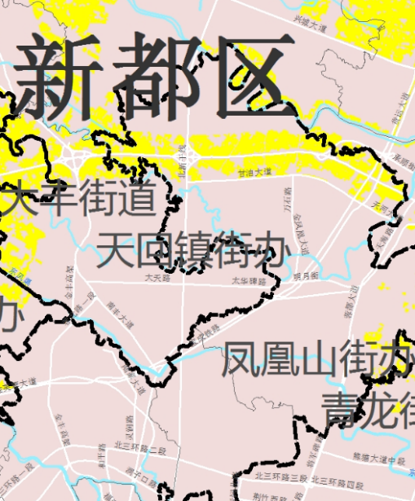
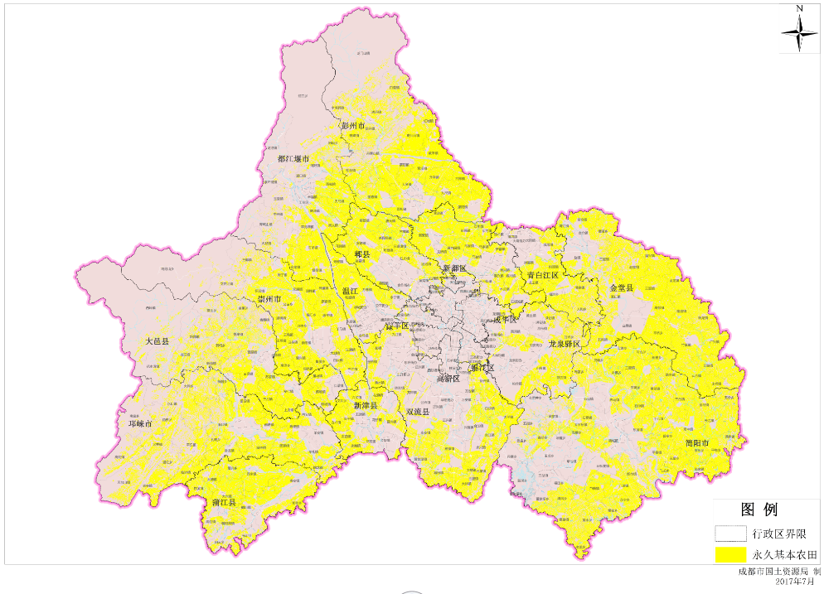
项目位置
项目位置
图 1 项目与成都市永久基本农田位置关系图

规划符合性分析结论
经分析，本项目的建设与《成都市城市总体规划（2011-2020年）》、《成都市土地利用总体规划（2006-2020年）》、《成都市综合交通运输“十三五”规划》、《成都市永久基本农田划定成果》相符。

“三线一单”符合性分析

与生态红线符合性分析
四川省人民政府《关于印发四川省生态保护红线方案的通知》（川府发〔2018〕24号）正式发布了《四川省生态保护红线方案》，相关内容摘录如下：
四川省生态保护红线总面积14.80万平方公里，占全省幅员面积的30.45%，涵盖了水源涵养、生物多样性维护、水土保持功能极重要区，水土流失、土地沙化、石漠化极敏感区，自然保护区、森林公园的生态保育区和核心景观区，风景名胜区的一级保护区（核心景区）、地质公园的地质遗迹保护区、世界自然遗产地的核心区、湿地公园的湿地保育区和恢复重建区、饮用水水源保护区的一级保护区、水产种质资源保护区的核心区等法定保护区域，以及极小种群物种分布栖息地、国家一级公益林、重要湿地、雪山冰川、高原冻土、重要水生生境、特大和大型地质灾害隐患点等各类保护地。
四川省生态保护红线主要分布于川西高山高原、川西南山地和盆周山地，分布格局为“四轴九核”。“四轴”指大巴山、金沙江下游干热河谷、川东南山地以及盆中丘陵区，呈带状分布；“九核”指若尔盖湿地（黄河源）、雅砻江源、大渡河源以及大雪山、沙鲁里山、岷山、邛崃山、凉山—相岭、锦屏山，以水系、山系为骨架集中成片分布。
（二）生态保护红线类型分布。
13．盆中城市饮用水源—水土保持生态保护红线。
地理分布：该区位于四川省东部成都平原及盆地丘陵区，行政区涉及成都市、自贡市、德阳市、绵阳市、广元市、遂宁市、内江市、乐山市、南充市、眉山市、广安市、达州市、巴中市、资阳市，总面积0.08万平方公里，占生态保护红线总面积的0.54%，占全省幅员面积的0.17%。
生态功能：四川盆地区是成渝经济区的重要组成部分，是成渝城市群核心区域，人口密集，经济发展，城镇化率大于50%，该区主体功能区定位为重点开发区域和农产品主产区，其主导功能为人居保障和农林产品提供，该区的生态保护红线主要以保障城市饮水安全的饮用水水源保护区为主，还有零散分布于四川盆地及成都平原区自然保护区、风景名胜区、湿地公园、地质公园等各类生态保护重要区域，它们在维护区域水土保持功能方面发挥着重要作用。
重要保护地：本区域分布有32处饮用水水源保护区、6个省级自然保护区、3个国家级风景名胜区、10个省级风景名胜区、1个世界地质公园、5个国家地质公园、1个省级地质公园、2个国家湿地公园、4个省级湿地公园、14个国家级水产种质资源保护区、1个省级水产种质资源保护区、1处世界文化与自然遗产地的部分或全部区域。保护重点：严格按照现有相关法律法规对禁止开发区域的管理要求，对生态保护红线实施严格保护，严格控制人为因素对区内自然生态的干扰。
《四川省生态保护红线方案》中，成都市域范围涉及12个区市县（龙泉驿区、温江区、双流区、郫都区、简阳市、都江堰市、彭州市、邛崃市、崇州市、金堂县、大邑县、蒲江县），生态保护红线面积1182.09平方公里，涵盖了自然保护区、风景名胜区核心区、地质公园地质遗迹保护区、饮用水水源一级保护区等。成都市域生态保护红线统计见下表。
表 2 成都市域生态保护红线统计表
序  号 | 行政  区域 | 行政区  域面积  （km²） | 生态保护红线面积（km²） | 占国土面积比例（%） | 保护地情况 | 主导生态系统服务功能
1 | 龙泉驿 | 555.42 | 8.09 | 1.46 | 龙泉湖省级自然保护区、龙泉山花果山省级风景名胜区 | 饮用水源保护、水土保持
2 | 温江 | 276.8 | 0.07 | 0.03 | 温江区金强寿安水厂饮用水水源一级保护区（寿安水厂天师堰）、温江区自来水厂饮用水水源地、温江区金马自来水厂（天府）饮用水水源地 | 饮用水水源保护
3 | 双流 | 1068.33 | 0.26 | 0.02 | 双流岷江自来水厂金马河 | 饮用水水源保护
4 | 金堂 | 1155.75 | 0.61 | 0.05 | 北河饮用水水源一级保护区、红旗水库饮用水水源一级保护区 | 饮用水水源保护-水土保持
5 | 郫都 | 435.46 | 1.87 | 0.43 | 成都市自来水六厂饮用水水源一级保护区 | 饮用水水源保护-水土保持
6 | 大邑 | 1283.20 | 271.03 | 21.12 | 四川黑水河省级自然保护区、西岭雪山国家级风景名胜区、国家一级公益林 | 生物多样性维护
7 | 蒲江 | 579.79 | 6.90 | 1.19 | 蒲江二水厂 | 饮用水水源保护-水土保持
8 | 都江堰 | 1208.71 | 344.30 | 28.49 | 龙溪-虹口国家级自然保护区、都江堰青城山国家级风景名胜区、国家一级公益林 | 生物多样性维护-水源涵养
9 | 彭州 | 1421.19 | 314.52 | 22.13 | 四川白水河国家级自然保护区、龙门山地质构造国家地质公园、龙门山风景名胜区、国家一级公益林 | 生物多样性维护-水源涵养
10 | 邛崃 | 1376.47 | 26.63 | 1.93 | 天台山国家级风景名胜区、国家一级公益林 | 生物多样性维护
11 | 崇州 | 1088.14 | 207.54 | 19.07 | 四川鞍子河省级自然保护区 | 生物多样性维护
12 | 简阳 | 2213.46 | 0.25 | 0.01 | 龙泉湖省级自然保护区、老鹰水库饮用水水源一级保护区 | 饮用水水源保护-水土保持
项目所在地北侧的毗河原属于新都区自来水公司三水厂饮用水水源保护区，根据四川省人民政府《关于同意划定、调整、撤销部分城市集中式饮用水水源保护区的批复》（川府函[2018]144号），明确撤销原成都市新都区三水厂饮用水源地（毗河）。
经核实，本项目不涉及自然保护区、森林公园的生态保育区和核心景观区，风景名胜区的一级保护区（核心景区）、地质公园的地质遗迹保护区、世界自然遗产地的核心区、湿地公园的湿地保育区和恢复重建区、饮用水水源保护区的一级保护区、水产种质资源保护区的核心区等法定保护区域。因此，本项目建设与《四川省生态保护红线方案》相符。

与环境质量底线符合性分析
根据《“生态保护红线、环境质量底线、资源利用上线和环境准入负面清单”编制技术指南（试行）》中环境质量底线工作要求：“对于环境质量不达标区，环境质量只能改善不能恶化；对于环境质量达标区，环境质量应维持基本稳定，且不得低于环境质量标准。”
根据《成都市2018年环境质量公报》，本项目所在区域为空气质量未达标区；经预测，项目建设后，不会对大气环境造成恶化影响。地表水环境质量现状监测中，九道堰的化学需氧量、五日生化需氧量、氨氮存在超标问题，但本项目建设和运营过程中不直接向地表水排放废水，因而不会因本项目的建设而加剧水体污染。在声环境质量现状监测中，部分监测点位现状声环境不满足《声环境质量标准》（GB3096-2008）中2类和4a类区标准的要求；本项目为既有道路改造，项目建成后将提升路面等级，可以在一定程度上降低交通噪声，同时在采取隔声降噪措施后，不会噪声敏感点声环境治理恶化，项目建设对敏感点的影响是可接受的。
因此，本项目的建设不会突破环境质量底线。

与资源利用上线符合性分析
本项目建设将占用土地资源，经核实，本项目总占地面积138.8hm²，其中永久占地137.52hm²、临时占地1.28hm²，占地类型包括交通运输用地和其他土地。本项目及原规划的成德大道，根据《成都市土地利用总体规划（2006-2020年）》，本项目的建议已纳入成都市重大项目清单，已为项目的建设预留了新增用地。同时，查阅成都市国土资源局公布的成都市永久基本农田分布图，在划定永久性基本农田中已预留了成德大道新建段走廊，因而本项目不涉及永久性基本农田。
因此，本项目的建设不会触及资源利用上线。

与环境准入负面清单符合性分析
根据《产业结构调整指导目录（2011年）（2013年修正）》，本项目不属于限制类和淘汰类。金牛区、新都区不属于国家重点生态功能区，未列入《四川省国家重点生态功能区产业准入负面清单（第一批）（试行）》、《四川省重点生态功能区产业准入负面清单（第二批）（试行）》。另外，项目所在区域未划定其他产业负面清单。因此，本项目的建设不在环境准入负面清单范围内。

“三线一单”符合性分析结论
经分析，本项目的建设不在四川省生态红线范围内，项目的建设不会触及当地的环境质量底线和资源利用上线，不在当地的环境准入负面清单范围内，因而本项目的建设与“三线一单”的要求相符。

项目概况

项目名称、建设性质、建设地点、投资规模
项目名称：天府大道北延线（成德大道北延线）项目三环路至围城路段工程
建设单位：成都城投基础设施建设投资有限公司
建设地点：成都市金牛区、新都区
建设性质：改扩建
项目投资：550000万元

建设内容及规模
天府大道北延线（成德大道北延线）项目三环路至围城路段工程位于成都市金牛区、新都区，项目主线起于三环路凤凰立交北侧（K0+375），沿既有北新大道、成德大道布线，终点位于围城路北侧、毗河南侧（K9+165），主线全长8.79km，按城市主干路兼具快速路标准设计，红线宽度为70m，采用主八辅四的断面形式，主道设计车速为80km/h，辅道设计车速为40km/h，采用SMA沥青混凝土路面。为实现天府大道北延线的快速通行，同时对交叉道路熊猫大道、凤林二路、金芙蓉大道、甫家二路、大天路、围城路（新竹大道、聚业路）进行下穿改造，改造段全长约4872km。项目建设内容包括道路工程、桥涵工程、下穿工程、排水工程、综合管网工程、交通工程、智能交通工程、照明工程、景观工程等。
本项目全线共设置桥梁2407.48m/10座，其中新建桥梁1550m/3座，拼宽桥梁824.48m/5座，直接利用桥梁33m/2座；设置涵洞1768m/12道，其中既有涵洞长761m，新建涵洞长1007m；设置下穿工程3765.723m/6道，其中框架段全长1927m，船槽段全长1065m，挡墙段全长773.723m。本项目总占地面积138.8hm²，其中永久占地137.52hm²、临时占地1.28hm²，占地类型包括交通运输用地和其他用地。项目挖方共计313.31万m³（包括表土剥离27.21万m³），填方共计299.14万m³（包括表土回覆27.21万m³），弃方14.17万m³，弃方全部用于本项目绿化带回填造景，不单独布设弃渣场。本项目总投资为550000万元，计划于2020年1月动工，于2021年12月底实现全线通车，总工期为24个月。

交通量预测
根据项目可行性研究报告，本项目运营近期（2022年）、中期（2028年）、远期（2036年）车流量预测值见下表。
表 3 车流量预测表 单位：pcu/d
车道 | 2022年 | 2028年 | 2036年
主道 | 78545 | 95746 | 105789
辅道 | 16018 | 19526 | 21574
合计 | 94563 | 115272 | 127363
本项目车型比和昼夜比见下表。
表 4 车型比和昼夜比
车型比（%） |  |  | 昼夜比
小型车 | 中型车 | 大型车 | 8：1
83.4 | 7.7 | 8.9 | 8：1
本项目小时车流量计算见下表。
表 5 目标年小时车流量表 单位：辆/h
时期 | 车道 | 昼间 |  |  | 夜间
时期 | 车道 | 小型车 | 中型车 | 大型车 | 小型车 | 中型车 | 大型车
近期 | 主道 | 3105 | 286 | 331 | 776 | 72 | 83
近期 | 辅道 | 633 | 58 | 67 | 158 | 15 | 17
近期 | 合计 | 3738 | 344 | 398 | 935 | 86 | 100
中期 | 主道 | 3785 | 349 | 404 | 946 | 87 | 101
中期 | 辅道 | 772 | 71 | 82 | 193 | 18 | 21
中期 | 合计 | 4557 | 420 | 486 | 1139 | 105 | 122
远期 | 主道 | 4182 | 386 | 446 | 1046 | 97 | 112
远期 | 辅道 | 853 | 78 | 91 | 213 | 20 | 23
远期 | 合计 | 5035 | 464 | 537 | 1259 | 116 | 134

项目组成及主要环境问题
项目组成及主要环境问题见下表。
表 6 项目组成及主要环境问题一览表
工程项目组成 |  |  | 主要环境问题
工程类别 | 项目名称 | 工程内容及规模 | 施工期 | 营运期
主体工程 | 线路工程 | 主线：起于三环凤凰立交匝道落地处（K0+375），往北沿既有道路前进经熊猫大道（K0+816）、凤林二路（K1+520）、以桥梁跨过既有东风渠、宝成铁路、金芙蓉大道（K2+530）后于K2+600处落地，向北继续延伸，经甫家二路（K3+228）、大天路（K3+883）后以下穿形式通过天歌路（K4+517）、在天斑路（K5+320）前爬升至地面层后以桥梁形式上跨绕城高速（K6+726），桥梁落地后再向北经过新竹大道（K8+773）后抵达设计终点，桩号为K9+165。  熊猫大道下穿工程：起点为K0+000，向东展线在K0+276处下穿天府大道北延线（K0+816），终点位于K0+677.653，全长约677.653m。  凤林二路下穿工程：起点为K0+000，向东展线在K0+117处下穿天府大道北延线（K1+520），终点位为K0+479.789，全长约479.789m。  金芙蓉大道改造工程：起点为K0+200，向东展线在K0+634下穿天府大道北延线桥梁（K2+530），终点位于K1+122，全长约1102m。  甫家二路下穿工程：起点为K0+000，向东展线在K0+494下穿天府大道北延线（K3+228），终点位于K0+992.704，全长约992.704m。  大天路下穿工程：起点为K0+000，向东展线在K0+300处下穿天府大道北延线（K3+883），终点位于K0+640，全长约640m。  围城路下穿工程：起点为K0+000，向东展线在K0+565处下穿天府大道北延线（K8+773），终点位于K0+980，全长约980m。 | 占用土地、植被破坏、移民拆迁、施工扬尘、施工废水、施工噪声、固体废物、水土流失 | 汽车尾气、扬尘、交通噪声、固废
主体工程 | 路基工程 | 主线标准横断面：70m=2.5m绿化带+0.25m路缘带+（3.5m×2）辅道+0.25m路缘带+5.0m侧分带+0.5m路缘带+（3.75m×4）主车道+0.5m路缘带+8.0m中央分隔带+0.5m路缘带+（3.75m×4）主车道+0.5m路缘带+5.0m侧分带+0.25m路缘带+（3.5m×2）辅道+0.25m路缘带+2.5m绿化带  主线下穿工程挡墙段：70m=2.5m绿化带+7.5m辅道+36.4m船槽（框架）+7.5m辅道+2.5m绿化带。  熊猫大道下穿工程标准路基段：42m=3.0人行道+0.25m路缘带+3.5m非机动车道+（3.5m×4）车行道+0.5m双黄线+（3.5m×4）车行道+3.5m非机动车道+0.25m路缘带+3.0m人行道。  熊猫大道下穿工程西侧挡墙段：47.1m=3.0m人行道+3.75m非机动车道+7.25m车行道+19.1m船槽+7.25m车行道+3.75m非机动车道+3.0m人行道。  熊猫大道下穿工程东侧挡墙段：42.1m=4.0m人非混行+7.5m车行道+19.1m船槽+7.5m车行道+4.0m人非混行道。  凤林二路下穿工程标准路基段：12m=3m人行道+（2×3m）车行道+3m人行道。  甫家二路下穿工程标准挡墙段：20m=0.25m路缘带+6.25m混行车道+3.25m车行道+0.5m双黄线+3.25m车行道+6.25m混行车道+0.25m路缘带。  甫家二路西侧下穿工程挡墙段：27.1m=4.65m混行车道+10.7m船槽+3.5m车行道+5.25m混行车道+3.0m人行道。  甫家二路东侧下穿工程挡墙段：30m=3.0m人行道+0.25m路缘带+5.0m混行车道+（3.25m×2）车行道+0.5m双黄线+（3.25m×2）车行道+5.0m混行车道+0.25m路缘带+3.0m人行道。  大天路下穿工程标准路基段：36.5m=3m人行道+0.25m路缘带+3.0m非机动车道+0.25m路缘带+1m侧分带+0.25m路缘带+10.25m车行道（单向三车道）+0.5m双黄线+10.25m车行道（单向三车道）+0.25m路缘带+1m侧分带+0.25m路缘带+3.0m非机动车道+0.25m路缘带+3m人行道。  大天路下穿工程挡墙段：41.6m=3m人行道+3.5m非机动车道+1m侧分带+4.0m车行道+18.6m船槽+4.0m车行道+1m侧分带+3.5m非机动车道+3m人行道。  围城路下穿工程西侧（新竹大道）标准路基段：52.1m=3.5m人行道+0.25m路缘带+5.0m辅道+0.25m路缘带+2m侧分带+0.25m路缘带+12.8m车行道（单向三车道）+0.5m双黄线+16.3m车行道（单向四车道）+0.25m路缘带+2m侧分带+0.25m路缘带+5.0m辅道+0.25m路缘带+3.5m人行道。  围城路下穿工程西侧（新竹大道）挡墙段：52.1m=3.5m人行道+0.25m路缘带+5.0m辅道+0.25m路缘带+2m侧分带+0.25m路缘带+3.5m车行道+18.6m船槽+0.25m路缘带+7.0m车行道+0.25m路缘带+2m侧分带+0.25m路缘带+5.0m辅道+0.25m路缘带+3.5m人行道。  围城路下穿工程东侧（聚业路）标准路基段：55.6m=3.5m人行道+0.25m路缘带+5.0m辅道+0.25m路缘带+2m侧分带+0.25m路缘带+16.3m车行道（单向四车道）+0.5m双黄线+16.3m车行道（单向四车道）+0.25m路缘带+2m侧分带+0.25m路缘带+5.0m辅道+0.25m路缘带+3.5m人行道。  围城路下穿工程东侧（聚业路）挡墙段：55.6m=3.5m人行道+0.25m路缘带+5.0m辅道+0.25m路缘带+2m侧分带+0.25m路缘带+7.0m车行道+0.25m路缘带+18.6m船槽+0.25m路缘带+7.0m车行道+0.25m路缘带+2m侧分带+0.25m路缘带+5.0m辅道+0.25m路缘带+3.5m人行道。 | 占用土地、植被破坏、移民拆迁、施工扬尘、施工废水、施工噪声、固体废物、水土流失 | 汽车尾气、扬尘、交通噪声、固废
主体工程 | 路面工程 | 主线主道：88cm=4cmSBS改性沥青玛蹄脂SMA-13+6cmSBS改性沥青混凝土AC-20C+8cm中粒式沥青混凝土AC-20C+25cm水泥稳定碎石基层+25cm水泥稳定碎石底基层+20cm级配碎石垫层。  主线辅道：86cm=4cmSBS改性沥青玛蹄脂SMA-13+6cmSBS改性沥青混凝土AC-20C+6cm中粒式沥青混凝土AC-20C+25cm水泥稳定碎石基层+25cm水泥稳定碎石底基层+20cm级配碎石垫层。  桥面：20cm=4cmSBS改性沥青玛蹄脂SMA-13+6cmSBS改性沥青混凝土AC-20C+10cmC40砼现浇层。  地铁车站路面：68cm=4cmSBS改性沥青玛蹄脂SMA-13+6cmSBS改性沥青混凝土AC-20C+8cm中粒式沥青混凝土AC-20C+25cmC40F5混凝土基层+15cmC20贫混凝土底基层+20cm级配碎石垫层。  交叉城市主干路（金芙蓉大道、大天路、新竹大道）：86cm=4cmSBS改性沥青玛蹄脂SMA-13+6cmSBS改性沥青混凝土AC-20C+6cm中粒式沥青混凝土AC-20C+25cm水泥稳定碎石基层+25cm水泥稳定碎石底基层+20cm级配碎石垫层。  交叉次干路（熊猫大道、凤林二路、甫家二路）：76cm=4cmSBS改性沥青玛蹄脂SMA-13+6cmSBS改性沥青混凝土AC-20C+6cm中粒式沥青混凝土AC-20C+20cm水泥稳定碎石基层+20cm水泥稳定碎石底基层+20cm级配碎石垫层。 | 占用土地、植被破坏、移民拆迁、施工扬尘、施工废水、施工噪声、固体废物、水土流失 | 汽车尾气、扬尘、交通噪声、固废
主体工程 | 桥涵工程 | 项目全线共设置桥梁2407.48m/10座，其中新建桥梁1550m/3座，拼宽桥梁824.48m/5座，直接利用桥梁33m/2座。  项目全线共设置涵洞1768m/12道，其中既有涵洞长761m，新建涵洞长1007m。 | 占用土地、植被破坏、移民拆迁、施工扬尘、施工废水、施工噪声、固体废物、水土流失 | 汽车尾气、扬尘、交通噪声、固废
主体工程 | 下穿工程 | 项目共设置下穿工程3765.723m/6道，其中框架段全长1927m，船槽段全长1065m，挡墙段全长773.723m。 | 占用土地、植被破坏、移民拆迁、施工扬尘、施工废水、施工噪声、固体废物、水土流失 | 汽车尾气、扬尘、交通噪声、固废
公辅工程 | 人行过街设施 | 项目全线共设置地下人行通道764.5m/11道。 | 占用土地、植被破坏、移民拆迁、施工扬尘、施工废水、施工噪声、固体废物、水土流失 | 固废
公辅工程 | 交叉工程 | 项目全线共设置分离式交叉工程7处，其中跨线桥2处，下穿工程5处；设置平面交叉工程17处；与地铁5号线交叉工程1处；铁路交叉工程1处。 | 占用土地、植被破坏、移民拆迁、施工扬尘、施工废水、施工噪声、固体废物、水土流失 | /
公辅工程 | 管网工程 | 雨水管网：全长约17.58km，布置于两侧侧分带内，距离道路中心线距离为24m，雨水就近排入现状水系。  污水管网：全长约17.58km，布置于两侧侧分带内，距离道路中心线距离为21m，就近排入已建污水干管。  泵站：熊猫大道、甫家二路、大天路、体育公园、新竹大道下穿节点以及人行地道节点设置雨水泵站。  微型管廊：沿道路纵向双侧布置，管廊内净空1.8m×2.0m，埋深为3.0～4.0m。  其他管网：在道路两侧预留给水、燃气、再生水管位。 | 占用土地、植被破坏、移民拆迁、施工扬尘、施工废水、施工噪声、固体废物、水土流失 | /
公辅工程 | 交通工程 | 全线设置交通标志、交通标线、机动车标识、智能交通设施。 | 占用土地、植被破坏、移民拆迁、施工扬尘、施工废水、施工噪声、固体废物、水土流失 | /
公辅工程 | 照明工程 | 路灯位于绿化分隔带中心处，两侧对称布置，杆间距40m。 | 占用土地、植被破坏、移民拆迁、施工扬尘、施工废水、施工噪声、固体废物、水土流失 | /
公辅工程 | 绿化工程 | 中央绿化带、侧分绿化带。 | 占用土地、植被破坏、移民拆迁、施工扬尘、施工废水、施工噪声、固体废物、水土流失 | /
临时工程 | 施工便道 | 不设置施工便道，利用现有道路进入施工现场。 | 占用土地、植被破坏、移民拆迁、施工扬尘、施工废水、施工噪声、固体废物、水土流失 | /
临时工程 | 施工营地 | 不设置施工营地，就近租用民房。 | 占用土地、植被破坏、移民拆迁、施工扬尘、施工废水、施工噪声、固体废物、水土流失 | /
临时工程 | 施工场地 | 不设置临时施工场地，混凝土、沥青均采用外购。 | 占用土地、植被破坏、移民拆迁、施工扬尘、施工废水、施工噪声、固体废物、水土流失 | /
临时工程 | 表土临时堆场 | 设置10处，均位于道路沿线两侧绿地内，占地面积共约10.4hm2 | 占用土地、植被破坏、移民拆迁、施工扬尘、施工废水、施工噪声、固体废物、水土流失 | /
临时工程 | 取弃土场 | 不设置取弃土场。 | 占用土地、植被破坏、移民拆迁、施工扬尘、施工废水、施工噪声、固体废物、水土流失 | /
临时工程 | 弃渣场 | 本项目不设弃渣场，弃方均用于本项目绿化带回填造景 | 占用土地、植被破坏、移民拆迁、施工扬尘、施工废水、施工噪声、固体废物、水土流失 | /
环保工程 |  | 对项目沿线临时用地进行植被恢复；设置围挡，洒水降尘，合理安排物料运输时间；施工废水经沉淀后循环使用或洒水降尘，河道工程进行围堰施工；采用低噪声设备，合理进行施工布局；施工弃渣及时清运，生活垃圾定期交给环卫部门进行清运。 | 水土流失 | 对破坏的植被予以补偿，改善环境

主要工程概况

线路工程
天府大道北延线（成德大道北延线）项目三环路至围城路段工程包括天府大道北延线主线工程、熊猫大道下穿工程、凤林二路、金芙蓉大道改造工程、甫家二路下穿工程、大天路下穿工程、围城路（新竹大道、聚业路）下穿工程。
1、项目主线工程
（1）地面层：本项目地面层道路起于三环凤凰立交匝道落地处（K0+375），往北沿既有道路前进经熊猫大道（K0+816）、凤林二路（K1+520）、以桥梁跨过既有东风渠、宝成铁路、金芙蓉大道（K2+530）后于K2+600处落地，向北继续延伸，经甫家二路（K3+228）、大天路（K3+883）后以下穿形式通过天歌路（K4+517）、在天斑路（K5+320）前爬升至地面层后以桥梁形式上跨绕城高速（K6+726），桥梁落地后再向北经过围城路（新竹大道、聚业路）（K8+773）后抵达设计终点，桩号为K9+165。项目主线全线共设1个曲线交点，平曲线半径为2000m，无缓和曲线。主线地面层纵面全段设25处变坡点，最短坡长200m（不含顺接既有路纵坡段），最大纵坡3.94%，最小纵坡0.3%，凸形竖曲线最小半径4900m/1处，凹形竖曲线最小半径4200m/1处。
（2）高架层：跨绕城高速高架层起于新水碾路路口后（起点桩号K5+830），与本项目地面层顺接，向北跨金新路、绕城高速、聚霞路后于K7+635，落地顺接地面层。高架层线型为直线。
2、熊猫大道下穿工程
熊猫大道下穿工程设计起点为K0+000，向东展线在K0+276处下穿天府大道北延线（K0+816），终点位于K0+677.653，全长约677.653m，道路线型为直线。熊猫大道下穿工程全线共设3处边坡点，起终点均与现状道路顺接。最短坡长145.45m（不含顺接既有路纵坡段），最大纵坡5.9%，最小纵坡0.3%，凹形竖曲线最小半径900m。
2、凤林二路下穿工程
凤林二路工程设计起点为K0+000，向东展线在K0+117处下穿天府大道北延线（K1+520），终点位为K0+479.789，全长约479.789m。凤林二路下穿工程全线共设2处平曲线，第一处平曲线半径51m，缓和曲线长度均为38m、第二处平曲线半径50m，缓和曲线长度均为38m。凤林二路全线共设3处边坡点，起终点均与现状道路顺接。最短坡长125m（不含顺接既有路纵坡段），最大纵坡4.9%，最小纵坡0.9%，凸形竖曲线最小半径1500m，凹形竖曲线最小半径850m。
3、金芙蓉大道改造工程
金芙蓉大道改造段设计起点为K0+200，向东展线在K0+634下穿天府大道北延线桥梁（K2+530），终点位于K1+122，全长约1102m。全线共设3处平曲线，第一处平曲线半径400m，缓和曲线长度均为45m、第二处平曲线半径400m，缓和曲线长度均为55m、第三处平曲线半径为700m，无缓和曲线。金芙蓉大道改造段全线共设3处边坡点，起终点均与现状道路顺接，最短坡长125m（不含顺接既有路纵坡段），最大纵坡4.9%，最小纵坡0.9%，凸形竖曲线最小半径1600m，凹形竖曲线最小半径700m。
4、甫家二路下穿工程
甫家二路下穿工程设计起点为K0+000，向东展线在K0+494下穿天府大道北延线（K3+228），终点位于K0+992.704，全长约992.704m，道路线型为直线。甫家二路下穿工程全线共设3处边坡点，起终点均与现状道路顺接，最短坡长331.852m（不含顺接既有路纵坡段），最大纵坡5.90%，最小纵坡0.3%，凸形竖曲线最小半径2000m，凹形竖曲线最小半径900m。
5、大天路下穿工程
大天路下穿工程设计起点为K0+000，向东展线在K0+300处下穿天府大道北延线（K3+883），终点位于K0+640，全长约640m，道路线型为直线。大天路下穿工程全线共设3处边坡点，起终点均与现状道路顺接，最短坡长175m（不含顺接既有路纵坡段），最大纵坡5.45%，最小纵坡0.3%，凸形竖曲线最小半径2000m，凹形竖曲线最小半径1200m。
6、围城路（新竹大道、聚业路）下穿工程
围城路（新竹大道、聚业路）下穿工程设计起点为K0+000，向东展线在K0+565处下穿天府大道北延线（K8+773），终点位于K0+980，全长约980m。道路线型有二处平曲线，曲线半径分别为900m、800m。围城路（新竹大道、聚业路）下穿工程全线共设3处边坡点，起终点均与现状道路顺接，最短坡长345m（不含顺接既有路纵坡段），最大纵坡4.9%，最小纵坡0.3%，凸形竖曲线最小半径2800m，凹形竖曲线最小半径1100m。

路基工程

路基横断面布置
1、主线工程
（1）主线标准路基段（K0+375～K4+250、K5+290～K9+165）
主线标准路基段（K0+375～K4+250、K5+290～K9+165）横断面宽度为70m，采用双向主八辅四车道，路基横断面布置为：70m=2.5m绿化带+0.25m路缘带+（3.5m×2）辅道+0.25m路缘带+5.0m侧分带+0.5m路缘带+（3.75m×4）主车道+0.5m路缘带+8.0m中央分隔带+0.5m路缘带+（3.75m×4）主车道+0.5m路缘带+5.0m侧分带+0.25m路缘带+（3.5m×2）辅道+0.25m路缘带+2.5m绿化带，其中主道最内侧车道设置为BRT车道。主线标准路基段横断面布置见下图。
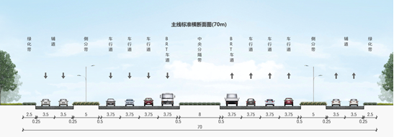
图 2 主线（K0+375～K4+250、K5+290～K9+165）标准路基路基横断面布置（70m）
（2）主线体育中心下穿工程（K4+250～K5+290）
为了更好的与体育中心形成整体景观效果，主线在体育中心为下穿方案，辅道仍为地面层。主线体育中心下穿工程（K4+250～K5+290）段横断面宽度为70m，采用主八辅四车道，横断面布置为70m=2.5m绿化带+7.5m辅道+36.4m船槽（框架）+7.5m辅道+2.5m绿化带，路基横断面布置见下图。
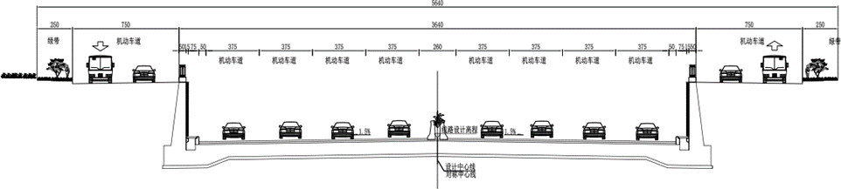
图 3 体育中心下穿挡墙段标准横断面布置图（70m）
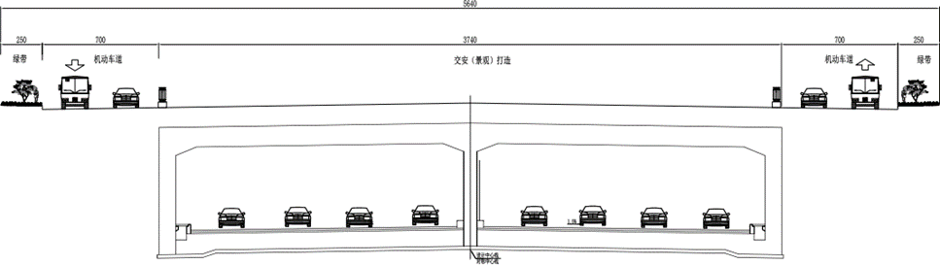
图 4 体育中心下穿框架段横断面布置图（70m）
2、熊猫大道下穿工程
（1）标准路基段（K0+000～K0+090、K0+490～K0+677.653）
熊猫大道下穿工程标准路基段横断面宽度为42m，采用双向八车道，路基标准横断面布置为42m=3.0人行道+0.25m路缘带+3.5m非机动车道+（3.5m×4）车行道+0.5m双黄线+（3.5m×4）车行道+3.5m非机动车道+0.25m路缘带+3.0m人行道。熊猫大道下穿工程标准路基横断面布置见下图。
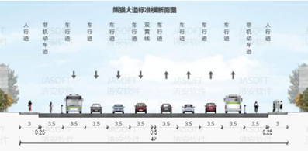
图 5 熊猫大道标准路基段（K0+000～K0+090、K0+490～K0+ K0+677.653）图（42m）
（3）西侧挡墙段（K0+090～K0+130）
熊猫大道下穿工程西侧下穿挡墙段（K0+090～K0+130）横断面宽度为47.1m，横断面布置为47.1m=3.0m人行道+3.75m非机动车道+7.25m车行道+19.1m船槽+7.25m车行道+3.75m非机动车道+3.0m人行道。熊猫大道西侧下穿挡墙段横断面布置见下图。
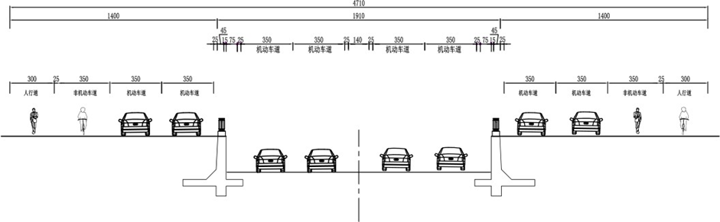
图 6 熊猫大道下穿工程西侧挡墙段（K0+090 ～K0+130）典型横断面布置图（47.1m）
（3）东侧挡墙段（K0+430～K0+490）
熊猫大道东侧挡墙段（K0+430～K0+490）横断面宽度为42.1m，横断面布置为42.1m=4.0m人非混行+7.5m车行道+19.1m船槽+7.5m车行道+4.0m人非混行道。熊猫大道东侧下穿东侧挡墙段典型横断面布置见下图。
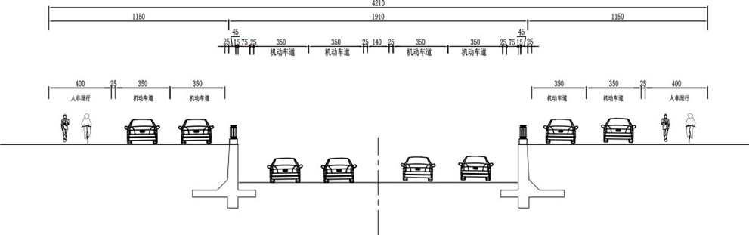
图 7 熊猫大道东侧挡墙段（K0+430～K0+490）典型横断面布置图（42.1m）
3、凤林二路
凤林二路路基横断面宽度为12m，采用双向2车道，路基横断面布置为：12m=3m人行道+（2×3m）车行道+3m人行道。路基标准横断面布置见下图。
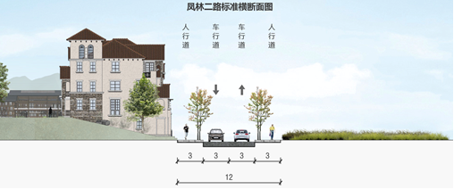
图 8 凤林二路标准路基横断面布置图
4、甫家二路下穿工程
（1）西侧标准路基段（K0+000～K0+140）
甫家二路下穿工程西侧路基段（K0+000～K0+140）横断面宽度为20m，采用双向4车道，路基横断面布置为20m=0.25m路缘带+6.25m混行车道+3.25m车行道+0.5m双黄线+3.25m车行道+6.25m混行车道+0.25m路缘带。甫家二路下穿工程西侧路基标准横断面见下图。
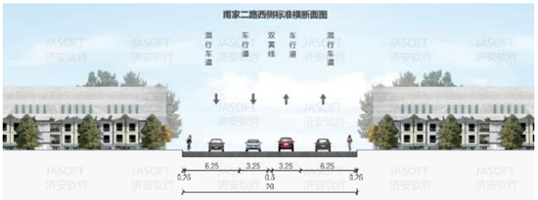
图 9 甫家二路下穿工程西侧路基段（K0+000～K0+140）标准横断面布置图（20m）
（2）甫家二路下穿西侧挡墙段（K0+140～K0+189）横断面宽度为27.1m，路基横断面布置为27.1m=4.65m混行车道+10.7m船槽+3.5m车行道+5.25m混行车道+3.0m人行道。甫家二路下穿西侧挡墙段横断面布置见下图。
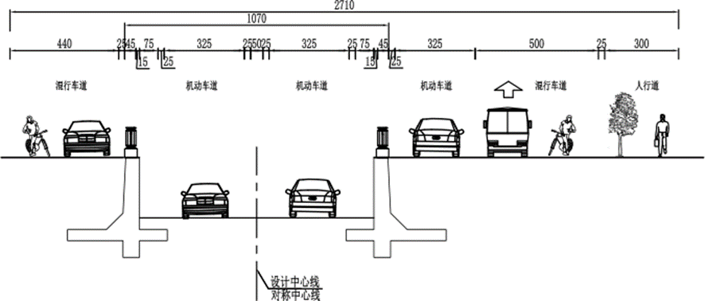
图 10 甫家二路西侧挡墙段（K0+140～K0+189）典型横断面布置图（27.1m）
（3）东侧标准路基段（K0+912～K0+992.704）
甫家二路下穿工程东侧路基段（K0+912～K0+992.704）横断面宽度为30m，采用双向6车道，路基横断面布置为30m=3.0m人行道+0.25m路缘带+5.0m混行车道+（3.25m×2）车行道+0.5m双黄线+（3.25m×2）车行道+5.0m混行车道+0.25m路缘带+3.0m人行道。甫家二路东侧标准横断面布置见下图。
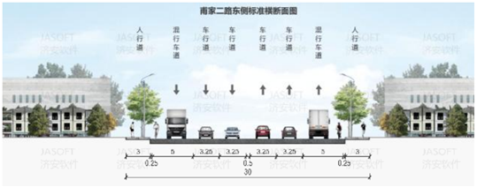
图 11 甫家二路东侧段（K0+912～K0+992.704）标准横断面布置图（30m）
（4）东侧挡墙段（K0+864～K0+912）
甫家二路下穿东侧挡墙段（K0+864～K0+912）横断面宽度为34.2m，路基横断面布置为34.2m=3.0m人行道+5.25m混行车道+3.5m车行道+10.7m船槽+3.5m车行道+5.25m混行车道+3.0m人行道。甫家二路下穿东侧挡墙段路基横断面布置见下图。
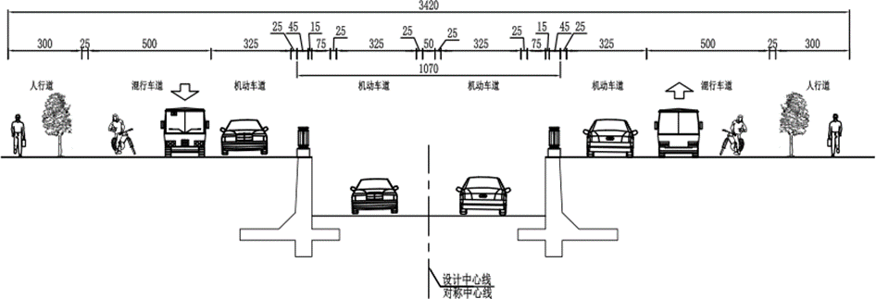
图 12 甫家二路东侧挡墙段（K0+864～K0+912）路基横断面布置图（34.2m）
5、大天路下穿工程
（1）标准路基段（K0+000～K0+080、K0+493～K0+640）
大天路下穿工程标准路基横断面宽度为36.5m，采用双向6车道，路基横断面布置为：36.5m=3m人行道+0.25m路缘带+3.0m非机动车道+0.25m路缘带+1m侧分带+0.25m路缘带+10.25m车行道（单向三车道）+0.5m双黄线+10.25m车行道（单向三车道）+0.25m路缘带+1m侧分带+0.25m路缘带+3.0m非机动车道+0.25m路缘带+3m人行道。大天路下穿工程路基横断面布置见下图。
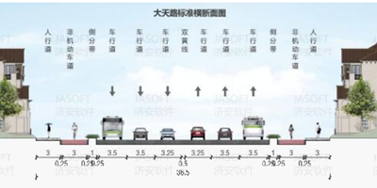
图 13 大天路标准横断面布置图（36.5m）
（2）挡墙段（K0+080～K0+143、K0+458～K0+493）
大天路下穿挡墙段横断面宽度为41.6m，采用双向六车道，路基标准横断面布置为41.6m=3m人行道+3.5m非机动车道+1m侧分带+4.0m车行道+18.6m船槽+4.0m车行道+1m侧分带+3.5m非机动车道+3m人行道。大天路下穿挡墙段横断面布置见下图。
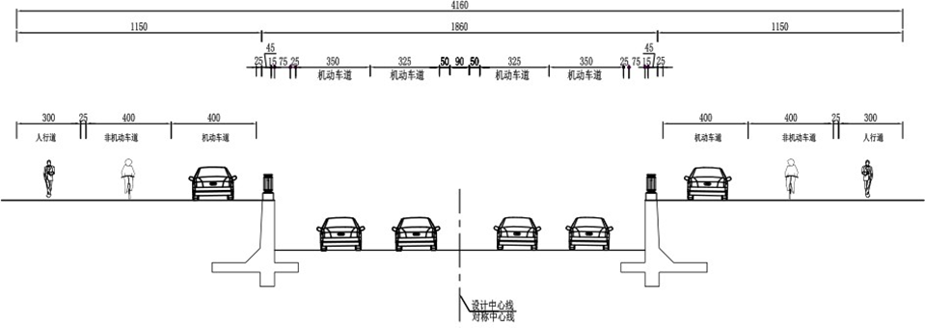
图 14 大天路下穿挡墙段横断面布置布置图（41.6m）
6、围城路（新竹大道、聚业路）下穿工程
（1）西侧标准路基段（K0+000～K0+090）
围城路（新竹大道）西侧标准路基段（K0+000～K0+090）横断面宽度为52.1m，采用双向主七辅二车道，路基标准横断面布置为52.1m=3.5m人行道+0.25m路缘带+5.0m辅道+0.25m路缘带+2m侧分带+0.25m路缘带+12.8m车行道（单向三车道）+0.5m双黄线+16.3m车行道（单向四车道）+0.25m路缘带+2m侧分带+0.25m路缘带+5.0m辅道+0.25m路缘带+3.5m人行道。围城路西侧路基标准横断面布置见下图。
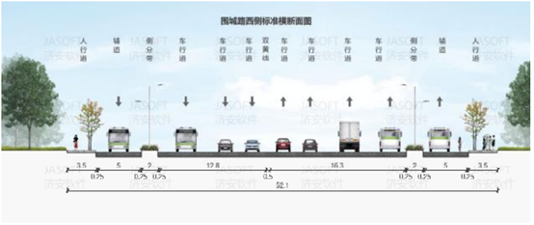
图 15 围城路（新竹大道）西侧路基段（K0+000～K0+090）横断面布置图（52.1m）
（2）西侧挡墙段（K0+090～K0+145）
围城路（新竹大道）下穿西侧挡墙段（K0+090～K0+145）横断面宽度为52.1m，采用主四辅六车道，横断面布置为：52.1m=3.5m人行道+0.25m路缘带+5.0m辅道+0.25m路缘带+2m侧分带+0.25m路缘带+3.5m车行道+18.6m船槽+0.25m路缘带+7.0m车行道+0.25m路缘带+2m侧分带+0.25m路缘带+5.0m辅道+0.25m路缘带+3.5m人行道。
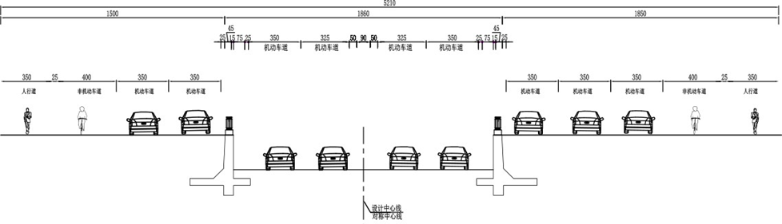
图 16 围城路（新竹大道）下穿西侧挡墙段（K0+090 ～K0+145）布置图（52.1m）
（3）东侧标准路基段（K0+910～K0+980）
围城路（聚业路）下穿工程东侧标准路基段（K0+910～K0+910）横断面宽度为55.6m，采用双向主八辅二车道，路基标准横断面布置为55.6m=3.5m人行道+0.25m路缘带+5.0m辅道+0.25m路缘带+2m侧分带+0.25m路缘带+16.3m车行道（单向四车道）+0.5m双黄线+16.3m车行道（单向四车道）+0.25m路缘带+2m侧分带+0.25m路缘带+5.0m辅道+0.25m路缘带+3.5m人行道。围城路东侧路基标准横断面布置见下图。
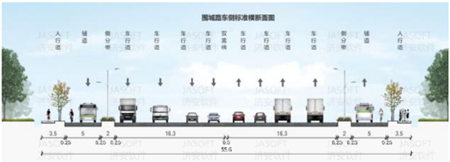
图 17 围城路（聚业路）东侧标准路基段（K0+910～K0+980）横断面图（55.6m）
（4）东侧挡墙段（K0+850～K0+910）
围城路（聚业路）下穿东侧挡墙段（K0+850～K0+910）横断面宽度为55.6m，采用主四辅六车道，横断面布置为55.6m=3.5m人行道+0.25m路缘带+5.0m辅道+0.25m路缘带+2m侧分带+0.25m路缘带+7.0m车行道+0.25m路缘带+18.6m船槽+0.25m路缘带+7.0m车行道+0.25m路缘带+2m侧分带+0.25m路缘带+5.0m辅道+0.25m路缘带+3.5m人行道。围城路（聚业路）下穿东侧挡墙段横断面布置见下图。
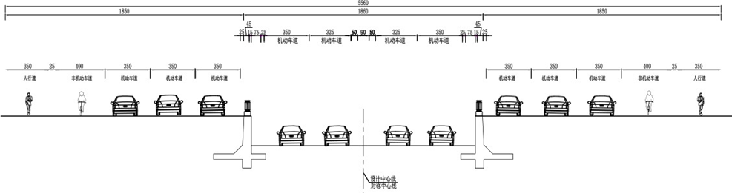
图 18 围城路（聚业路）东侧挡墙段（K0+850～K0+910）横断面布置图（55.6m）

路基结构
1、一般路基设计
本项目主线道路红线拓宽，原路红线宽度内采用在原路上直接加铺新建路面结构，其余结构层以下换填80cm砂砾石，换填材料应符合相关规范要求，换填层下土路床应进行碾压夯实并达到密实度要求。
（1）桥头接坡段路基处理
路堤与桥台连接处设置过渡段，路基压实度不小于96％。
过渡段内路基宜选用级配较好的砾类石、砂类土等粗粒土作为填料，填料最大粒径应小于150mm。
有采用不同填料填筑路基时，应分层填筑，每一水平层均应采用同类填料。
车行道路基压实度标准采用重型压实标准。本项目路基填料采用级配较好的碎石类粗粒土作为填料，填料最大粒径应小于150mm。
（2）压力注浆
为进一步提高桥涵台背及挡墙台背回填质量，治理桥头跳车的治理通病，对新建桥梁桥台台背及挡墙台背进行钻孔压浆处理。
桥台台背：搭板设计范围内布置3排注浆孔，第一排注浆孔距桥台台背1m，最外侧孔距挡墙外边缘1m，台背纵向孔孔距为1.5m，横向孔孔距为1.0m，呈梅花状布设，钻孔深度根据现场实际情况施工（台背回填高度大于2m，注浆孔深度为2m；台背回填高度小于2m，钻深钻进到原地面）。
挡墙台背：布置1排纵向注浆孔，注浆孔距距挡墙外边缘1m，台背纵向孔孔距为1.5m。
2、特殊路基设计
根据地勘资料，本项目膨胀土主要分布于主线K0+000～K2+860段、熊猫大道及凤林二路，地基分类等级为Ⅱ类。根据规范要求，地基换填非膨胀土（砂砾石），换填深度1.5m，并在换填底部设置一层复合土工膜作为防渗层（10cm细砂+两布一膜+10cm细砂），两布一膜规格为200g/1mm/200g。
3、路基边坡
填方路基：填高0～8m边坡坡比采用1：1.5，8～20m采用1：1.75，在坡率变化处，设一宽2m的边坡平台。
挖方路基：挖方路基边坡坡度采用1:0.75～1.5，边坡高度每隔8～10m，设一碎落平台，平台宽不小于2m。

路基防护
1、一般路基防护
相交道路局部拓宽红线段落，需开挖路堑边坡，采用三维植被网防护。
主线道路沿线红线两侧为绿化带范围，原则上不会存在填挖方边坡，故无其他防护工程。
2、路基支挡防护工程
（1）本项目根据实际情况，对于主线匝道接地段以及相交道路顺接船槽路段采用悬臂式挡土墙/扶壁式挡土墙。挡墙高H≤5m时，采用悬臂式挡土墙；挡墙高度H＞5m时，采用扶壁式挡土墙。
挡土墙采用C30钢筋混凝土浇筑。墙体混凝土强度达到设计强度的75％以上时，方可进行墙后回填，回填料应选择透水性强、抗剪强度大且稳定的填料。要求分层填筑并夯实，分层厚度不超过20cm。墙后1.0m范围内不得有大型机械行驶或作业。
挡土墙端部及每间隔10～15m左右须设置宽为2cm的沉降缝。挡土墙泄水孔采用5cm硬质空心管，设置间距250cm，孔眼高出外侧地面25cm，内侧设置反滤层。
（2）由于凤林二路接长既有下穿框架，需在框架外设置路堑挡土墙，避免主线填方路堤侵占凤林二路道路范围。
路堑挡土墙墙身及基础采用C20混凝土浇筑，基底应置于满足承载力要求的地基上，基底逆坡应符合设计要求，以保证墙身稳定。
（3）由于本项目侵占现状沟渠，需进行改渠，并采用实体护坡防护。

路面工程

主线路面结构
1、主线主道路面结构
88cm=4cmSBS改性沥青玛蹄脂SMA-13+6cmSBS改性沥青混凝土AC-20C+8cm中粒式沥青混凝土AC-20C+25cm水泥稳定碎石基层+25cm水泥稳定碎石底基层+20cm级配碎石垫层。
2、辅道路面结构
86cm=4cmSBS改性沥青玛蹄脂SMA-13+6cmSBS改性沥青混凝土AC-20C+6cm中粒式沥青混凝土AC-20C+25cm水泥稳定碎石基层+25cm水泥稳定碎石底基层+20cm级配碎石垫层。
3、桥梁路面结构
20cm=4cmSBS改性沥青玛蹄脂SMA-13+6cmSBS改性沥青混凝土AC-20C+10cmC40砼现浇层。
4、既有地铁车站路面
在既有地铁车站路段，为避免新建道路碾压夯实对地铁车站结构造成影响，采用特殊路面结构，路面结构为：68cm=4cmSBS改性沥青玛蹄脂SMA-13+6cmSBS改性沥青混凝土AC-20C+8cm中粒式沥青混凝土AC-20C+25cmC40F5混凝土基层+15cmC20贫混凝土底基层+20cm级配碎石垫层。

相交其他道路路面工程
1、城市主干路（金芙蓉大道、大天路、新竹大道）
86cm=4cmSBS改性沥青玛蹄脂SMA-13+6cmSBS改性沥青混凝土AC-20C+6cm中粒式沥青混凝土AC-20C+25cm水泥稳定碎石基层+25cm水泥稳定碎石底基层+20cm级配碎石垫层。
2、次干路（熊猫大道、凤林二路、甫家二路）
76cm=4cmSBS改性沥青玛蹄脂SMA-13+6cmSBS改性沥青混凝土AC-20C+6cm中粒式沥青混凝土AC-20C+20cm水泥稳定碎石基层+20cm水泥稳定碎石底基层+20cm级配碎石垫层。

桥涵工程

桥梁设计标准
- 道路等级：具有快速通行能力的城市主干道
- 设计速度：主线80km/h；匝道30km/h
- 设计荷载：城-A级
- 桥面横坡：双向1.5%
- 桥面铺装：混凝土桥：4cm厚SMA-13沥青混凝土+6cm后SBS改性AC-16C沥青混凝土；钢桥：3.5cm厚高弹性改性沥青SMA-13+3.5cm浇筑式沥青混凝土GA-10
- 桥梁净空：桥下净空≥4.5m
- 结构安全等级：一级
- 设计基准期：100年，设计使用年限：100年
- 地震动峰值加速度：0.10g；场地特征值周期：0.45s
- 地震设防烈度：按Ⅷ度设防

桥梁设计方案

新建桥梁工程
1、甫家二路跨河小桥
在甫家二路南侧（K3+189）新建甫家二路跨河小桥，桥梁全长23m，宽82m，桥梁横断面布置为：82m=0.5m（栏杆）+5.5m（人非混行道）+2.5m（绿带）+7.5(辅道）+5m（侧分带）+0.50m（防撞墙）+4×3.75m（机动车道）+8m（中央分隔带）+4×3.75m（机动车道）+0.50m（防撞墙）+5m（侧分带）+7.5(辅道）+2.5m（绿带）+5.5m（人非混行道）+0.5m（栏杆）。
2、上跨绕城高速跨线桥
上跨绕城高速跨线桥起于新水碾路路口后（起点桩号K5+938），与本项目地面层顺接，向北跨金新路、绕城高速、聚霞路后终点为K7+446，全长为1508m，桥宽为42m，桥梁横断面布置为：0.45m（花箱）+0.55m（防撞墙）+0.50m（防撞墙）+4×3.75m（机动车道）+0.55m（防撞墙）+0.45m（花箱）+6m（中央分隔带）+0.45m（花箱）+0.55m（防撞墙）+4×3.75m（机动车道）+0.50m（防撞墙）+0.45m（花箱）。
上跨绕城高速跨线桥效果图见下图。
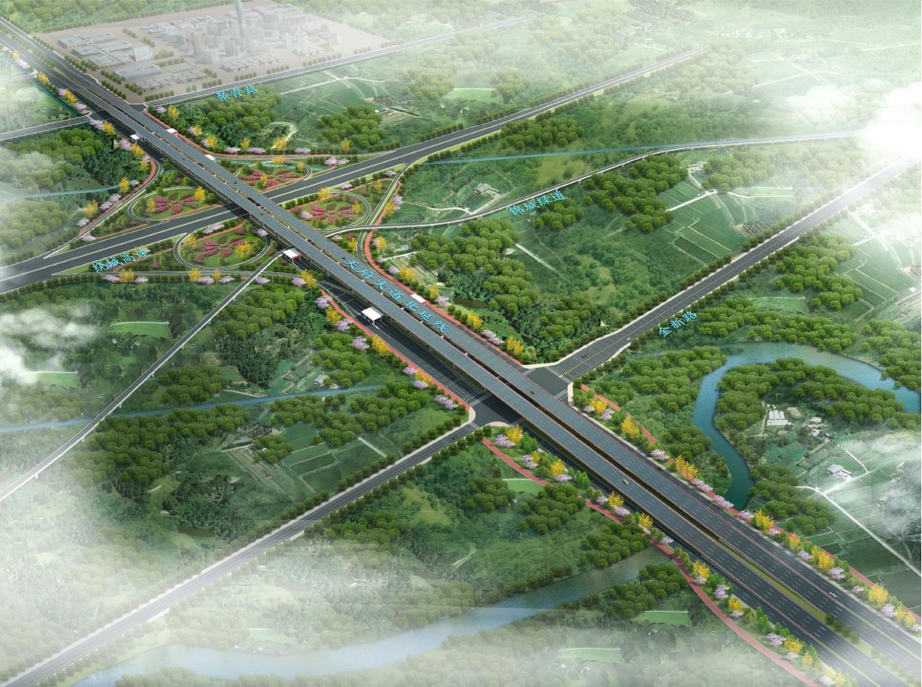
天府大道北延线
聚霞路
绕城高速
金新路
图 19 上跨绕城高速跨线桥效果图
3、聚霞路北侧跨河小桥
在聚霞路北侧（K7+485.5）新建跨河小桥，桥梁全长19m，宽42m，桥梁横断面布置为：42m=0.45m（花箱）+0.55m（防撞墙）+0.50m（防撞墙）+4×3.75m（机动车道）+0.55m（防撞墙）+0.45m（花箱）+6m（中央分隔带）+0.45m（花箱）+0.55m（防撞墙）+4×3.75m（机动车道）+0.50m（防撞墙）+0.45m（花箱）。

扩建桥梁工程
1、上跨东风渠、宝成铁路和金芙蓉大道桥梁
现状上跨东风渠、宝成铁路和金芙蓉大道桥梁由南引桥、主桥、北引桥组成。
（1）南引桥、主桥
现状南引桥和主桥宽55m，两侧各拼宽7.1m行车道，总宽度为69.2m，横断面布置为：69.2m=0.25m（防抛网）+0.75m（检修道）+0.525m（防撞墙）+5.5m（人非混行道）+0.565（防撞墙）+7.5m（辅道）+2m（侧分带）+0.5m（路缘带）+4×3.75m（机动车道）+0.5m（路缘带）+3m（中央分隔带）+0.5m（路缘带）+4×3.75m（机动车道）+0.5m（路缘带）+2m（侧分带）+7.5m（辅道）+0.565（防撞墙）+5.5m（人非混行道）+0.525m（防撞墙）+0.75m（检修道）+0.25m（防抛网）。
（2）北引桥
北引桥（第1联～第2联）：上跨金芙蓉大道，现状宽37m，两侧各拼宽宽度为16.1m，桥梁总宽为69.2m，横断面布置为：69.2m=0.25m（防抛网）+0.75m（检修道）+0.525m（防撞墙）+5.5m（人非混行道）+0.565（防撞墙）+7.5m（辅道）+2m（侧分带）+0.5m（路缘带）+4×3.75m（机动车道）+0.5m（路缘带）+3m（中央分隔带）+0.5m（路缘带）+4×3.75m（机动车道）+0.5m（路缘带）+2m（侧分带）+7.5m（辅道）+0.565（防撞墙）+5.5m（人非混行道）+0.525m（防撞墙）+0.75m（检修道）+0.25m（防抛网）。
北引桥（第3联～第6联）：现状宽37m，两侧各拼宽宽度为9m，桥梁总宽为55m，横断面布置为：55m=0.50m（防撞墙）+7.5m（辅道）+2m（侧分带）+0.5m（路缘带）+4×3.75m（机动车道）+0.5m（路缘带）+3.0m（中央分隔带）+0.5m（路缘带）+4×3.75m（机动车道）+0.5m（路缘带）+2m（侧分带）+7.5m（辅道）+0.50m（防撞墙）。
上跨东风渠、宝成铁路和金芙蓉大道桥梁效果图如下。
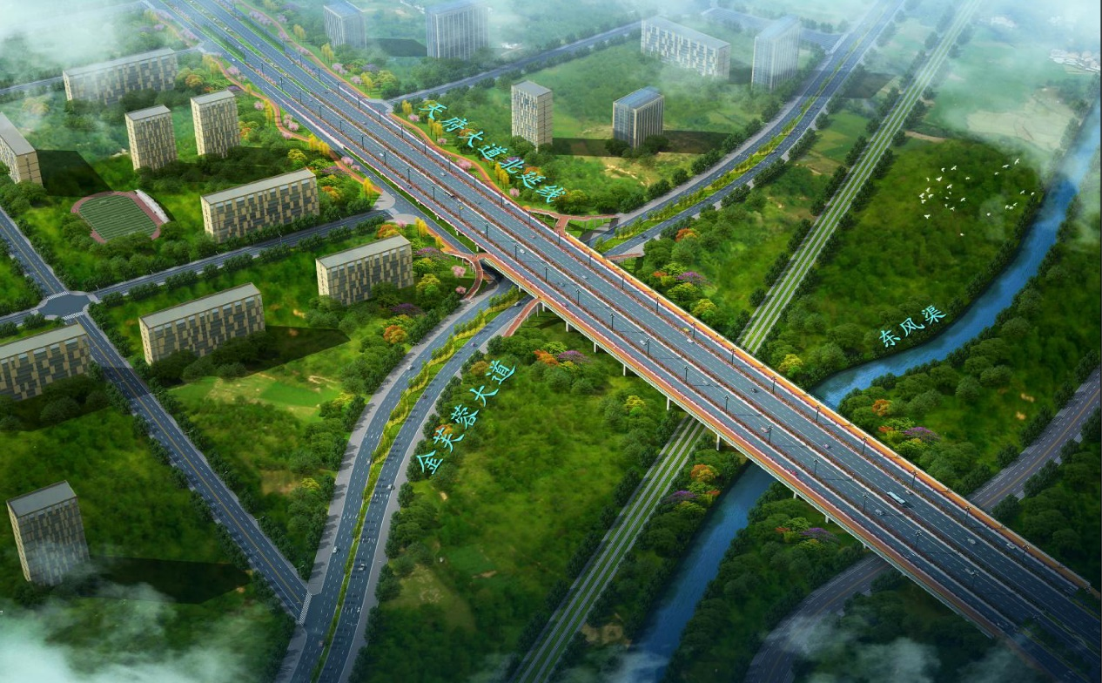
宝成铁路
图 20 上跨东风渠、宝成铁路和金芙蓉大道桥梁效果图
2、北星3号桥（九道堰桥梁）和北星5号桥
北星3号桥（九道堰桥梁）和北星5号桥为既有桥梁，长度均为20m，宽度为60m，在两侧各拼宽11m，桥梁总宽度为82m，桥梁横断面布置为：82m=0.5m（栏杆）+5.5m（人非混行道）+2.5m（绿带）+7.5(辅道）+5m（侧分带）+0.50m（防撞墙）+4×3.75m（机动车道）+8m（中央分隔带）+4×3.75m（机动车道）+0.50m（防撞墙）+5m（侧分带）+7.5(辅道）+2.5m（绿带）+5.5m（人非混行道）+0.5m（栏杆）。
3、北星8号桥
北星8号桥为既有桥梁，长度为21m，宽度为88.25m，在两侧各拼宽11m，桥梁总宽度为110.25m，桥梁横断面布置为：110.25m=0.5（栏杆）+5.5m（人非混行道）+31.125m（路口展宽）+4×3.75m（机动车道）+6m（中央分隔带）+4×3.75m（机动车道）+31.125m（路口展宽）+5.5m（人非混行道）+0.5（栏杆）。
4、北星9号桥
北星9号桥既有桥梁，长度为25m，宽度为106m，在左侧拼宽12m，总宽为118m。

原桥利用工程
本项目共有5座桥梁为原桥利用，详细统计见下表。
表 7 原桥利用工程统计表
序号 | 中心桩号 | 桥名 | 交角  （°） | 孔数-孔径  （孔-m） | 桥梁宽度  （m） | 上部构造
1 | K6+218.40 | 北星6号桥 | 120 | 1-10 | 204 | 空心板
2 | K6+938.00 | 北星7号桥 | 90 | 1-5 | 80 | 空心板

桥梁工程统计
本项目全线共设置桥梁2407.48m/10座，其中新建桥梁1550m/3座，拼宽桥梁824.48m/5座，直接利用桥梁33m/2座。

表 8 桥梁工程统计表
序号 | 桥梁名称 | 中心  桩号 | 起讫里程 |  |  | 桥面  宽度  （m） | 跨径组合  (孔-m) | 斜交角度 | 上部构造型式 | 下部构造型式 | 基础  型式 | 桥联  长度  （m） | 桥梁  面积  （m²）
新建桥梁
1 | 甫家二路  跨河小桥 | K3+189 | K3+177.500 | ～ | K3+200.500 | 82.0 | 1x16 | 90 | 空心板 |  | 桩基础 | 23 | 1886.0
2 | 绕城高速跨线桥 | K6+692 | K5+938  （台尾） | ～ | K7+446  （台尾） | 42 |  |  |  |  |  | 1508.0 | 63336.0
3 | 绕城高速跨线桥 | 第1联 | K5+940.500 | ～ | K6+012.500 | 42 | 38+34 | 90 | 连续钢箱梁 | 双柱墩 | 桩基础 | 72.0 | 3024.0
4 | 绕城高速跨线桥 | 第2联 | K6+012.500 | ～ | K6+087.500 | 42 | 3x25 | 90 | 小箱梁 | 双柱墩 | 桩基础 | 75.0 | 3150.0
5 | 绕城高速跨线桥 | 第3联 | K6+087.500 | ～ | K6+245.500 | 42 | 48+62+48 | 90 | 连续钢箱梁 | M墩（双柱墩） | 桩基础 | 158.0 | 6636.0
6 | 绕城高速跨线桥 | 第4联 | K6+245.500 | ～ | K6+395.500 | 42 | 40+35+35+40 | 90 | 连续钢箱梁 | M墩 | 桩基础 | 150.0 | 6300.0
7 | 绕城高速跨线桥 | 第5联 | K6+395.500 | ～ | K6+527.500 | 42 | 38.5+55+38.5 | 90 | 连续钢箱梁 | M墩 | 桩基础 | 132.0 | 5544.0
8 | 绕城高速跨线桥 | 第6联 | K6+527.500 | ～ | K6+653.500 | 42 | 3x42 | 90 | 连续钢箱梁 | M墩 | 桩基础 | 126.0 | 5292.0
9 | 绕城高速跨线桥 | 第7联 | K6+653.500 | ～ | K6+798.500 | 42 | 38.5+68+38.5 | 90 | 连续钢箱梁 | M墩 | 桩基础 | 145.0 | 6090.0
10 | 绕城高速跨线桥 | 第8联 | K6+798.500 | ～ | K6+873.500 | 42 | 2x37.5 | 90 | 连续钢箱梁 | M墩 | 桩基础 | 75.0 | 3150.0
11 | 绕城高速跨线桥 | 第9联 | K6+873.500 | ～ | K7+044.500 | 42 | 32+53.5+53.5+32 | 90 | 连续钢箱梁 | M墩 | 桩基础 | 171.0 | 7182.0
12 | 绕城高速跨线桥 | 第10联 | K7+044.500 | ～ | K7+119.500 | 42 | 2x37.5 | 90 | 连续钢箱梁 | M墩 | 桩基础 | 75.0 | 3150.0
13 | 绕城高速跨线桥 | 第11联 | K7+119.500 | ～ | K7+343.500 | 42 | 42+70+70+42 | 90 | 连续钢箱梁 | M墩（双柱墩） | 桩基础 | 224.0 | 9408.0
14 | 绕城高速跨线桥 | 第12联 | K7+343.500 | ～ | K7+443.500 | 42 | 4x25 | 90 | 小箱梁 | M墩 | 桩基础 | 100.0 | 4200.0
15 | 跨河小桥 | 中心桩号K7+495 | K7+485.500 | ～ | K7+504.500 | 42 | 1x16 |  | 空心板 |  | 桩基础 | 19.0 | 798.0
拼宽桥梁
16 | 跨东风渠、宝成铁路立交左幅桥；中心桩号K2+411 | 第一联 | K2+077.760 | ～ | K2+192.252 | 34.6 | （3×30+21.252） | 90 | 现浇连续箱梁 | 实体墩 | 桩基础 | 114.492 | 3961.4
17 | 跨东风渠、宝成铁路立交左幅桥；中心桩号K2+411 | 第二联 | K2+192.252 | ～ | K2+396.792 | 34.6 | 34.346+70+50+50.195 | 90 | 连续钢板组合梁 | 实体墩 | 桩基础 | 204.540 | 7077.1
18 | 跨东风渠、宝成铁路立交左幅桥；中心桩号K2+411 | 第三联 | K2+396.792 | ～ | K2+525.000 | 43.6 | （44.209+30+22+32) | 90 | 现浇连续箱梁 | 实体墩 | 桩基础 | 128.208 | 5589.9
19 | 跨东风渠、宝成铁路立交左幅桥；中心桩号K2+411 | 第四联 | K2+525.000 | ～ | K2+621.000 | 36.5 | (36+2×30) | 90 | 现浇连续箱梁 | 实体墩 | 桩基础 | 96 | 3504.0
20 | 跨东风渠、宝成铁路立交左幅桥；中心桩号K2+411 | 第五联 | K2+621.000 | ～ | K2+711.000 | 36.5 | (3×30) | 90 | 现浇连续箱梁 | 实体墩 | 桩基础 | 90 | 3285.0
21 | 跨东风渠、宝成铁路立交左幅桥；中心桩号K2+411 | 第六联 | K2+711.000 | ～ | K2+804.240 | 36.5 | (3×30) | 90 | 现浇连续箱梁 | 实体墩 | 桩基础 | 93.24 | 3403.3
22 | 跨东风渠、宝成铁路立交右幅桥；中心桩号K2+411 | 第一联 | K2+077.760 | ～ | K2+209.748 | 34.6 | (3×30+38.748) | 90 | 现浇连续箱梁 | 实体墩 | 桩基础 | 131.988 | 4566.8
23 | 跨东风渠、宝成铁路立交右幅桥；中心桩号K2+411 | 第二联 | K2+209.748 | ～ | K2+431.184 | 34.6 | (52.654+73+50+45.782) | 90 | 连续钢板组合梁 | 实体墩 | 桩基础 | 221.436 | 7661.7
24 | 跨东风渠、宝成铁路立交右幅桥；中心桩号K2+411 | 第三联 | K2+431.184 | ～ | K2+535.000 | 43.6 | (39.816+30+34) | 90 | 现浇连续箱梁 | 实体墩 | 桩基础 | 103.816 | 4526.4
25 | 跨东风渠、宝成铁路立交右幅桥；中心桩号K2+411 | 第四联 | K2+535.000 | ～ | K2+621.000 | 36.5 | (26+2×30) | 90 | 现浇连续箱梁 | 实体墩 | 桩基础 | 86 | 3139.0
26 | 跨东风渠、宝成铁路立交右幅桥；中心桩号K2+411 | 第五联 | K2+621.000 | ～ | K2+711.000 | 36.5 | (3×30) | 90 | 现浇连续箱梁 | 实体墩 | 桩基础 | 90 | 3285.0
27 | 跨东风渠、宝成铁路立交右幅桥；中心桩号K2+411 | 第六联 | K2+711.000 | ～ | K2+804.240 | 36.5 | (3×30) | 90 | 现浇连续箱梁 | 实体墩 | 桩基础 | 93.24 | 3403.3
28 | 北星3号桥 | K4+208.00 | K4+195 | ～ | K4+221 | 82 | 1-20 | 90 | 预应力空心板 | 挡土式 | 扩大基础 | 26 | 2132.0
29 | 北星5号桥 | K5+959.50 | K5+946.5 | ～ | K5+972.5 | 82 | 1-20 | 90 | 预应力空心板 | 挡土式 | 扩大基础 | 26 | 2132.0
30 | 北星8号桥 | K7+250.00 | K7+239.5 | ～ | K7+260.5 | 110 | 1-15 | 90 | 预应力空心板 | 挡土式 | 扩大基础 | 21 | 2310.0
31 | 北星9号桥 | K8+498.60 | K8+486.1 | ～ | K8+511.1 | 118 | 1-16 | 90 | 预应力空心板 | 挡土式 | 扩大基础 | 25 | 2950.0
32原桥利用
33 | 北星6号桥 | K6+218.4 | K6+212.9 | ～ | K6+223.9 | 80 | 1-5 | 90 | 预应力空心板 | 挡土式 | 扩大基础 | 11 | 880.0
34 | 北星7号桥 | K6+938.0 | K6+948.5 | ～ | K6+927.5 | 88 | 1-15 | 90 | 预应力空心板 | 挡土式 | 扩大基础 | 21 | 1848.0

涵洞工程
本项目全线共设置涵洞1768m/12道，其中既有涵洞长761m，新建涵洞长1007m，涵洞工程详细统计见下表。
表9 涵洞工程统计表
序号 | 中心桩号 | 结构  类型 | 交角  （°） | 孔数-孔径  （孔-m） | 既有  涵长  （m） | 新建  涵长  （m） | 利用情况
1 | K2+755.00 | 盖板涵 | 90 | 1-4.0×2.5 | 68 | 2 | 清淤、利用接长
2 | K2+961.00 | 倒虹吸 | 90 | 1-2.0 | 65 | 6 | 清淤、利用接长
3 | K3+370.00 | 圆管涵 | 90 | 1-1.0 | 61 | 73 | 改移与新建地下通道交叉
4 | K3+710.00 | 盖板涵 | 90 | 2-3.0×2.0 | 60 | 20 | 清淤、利用接长
5 | K3+882.00 | 箱涵 | 90 | 1-5.0×3.0 | 112 | 672 | 友谊渠，改移新建
6 | K5+540.00 | 盖板涵 | 90 | 1-3.5×2.0 | 60 | 10 | 清淤、利用接长
7 | K5+610.00 | 圆管涵 | 90 | 1-1.0 | 60 | 12 | 清淤、利用接长
8 | K5+700.00 | 圆管涵 | 90 | 1-1.0 | 60 | 12 | 清淤、利用接长
9 | K5+880.00 | 圆管涵 | 90 | 1-1.0 | 60 | 12 | 清淤、利用接长
10 | K8+640.00 | 盖板涵 | 90 | 1-1.5×1.0 | 60 | 73 | 改移新建
11 | K8+900.00 | 圆管涵 | 90 | 1-1.0 | 60 | 72 | 改移新建
12 | K0+610.00 | 盖板涵 | 90 | 1-3.5×3.0 | 35 | 43 | 改移新建

下穿工程

下穿方案
本项目共设置下穿隧道工程6道，其中主线下穿1道，即体育中心下穿工程；交叉道路下穿天府大道北延线隧道5处，分别为熊猫大道下穿工程、凤林二路下穿工程、甫家二路下穿工程、大天路下穿工程、围城路（新竹大道、聚业路）下穿工程。本项目下穿工程总计3765.723m/6道，其中框架段全长1927m，船槽段全长1065m，挡墙段全长773.723m。本项目下穿工程统计见下表。

表 10 下穿工程统计表
序号 | 下穿  框架 | 框架出入口桩号 |  | 出入口船槽桩号 |  |  |  |  |  | 出入口处挡墙段桩号 |  |  |  |  |  | 框架段  总宽度 | 船槽顶  总宽度 | 框架  长度 | 船槽  长度 | 挡墙  长度 | 总长
序号 | 下穿  框架 | 入口桩号 | 出口桩号 | 入口段 |  |  | 出口段 |  |  | 入口段 |  |  | 出口段 |  |  | （m） | （m） | （m） | （m） | （m） | （m）
主线下穿工程
1 | 体育中心下穿 | K4+480 | K5+080 | K4+330 | ～ | K4+480 | K5+080 | ～ | K5+245 | K4+250 | ～ | K4+330 | K5+245 | ～ | K5+290 | 38 | 36.4 | 600 | 315 | 125 | 1040
被交道路下穿工程
2 | 熊猫大道下穿 | K0+220 | K0+340 | K0+130 | ～ | K0+220 | K0+340 | ～ | K0+430 | K0+080 | ～ | K0+130 | K0+430 | ～ | K0+580 | 19.9 | 19.1 | 120 | 180 | 200 | 500
3 | 大天路下穿 | K0+233 | K0+368 | K0+143 | ～ | K0+233 | K0+368 | ～ | K0+458 | K0+093 | ～ | K0+143 | K0+458 | ～ | K0+508 | 19.4 | 18.6 | 135 | 180 | 100 | 415
4 | 新竹大道（聚业路） 下穿 | K0+250 | K0+745 | K0+145 | ～ | K0+250 | K0+745 | ～ | K0+850 | K0+100 | ～ | K0+145 | K0+850 | ～ | K0+895 | 19.4 | 18.6 | 495 | 210 | 90 | 795
5 | 甫家二路下穿 | K0+279 | K0+774 | K0+189 | ～ | K0+279 | K0+774 | ～ | K0+864 | K0+140 | ～ | K0+189 | K0+864 | ～ | K0+907 | 11.5 | 10.7 | 495 | 180 | 92 | 767
6 | 凤林二路下穿 | K0+76.277 | K0+158.277 |  |  |  |  |  |  | K0+071.277 | ～ | K0+076.277 | K0+158.277 | ～ | K0+320 | 13.7 |  | 82 |  | 166.723 | 248.723

结构形式
凤林二路、甫家二路框架采用整体式单层单孔矩形框架结构，熊猫大道、大天路、体育中心、新竹大道（聚业路）框架采用整体式单层双孔矩形框架结构，船槽部分采用现浇钢筋混凝土“U”型槽结构（整体式）。

建筑限界及框架内净空断面
（1）框架车行道建筑界限高度为4.5m，检修通道界限高度为2.5m。
（2）凤林二路、甫家二路框架：标准断面采用单孔矩形框架结构，凤林二路单孔结构净空尺寸为12m×5.0m，甫家二路单孔结构净空尺寸为9.8m×5.2m。
（3）熊猫大道、大天路、体育中心、新竹大道（聚业路）框架：采用整体式单层双孔矩形框架结构，熊猫大道单孔结构净空尺寸为8.8m×5.1m，大天路、新竹大道（聚业路）单孔结构净空尺寸为8.55m×5.1m，体育中心单孔结构净空尺寸为17.3m×5.2m。
本项目各下穿工程框架断面见下图。
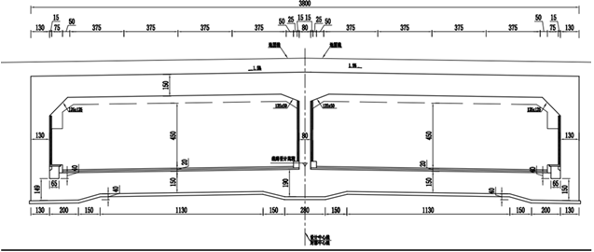
图 21 体育中心下穿工程框架段断面布置图

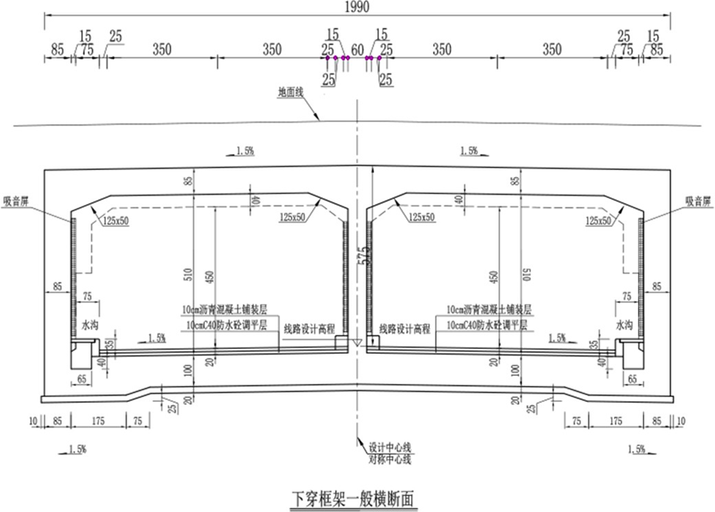
图 22 熊猫大道下穿工程框架段断面布置图

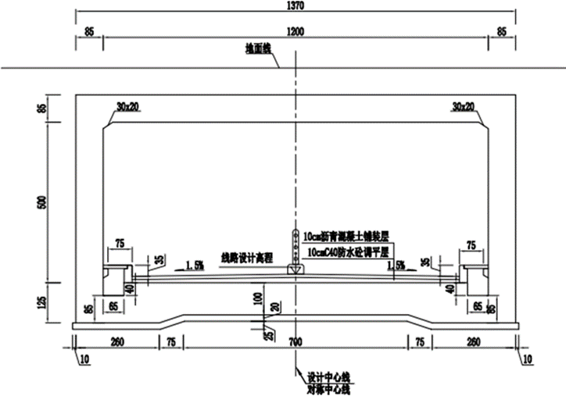
图 23 凤林二路下穿工程框架段断面布置图

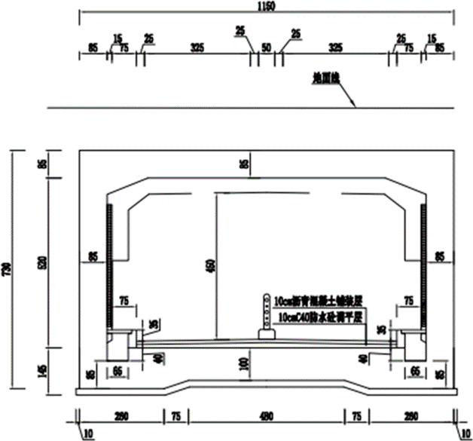
图 24 甫家二路下穿工程框架段断面布置图

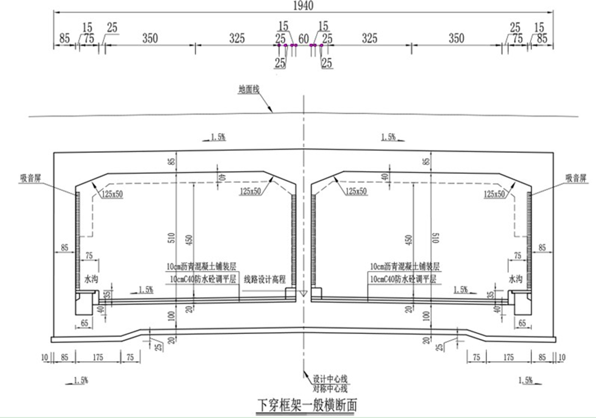
图 25 大天路、围城路（新竹大道、聚业路）下穿工程框架段断面布置图

排水工程
在下穿船槽进、出口位置设置了截水沟，将高程允许的路面雨水纳入市政排水系统。在框架最低处底板内设置横向暗沟，收集两侧边沟水后通过1×800mm的管道汇入集水井，雨水汇集后通过重力流进入雨水抽升泵站经扬升后排入规划排洪沟。

人行过街设施

设计标准
（1）设计荷载：城-A级；人群5KN/m²；
（2）内部通行净空：行人≥2.5m；
（3）结构安全等级：一级；
（4）主体结构设计使用年限：100年；
（5）环境类别：Ⅱ类；
（6）结构防水等级：一级，防水混凝土抗渗等级：预制主通道不小于P8,现浇出入口不小于P8；主通道预制管节结构裂缝开展限值为0.2mm，不得有贯通裂缝；接缝防水应达到张开6mm时抵抗0.6MPa水压力的性能。
（7）预制管节精度控制：外边长±2mm，外对角线长±3mm，端面外缘差2mm；
（8）结构防火等级：一级；
（9）结构抗震设防类别：乙类。

人行过街设施概况
本项目全线共设置11处地下人行通道。地下人行通道宽6m，两侧出口宽4m，通道设计深度6m，净高3.5m。侧分别为梯部与折返式无障碍坡道，梯部长14.5m，无障碍坡道长42m。
人行过街设施统计见下表。
表 11 人行过街设施统计表
编号 | 人行地道名称 | 中心桩号 | 长度（m） | 备注
1 | 熊猫大道南侧人行地道 | K0+685 | 68.5 | 兼作BRT
2 | 熊猫大道北侧人行地道 | K0+870 | 68.5
3 | 凤凰山公园人行通道 | K1+670 | 68.5 | 兼作BRT
4 | 甫家二路南侧人行地道 | K3+150 | 68.5
5 | 甫家二路北侧人行地道 | K3+287 | 68.5 | 兼作BRT
6 | 大天路南侧人行地道 | K3+620 | 68.5
7 | 大天路北侧人行地道 | K3+957 | 68.5 | 兼作BRT
8 | 水碾路南侧人行地道 | K5+710 | 68.5 | 兼作BRT
9 | K7+740人行地道 | K7+740 | 79.0 | 兼作BRT
10 | K8+220人行地道 | K8+220 | 68.5
11 | 围城路南侧人行地道 | K8+705 | 69.0 | 兼作BRT

交叉工程

分离式交叉工程
本项目全线共设置分离式交叉工程7处，其中跨线桥2处，下穿工程5处，交叉工程统计见下表。
表 12 分离式交叉工程统计表
序号 | 道路名称 | 道路等级 | 交叉桩号 | 交叉方式 | 备注
1 | 熊猫大道 | 次干路 | K0+816 | 熊猫大道下穿 | 见“下穿工程”
2 | 凤林二路 | 次干路 | K1+520 | 凤林二路下穿 | 见“下穿工程”
3 | 金芙蓉大道 | 主干路 | K2+530 | 主线上跨 | 见“桥梁工程”
4 | 甫家二路 | 次干路 | K3+228 | 甫家二路下穿 | 见“下穿工程”
5 | 大天路 | 主干路 | K3+883 | 大天路下穿 | 见“下穿工程”
6 | 绕城高速 | 高速路 | K6+726 | 主线上跨 | 见“桥梁工程”
7 | 新竹大道（聚业路） | 主干路 | K8+773 | 新竹大道（聚业路）下穿 | 见“下穿工程”

平面交叉工程
本项目全线共设置平面交叉工程17处，平面交叉工程统计见下表。
表 13 平面交叉工程统计表
序号 | 道路名称 | 道路等级 | 交叉桩号 | 方位 | 交叉方式
1 | 熊猫大道 | 次干路 | K0+816 | 两侧 | T型交叉
2 | 凤林四路 | 支路 | K1+067 | 左侧 | T型交叉
3 | 凤林三路 | 支路 | K1+315 | 左侧 | T型交叉
4 | 凤林二路 | 次干路 | K1+520 | 左侧 | T型交叉
5 | 甫家二路 | 次干路 | K3+228 | 两侧 | T型交叉
6 | 甫家一路 | 支路 | K3+562 | 左侧 | T型交叉
7 | 大天路 | 主干路 | K3+883 | 两侧 | T型交叉
8 | 天歌路 | 次干路 | K4+517 | 两侧 | T型交叉
9 | 杜太路 | 支路 | K4+874 | 两侧 | T型交叉
10 | 天斑路 | 次干路 | K5+320 | 两侧 | T型交叉
11 | 新水碾路 | 次干路 | K5+775 | 两侧 | T型交叉
12 | 金新路 | 主干路 | K6+165 | 两侧 | T型交叉
13 | 聚霞路 | 次干路 | K7+269 | 右侧 | T型交叉
14 | 双溪东二路 | 支路 | K7+622 | 左侧 | T型交叉
15 | 聚虹路 | 次干路 | K8+148 | 右侧 | T型交叉
16 | 聚珍路 | 次干路 | K8+506 | 右侧 | T型交叉
17 | 新竹大道（聚业路） | 主干路 | K8+773 | 两侧 | T型交叉

地铁交叉工程
项目于天斑路（K5+320）与即将运营的地铁5号线相交。

铁路交叉工程
本在金芙蓉大道南侧（K2+344）上跨4条铁路，分别为宝成铁路上行线、宝成铁路下行线、西金厂专用线及宝成西环联络线。

管网工程

排水管网
1、排水体制
本工程排水体制采用雨、污水分流制，雨、污水管网分别自成体系。
2、雨水管网及排水方案
雨水管道双侧布置，距离道路中心线24.0m，处于两侧侧分带中。
道路桩号K0+300～K2+060段雨水管收集路面雨水并转输熊猫大道、凤林四路雨水，排入现状水系，设计管径d600～d1800，坡度0.003～0.025。
道路桩号K2+500～K3+200段道路西侧雨水管收集主线路面雨水，并转输金芙蓉大道雨水，排入规划沟渠，设计管径d1500～d1600，坡度0.0015；道路东侧雨水管收集主线路面雨水，并转输金芙蓉大道雨水，排入规划沟渠，设计管径d1800～d2000，坡度0.0005～0.0008。
道路桩号K3+200～K3+880段西侧雨水管收集主线路面雨水，并转输大天路、甫家二路部分雨水，排入规划沟渠，设计管径d1200～d2000，坡度0.0005～0.001；东侧雨水管收集主线路面雨水，并转输大天路、甫家二路部分雨水，排入规划沟渠，设计管径d1200～d2000，坡度0.0005～0.001。
道路桩号K3+880～K4+240段西侧雨水管收集主线路面雨水，并转输大天路雨水，排入现状九道堰河，设计管径d1800，坡度0.0003；东侧雨水管收集主线路面雨水，并转输大天路雨水，排入现状九道堰河，设计管径d1200～d1400，坡度0.0008。
道路桩号K4+240～K5+960段西侧雨水管收集主线、体育中心雨水，排入现状九道堰河，设计管径d1000～d2200，坡度0.0004～0.002；东侧雨水管收集主线、体育中心雨水，排入现状九道堰河，设计管径d800～d1800，坡度0.0005～0.002。
道路桩号K5+960～K6+220段雨水管设计管径d600～d800，坡度0.002，排入现状水系。道路西侧桩号K6+243～K7+216段雨水管设计管径d600～d1000，坡度0.002～0.003，排入现状水系。
道路西侧桩号K7+244～K7+504段雨水管设计管径d600～d800，坡度0.002，排入规划水系。
道路西侧桩号K7+504～K7+270段雨水管设计管径d600，坡度0.002，排入规划水系。道路西侧桩号K7+748～K8+169雨水管设计管径d600～d1000，坡度0.002，排入现状水系。
道路西侧桩号K8+172～K8+209段雨水管设计管径d600，坡度0.002，排入现状水系。道路西侧桩号K8+251～K8+443段雨水管设计管径d600～d800，坡度0.002～0.003，排入现状水系。
道路西侧桩号K8+456～K8+688段雨水管设计管径d600～d800，坡度0.003，排入现状水系。
道路西侧桩号K8+724～K9+166段雨水管收集路面雨水，并转输新竹大道雨水，设计管径d600～d1500，坡度0.003，排入现状水系。
道路东侧桩号K6+217～K7+216段雨水管设计管径d600～d1350，坡度0.002～0.003，排入现状水系。
道路东侧桩号K7+244～K7+504段雨水管设计管径d600～d800，坡度0.002，排入规划水系。
道路东侧桩号K7+504～K8+121段雨水管设计管径d800～d1350，坡度0.002，排入现状水系。
道路东侧桩号K8+126～K8+204段雨水管设计管径d600，坡度0.003，排入现状水系。道路东侧桩号K8+229～K8+500段雨水管设计管径d600～d1000，坡度0.002，排入现状方沟。
道路东侧桩号K8+552～K8+689段雨水管设计管径d600，坡度0.003，排入现状水系。道路东侧桩号K8+720～K9+166段雨水管设计管径d600～d1500，坡度0.003，排入现状水系。
3、污水管网及排水方案
设计污水管道双侧布置，距离道路中心线21.0m，处于两侧侧分带中。
道路桩号K2+060～K0+300段污水管收集周边地块污水并转输熊猫大道、凤林四路污水，排入现状污水主干管，设计管径d500～d600，坡度0.006～0.025。
道路桩号K2+500～K3+860段西侧污水管收集主线周边地块污水，并转输金芙蓉大道、甫家二路、大天路西侧污水，排入大天路现状污水主干管，设计管径d500～d800，坡度0.001～0.002；西侧污水管收集主线周边地块污水，并转输金芙蓉大道、甫家二路、大天路西侧污水，排入大天路现状污水主干管，设计管径d500～d1200，坡度0.001。
道路桩号K3+860～K5+940段西侧污水管收集主线周边地块、体育中心污水，由北向南排入大天路现状污水主干管，设计管径d500～d800，坡度0.0006～0.001；东侧污水管收集主线周边地块、体育中心污水，由北向南排入大天路现状污水主干管，设计管径d600～d1000，坡度0.0008～0.001。
道路桩号K5+980～K7+127段污水管排入金新路现状d1000污水管道，设计管径d500，坡度0.002～0.004。
道路西侧桩号K7+281～K9+166段污水管排入聚霞路现状d1000污水管道，设计管径d500～1000，坡度0.001～0.003。
道路东侧桩号K7+275～K8+504段污水管排入聚霞路现状d1000污水管道，设计管径d600，坡度0.002。
道路东侧桩号K8+794～K9+166段污水管排入新竹大道现状d500污水管道，设计管径d500，坡度0.003。
4、泵站工程
本项目泵站位于熊猫大道、甫家二路、大天路、体育公园、新竹大道下穿节点以及人行地道节点。设置情况统计见下表。
表15 泵站工程统计表
序号 | 框架桥 | 水泵设置情况 | 水泵型号及参数
1 | 熊猫大道下穿框架桥 | 4台（3用1备） | Q=250m³/h，H=13m，P=18.5kW
2 | 甫家二路下穿框架桥 | 4台（3用1备） | Q=150m³/h，H=24m，P=30kW
3 | 大天路下穿框架桥 | 4台（3用1备） | Q=250m³/h，H=13m，P=18.5kW
4 | 体育公园下穿框架桥 | 4台（3用1备） | Q=1200m³/h，H=12.5m，P=90kW
5 | 新竹大道下穿框架桥 | 4台（3用1备） | Q=300m³/h，H=21m，P=37kW
6 | 人行地道 | 2台（1用1备） | Q=96m³/h，H=11m，P=11kW

微型管廊
微型管廊沿道路纵向双侧布置，管廊内净空1.8m×2.0m，过甫家二路、新竹大道下穿通道时采用排管通过，形式为电力4排16孔φ158排管，通信3排18孔φ110，过熊猫大道、大天路下穿通道时排管形式为电力2排16孔φ158排管，通信2排18孔φ110。
管廊结构顶板埋深在3.0~4.0m之间，采用预制拼装施工方法，结构采用双层钢筋布置的混凝土框架结构，结构混凝土采用C50，结构厚度均为25cm，管廊底设置10cm的C15混凝土垫层，管廊内净空1.8m×2.0m。

其他管网
在道路两侧预留给水、燃气、再生水管位。
本项目管网综合布置见下图。
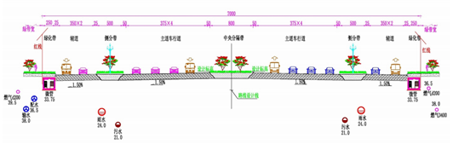
图26 管网工程布置断面图

其他设施

交通设施
1、交通标志
标志根据其版面内容的不同，分为警告、禁令、指示、指路等几种。交通标志版面设计主要以《道路交通标志和标线》（GB5768－2009）为依据。
2、交通标线
根据国标《道路交通标志标线》（GB5768-2009）的相关规定，本工程交通标线主要由车道分界线、车行道边缘线、导向车道线、人行横道线、导向箭头标记等其他路面标记。标线使用成型标线或热熔型涂料（表面撒反光玻珠）热熔型涂料必须符合GA/T298-2001（道路标线涂料）。热熔型标线成膜厚度1.8mm，人行横道线厚2.0mm。
3、机动车标识
机动车标识是路面、地面上的符号，起到指示车道功能、警示、提示等功能，交通枢纽中的地面标识还有导向的作用。
4、智能交通设施
智能交通设施包括交通流量视频采集系统、交通视频监控系统、交通诱导系统、高清电子警察系统、匝道控制系统。
交通工程统计见下表。
表 16 交通工程统计表
序号 | 项目 | 单位 | 工程量
1 | 新建标志标线标牌 | m | 8800
2 | 信号灯 | 处 | 15
3 | 新建公交站台 | 座 | 20
4 | 智能交通 | m | 8800

照明工程
1、主线照明
本段采用四叉九火玉兰灯在机动车道与辅道间的侧分带双侧对称布置，灯杆纵向间距为40米。机动车道侧灯具安装高度为15米，光源为400W高压钠灯，悬挑长为3.5米。辅道侧灯具安装高度为15米，灯杆纵向间距为40米，光源为100W高压钠灯，悬挑长为3.5米，其余光源为2×100W+9×22W高压钠灯。
2、金芙蓉节点照明
本段采用四叉九火玉兰灯在机动车道与辅道间的侧分带双侧对称布置，灯杆纵向间距为40米。机动车道侧灯具安装高度为15米，光源为400W高压钠灯，悬挑长为3.5米。辅道侧灯具安装高度为15米，灯杆纵向间距为40米，光源为100W高压钠灯，悬挑长为3.5米，其余光源为2×100W+9×22W高压钠灯。匝道段采用双挑灯在人非混行距离路缘石50cm布置，匝道侧灯具安装高度为12米，灯距为30m，光源为250W高压钠灯，悬挑长为1.0米。人行道侧灯具安装高度为12米，灯距为30m，光源为100W高压钠灯，悬挑长为1.0米。
3、熊猫大道照明
本段采用四叉九火玉兰灯在人非混行道距离路缘石50cm处双侧对称布置，机动车道侧灯具安装高度为15米，灯距为40m，机动车道侧光源为250W高压钠灯，悬挑长为3.5米。其余光源为2×150W+9×22W高压钠灯。
4、甫家二路照明
东段采用四叉九火玉兰灯在人行道距离路缘石50cm处双侧对称布置，机动车道侧灯具安装高度为12.5米，灯距为35m，光源为150W高压钠灯，悬挑长为2.5米。其余光源为2×100W+9×22W高压钠灯。西段采用四叉九火玉兰灯在红线处双侧对称布置，机动车道侧灯具安装高度为12.5米，灯距为35m，光源为100W高压钠灯，悬挑长为2.5米。其余光源为2×100W+9×22W高压钠灯。
5、大天路照明
本段采用四叉九火玉兰灯在机动车道与非机动车道间的侧分带双侧对称布置对称布置，灯杆纵向间距为35米。机动车道侧灯具安装高度为12.5米，光源为150W高压钠灯，悬挑长为2.5米。非机动车道侧灯具安装高度为12.5米，灯杆纵向间距为35米，光源为100W高压钠灯，悬挑长为2.5米。其余光源为2×150W+9×22W高压钠灯。
6、围城路照明
本段采用八叉九火玉兰灯在机动车道与辅道间的侧分带双侧对称布置对称布置，灯杆纵向间距为45米。机动车道侧灯具安装高度为15米，光源为400W高压钠灯，悬挑长为2.5米。辅道侧灯具安装高度为15米，灯杆纵向间距为45米，光源为100W高压钠灯，悬挑长为2.5米。其余光源为2×100W+9×22W高压钠灯。
7、风林二路照明
本段采用单挑灯在人行道距离路缘石50cm处单侧布置，灯杆纵向间距为25米。灯具安装高度为10米，光源为100W高压钠灯，悬挑长为1米，灯具仰角12°。框架段K0+82.277～K0+152.227在隧道中线间隔5m布置一盏30WLED灯。
8、绕城高速跨线桥照明
本段采用单挑灯在桥上防撞墙双侧对称布置，灯杆纵向间距为45米。机动车道侧灯具安装高度为15米，光源为400W高压钠灯，悬挑长为3.5,灯具仰角12°。桥下采用吸顶灯在跨线桥底端布置，光源采用250W高压钠灯。
9、金芙蓉上跨桥桥梁照明
本段采用双挑灯在桥上侧分带防撞墙双侧对称布置，灯杆纵向间距为45米。灯具安装高度为15米，悬挑长为1.5米，灯具仰角12°。机动车道侧光源为600W高压钠灯，辅道侧光源为600W高压钠灯。
10、下穿人行地道照明
采用10WLEDIP65隧道灯布置，灯具间距为5m。照度计算值：21.77（计算值）≥10(人行道平均照度)。取电于K6+940下穿管理站。
11、主线人行道照明
采用3.5m高的庭院灯距离人行道边缘线0.5m布置，布置间距为15m，光源为70W高压钠灯。

景观绿化工程
本项目绿化工程主要包括主车道两侧绿化带和道路中分带内绿化带和行道树。从实际出发，因地制宜，充分结合区域特色，通过丰富的植物配置和大气庄重的铺装设计，达到美化街道、提升区域品质的目标。在满足交通功能的同时, 充分考虑道路空间的美观、路用者的舒适性,以及与周围景观的协调性，让使用者（驾驶员、乘客以及行人）感觉安全、舒适、和谐。

临时工程

施工便道
本项目沿线相交道路包括熊猫大道、凤林二路、甫家二路、大天路、天斑路、天歌路、聚霞路、新竹大道、聚业路等道路。根据现场调查，本项目沿线道路均为沥青混凝土道路或水泥道路，路基宽度大于5m，满足施工机修设备和运输车辆通行。因此，本项目不新建、改建施工便道，项目施工机修设备和运输车辆均通过现有道路进入施工场地。

施工营地
本项目沿途人口较密集，距线路较近，施工期间办公、住宿等设施原则上不新建，就近租用民房。采用上述方式避免新建施工营地带来新的水土流失，其面积不再列入工程占地面积；施工人员生活办公产生的废水依托于现有的旱厕或化粪池进行处理，处理后排入市政管网；生活垃圾经统一收集后定期交给当地的环卫部门进行清运。
因此，环评认为本项目施工人员办公生活采用就近租用民房是合理的。

施工场地
本项目施工场地不设拌和站和预制场，水泥混凝土和预制件等材料均从成都市及周边区县采购。从环保角度考虑，本项目所使用的沥青也均在当地购买商品沥青，不单独设置沥青拌和站。水泥混凝土、预制件、沥青均采用外购的形式虽然投入稍高，但从环保角度考虑减少了大量的施工噪声、废气，环评认为是合理的。

表土临时堆场
本项目筑路材料均堆放于施工场地内或道路路基范围内，不设置专门的建筑材料堆场；本项目路基两侧景观绿化带宽度在20～100m之间，面积共计84.64hm²（包括人行道、非机动车道的占地面积）在道路沿线两侧绿地范围内共设10处表土临时堆放区，用于堆放施工前剥离的表土，施工期需临时堆存的表土量约27.21万m³，表土堆放占地面积共约10.4hm²。在堆放过程中，剥离表土与开挖的普通土、石分别堆放，堆放高度不超过5.0m，堆土边坡控制在1:1.5以内。
由此可见，本项目所有的筑路材料和表土堆场均位于道路永久占地和临时占地范围内，不新增占地，可以有效减少植被破坏和水土流失。
因此，本项目临时堆场的设置是合理的。

5取土（料）场
本工程建设过程中路基水稳层铺垫、路面工程等项目需要的砂砾石、粗砂等筑路材料需要通过外购解决，考虑到项目区位于成都市城区，境内有多处合法的料场，因此本工程所需砂石通过外购获得，不设置取料场。但建议建设单位在后期外购砂石时，与采砂场签订购买协议并明确料场开采、运输过程中水土保持责任由采售方承担。

弃渣场
本项目挖方共计313.31万m³（包括表土剥离27.21万m³），填方共计299.14万m³（包括表土回覆27.21万m³），弃方14.17万m³，弃方全部用于本项目绿化带回填造景，不单独布设弃渣场。本项目用地红线宽度为70m，路基宽度为70m，本工程道路两侧各规划有5m～10m宽的绿化带，经核算，道路两侧防护绿地面积约为87.9hm²，拟堆放高度2m，可堆放弃方量为175.8万m³，本项目产生的弃方量为14.17万m³，因此，道路两侧防护绿地能够完全消纳本项目产生的弃方量。同时，弃方用于道路两侧防护绿地造景绿化可减少运输工程中产生的扬尘、噪声，同时对施工过程中降噪也起到一定的作用。
因此，本项目不设置弃渣场是合理的。

工程占地和土石方平衡

工程占地
本项目总占地面积138.8hm²，其中永久占地137.52hm²、临时占地1.28hm²，占地类型包括交通运输用地和其他用地。项目占地统计见下表。
表 17 工程占地统计表 单位：hm²
项目名称 |  | 交通运输用地 | 其他土地 | 合计
永久占地 | 路基工程 | 86.02 | 4.83 | 90.85
永久占地 | 桥梁工程 | 7.55 | 0.26 | 7.81
永久占地 | 下穿工程 | 34.71 | 4.15 | 38.86
永久占地 | 小计 | 128.28 | 9.24 | 137.52
临时占地 | 桥梁工程 | 1.07 | 0.21 | 1.28
合计 |  | 129.35 | 9.45 | 138.8

土石方平衡

表土剥离及利用平衡分析
本项目剥离表土27.21万m³，主要来源于路基工程、桥梁工程、下穿隧道工程占用元道路的绿化带等区域的表土剥离，表土剥离及利用平衡见下表。
表 18 表土剥离及利用平衡表
工程名称 | 表土剥离  （万m³） | 表土回覆  (万m³) | 调出表土(万m³) | 调入表土(万m³) | 表土去向  /表土来源
路基工程 | 20.5 | 20.15 | 0.35 | / | 用于桥梁工程
桥梁工程 | 0.71 | 1.05 | / | 0.35 | 来源于路基工程
下穿隧道工程 | 6.01 | 6.01 | / | / | /
合计 | 27.22 | 27.21 | 0.35 | 0.35 | /

土石方量平衡及流向分析
本项目挖方共计313.31万m³（包括表土剥离27.21万m³），填方共计299.14万m³（包括表土回覆27.21万m³），弃方14.17万m³，弃方全部用于本项目绿化带回填造景，不单独布设弃渣场。本项目用地红线宽度为70m，路基宽度为70m，本工程道路两侧各规划有50m～100m宽的绿化带，经核算，道路两侧防护绿地面积约为87.9hm²，拟堆放高度2m，可堆放弃方量为175.8万m³，本项目产生的弃方量为14.17万m³，因此，道路两侧防护绿地能够完全消纳本项目产生的弃方量。同时，弃方用于道路两侧防护绿地造景绿化可减少运输工程中产生的扬尘、噪声，同时对施工过程中降噪也起到一定的作用。
本项目土石方量和土石方平衡见下表。

表 19 项目土石方平衡表
项目名称 | 挖方(万m³) |  |  |  | 填方(万m³) |  |  |  |  | 调入方  (万m³) |  | 调出方  (万m³) |  | 借方  (万m³) |  | 弃方  (万m³)
项目名称 | 表土剥离 | 挖土方 | 挖石方 | 合计 | 表土回覆 | 绿化带回填造景 | 填土方 | 填石方 | 合计 | 来源 | 数量 | 去向 | 数量 | 来源 | 数量 | 去向 | 合计
路基工程 | 20.49 | 105.55 | 97.56 | 223.60 | 20.15 | 55.62 | 134.37 | 59.93 | 270.06 | 下穿隧道工程 | 41.65 | 桥梁工程 | 0.35 | 0.35 |  | 0 | 0
 |  |  |  |  |  |  |  |  |  | 桥梁工程 | 5.16
桥梁工程 | 0.70 | 3.00 | 5.70 | 9.40 | 1.05 |  | 2.71 | 0.83 | 4.59 | 路基工程 | 0.35 | 路基工程 |  | 5.16 | 0 | 0 | 0
下穿隧道工程 | 6.02 | 58.75 | 15.54 | 80.31 | 6.01 |  | 16.53 | 1.95 | 24.49 |  |  | 路基工程 | 41.65 | 41.65 |  | 绿化带回填 | 14.17
合计 | 27.21 | 167.30 | 118.80 | 313.31 | 27.21 | 55.62 | 153.61 | 62.71 | 299.14 | 0 | 47.16 | 0 | 42.00 | 47.16 |  | 0 | 14.17

拆迁安置工程
本项目范围内的征地拆迁安置工作由金牛区、新都区人民政府征地拆迁安置部门统一协调完成，本项目建设单位不负责项目拆迁安置工作。对此，环评要求金牛区、新都区人民政府按照国家、省市有关政策落实责任，确保本项目开工建设前妥善完成拆迁安置工作，确保无群体性上访事件发生。征地拆迁安置工作不在本次评价范围内。

建筑材料及运输条件
由建设单位按设计所采用的材料规格、强度、标准等指标统一采购供应各工点，或由建设单位协助各承包商采购，以便控制材料的质量。
（1）土料：路基填方选择道路挖方产生的土方和石方等，无需另辟取土场。
（2）石料、砂料：可选择在成都市周边区县购买。
（3）水泥：一般可选用成都或附近区县水泥厂生产的水泥。
（4）钢材：在成都钢铁公司提前订购；
（5）木材：可在成都市或周边地区购买；
（6）沥青：本项目不设沥青拌和站，工程建设需要的沥青主要通过在成都市购买商品沥青；
（7）水源：本项目施工用水由成都市政管网供水，可靠性高，能满足施工需要；
（8）电力：沿线电网密布，电力资源较丰富，工程用电可与地方电力部门协商解决。

施工安排和施工组织

施工条件
（1）项目区周边运输网络较为发达，为本工程建设材料运输提供了便利。建设所需的大宗材料均可在当地采购。
（2）成都市属中亚热带湿润季风气候区，空气湿度大、风速小，还有寒潮、秋绵雨和大风等灾害性天气。气候对施工有一定影响，雨季对土建项目的施工有较大影响，施工时应合理安排。
（3）各级政府和有关部门对本项目建设的热情较高，愿提供许多便利工程施工的条件，并愿积极协助协调施工中与地方居民间发生的矛盾，确保工程的顺利进行。
（4）项目区紧邻成熟的成都市建成区，项目周边水、电、通讯、燃料等条件较好，便于项目实施。

实施管理
建议成立专门的工程建设指挥部及专职的监理部门，以便对全段施工计划、财务、外购材料、施工机具设备、质量要求、施工验收及工程决算进行统一管理，各涉及地方政府参与领导管理，以发挥其优势与积极性。成立专职的监理机构对工程质量进行监督、计量与支付，确保工程质量和工期。建议本项目采用国内招标方式、分合同段组织施工力量进行施工，通过工程招标可选择资质条件优良的施工队伍，保证工程质量，降低工程造价，严格的合同管理也有利于工程的实施。各施工单位进行周密的施工进度计划，组织精良的施工队伍，配备先进的机械设备，采购充足的筑路材料；加强各分项工程施工的紧密衔接与配合，采取切实有效的措施在雨季和冬季进行路基施工。
全段施工组织应结合区域特有的气象水文、气候潮湿、暴雨集中，大河汛期与雨季基本一致的特点，路基工程、排水工程的基础工程，宜安排在旱季施工，以避免雨季造成基础水位上升或泥石流冲刷对基础工程的影响，从而确保工程质量，加快工程进度，对起控制作用的关键工程，如高路堤、挡土墙等，以机械创造多个作业面同时展开施工，确保全段按时完工，及时发挥效益。施工方式采用半幅式施工，当采用分段招标施工时，对合同段的划分应注意填挖方数量的相对平衡，避免产生跨越合同单元的土石方调运给施工带来的相互干扰。各分项工程遵循从准备工作→认可施工报告→实施→检测合格→转入下道工序的原则。作好各分项工程和各工序施工间，特别是路基与环保工程施工之间的衔接、协调与配合，有条不紊。

主要材料的供应、机具、设备的配套安排
（1）外购材料的供应
由建设单位按设计所采用的材料规格、强度、标准等指标统一采购供应各工点，或由建设单位协助各承包商采购，以便控制材料的质量。
（2）机具设备配套安排
本项目采取招标的方式组织施工队伍进场实施，中标的承包商应具有承包工程相应的机具设备，资格预审时，应作为与资质同等的参与条件。

施工道路
项目区可通过周边的成都绕城高速、三环路、熊猫大道、金芙蓉大道、甫家二路等道路与外界相通，场内运输利用场内现有道路，无需新建施工便道。
本工程施工期间，凤林二路、甫家二路等采取封闭方式进行施工，现状上述路段车流量较小，施工期间主要采取车辆绕行、远端分流等方式进行保通，不单独修建保通道路。
本工程施工期间，对现有成德大道、熊猫大道、大天路、围城路等采取分幅施工方式，施工期间在施工起止点附近路口设置分流交通标志，引导车流提前绕行。合理划分施工路段，交错施工。施工时保证有足够的道路空间满足车流通行的需要。

施工管理
（1）组建工程建设指挥部，统一部署和管理工程建设，编制招标文件，组织招标、选择合同施工单位和监理单位，制定有关管理制度，协调工程实施中各项事宜及有关问题。
（2）工程招标应严格实行公开招标制度，规范招投标行为，禁止层层转包和分包。通过公平竞争，选择具有公路工程施工资质、施工经验丰富和施工实力强的专业单位施工，以确保工程施工质量。
（3）实行工程监理制度是确保工程质量的有效措施，通过招标确定有资质、资信的工程质量监理单位，成立必要的监测结构和配备必要的监测设施，严格执行工程监理制度，全面负责工程投资、工程质量和工程进度的控制。

与本项目有关的原有污染情况及主要环境问题

现有项目概况
天府大道北延线（成德大道北延线）项目三环路至围城路段工程为既有道路改扩建工程，其中三环路至绕城高速段为现状北新大道北段，绕城高速至围城路（新竹大道、聚业路）段为现状成德大道南段。

路基工程现状
（1）三环路至绕城高速段：为现状北新大道北段，道路标准红线宽度为60m，主车道为双向8车道，辅道为双向2车道。三环路至绕城高速段现状路基横断面布置见下图。
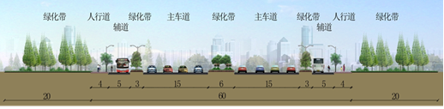
图 27 三环路至绕城高速段现状路基横断面布置图
（2）绕城高速至围城路（新竹大道、聚业路）段：为现状成德大道南段，道路标准红线宽度70m，主车道为双向8车道，辅道为双向4车道。绕城高速至围城路段现状路基横断面布置见下图。
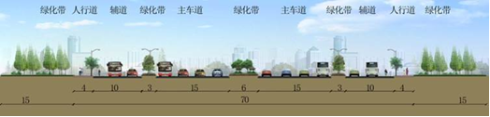
图 28 绕城高速至围城路北侧现状路基横断面布置图

路面工程现状
现状三环路至绕城高速段、绕城高速至围城路（新竹大道、聚业路）段均采用沥青混凝土路面。
（1）主路路面结构：75cm=4cmSBS改性沥青混凝土AC-13C+5cm中粒式沥青混凝土AC-20C+6cm粗粒式沥青混凝土沥青AC-25F+30cm水泥稳定级配碎石+30cm级配碎石。
（2）辅道路面结构：60cm= 4cm 细粒式沥青混凝土AC-13C+6cm 中粒式沥青混凝土AC-20F+20cm水泥稳定级配碎石+30cm级配碎石。

桥涵工程现状

桥梁工程现状
1、跨东风渠、宝成铁路和金芙蓉大道桥梁
现状跨东风渠、宝成铁路和金芙蓉大道桥梁由南引桥、主桥、北引桥3部分组成。
（1）南引桥、主桥：南引桥和主桥采用双向八车道+非机动车+人行道，总宽度为55m，横断面布置为：0.50m（防撞墙）+4m（人行道）+5m（非机动车道）+0.5m（护栏）+0.5m（路缘带）+4×3.75m（机动车道）+0.5m（路缘带）+0.50m（防撞墙）+0.5m（花箱）+1.0m（中央分隔带）+0.5m（花箱）+0.50m（防撞墙）+0.5m（路缘带）+4×3.75m（机动车道）+0.5m（路缘带）+0.50m（护栏）+5m（非机动车道）+4m（人行道）+0.50m（防撞墙）。
（3）北引桥：北引桥采用双向八车道，总宽为37m，横断面布置为37m=0.5m（花箱）+0.50m（防撞墙）+0.5m（路缘带）+4×3.75m（机动车道）+0.5m（路缘带）+0.50m（防撞墙）+0.5m（花箱）+1.0m（中央分隔带）+0.5m（花箱）+0.50m（防撞墙）+0.5m（路缘带）+4×3.75m（机动车道）+0.5m（路缘带）+0.5m（花箱）
2、其他桥梁
经统计，除上跨东风渠、宝成铁路和金芙蓉大道桥梁外，项目全线共有桥梁174m/10座，均为小桥，详细统计见下表。

表 20 现状桥梁统计表
序号 | 中心桩号 | 河流名称  或桥名 | 交角  (°) | 孔数-孔径  (孔-m) | 桥梁  宽度  (m) | 桥面  长度  (m) | 结构类型 |  |  | 荷载  等级 | 修建年月 | 现状简述
 |  |  |  |  |  |  | 上部构造 | 下部构造 |  | 荷载  等级 | 修建年月 | 现状简述
 |  |  |  |  |  |  |  | 墩及基础 | 台及基础 | 荷载  等级 | 修建年月 | 现状简述
1 | K0+820.00 | 北星1号桥 | 90 | 1-8 | 52 | 14 | 空心板 | 挡土式 | 扩大基础 | 城-A | 2007 | 未见桥梁，已改造为暗桥，桥下埋有管线
2 | K2+411 | 跨东风渠、宝成铁路桥梁 | 90 | 左幅：（3×30+21.252）+34.346+  70+50+50.195+（44.209+30+22+32)+  (36+2×30)+  (3×30)+(3×30) | 55 | 726.48 | 现浇连续箱梁 | 实体墩 | 桩基础 | 城-A | 2007
右幅：(3×30+38.748)+
(52.654+73+50+
45.782)+(39.816+30
+34)+(26+2×30)+
(3×30)+(3×30)
3 | K3+882.00 | 北星2号桥 | 90 | 1-5 | 128 | 11 | 现浇板 | 挡土式 | 扩大基础 | 城-A | 2007 | 流水通畅
4 | K4+208.00 | 北星3号桥 | 123 | 1-20 | 60 | 26 | 预应力空心板 | 挡土式 | 扩大基础 | 城-A | 2007 | 流水通畅
5 | K5+350.00 | 北星4号桥 | 90 | 1-5 | 58 | 11 | 空心板 | 挡土式 | 扩大基础 | 城-A | 2007 | 因新建地铁5号线车站改为暗桥
6 | K5+959.50 | 北星5号桥 | 96 | 1-20 | 60 | 26 | 预应力空心板 | 挡土式 | 扩大基础 | 城-A | 2007 | 流水通畅
7 | K6+218.40 | 北星6号桥 | 120 | 1-10 | 204 | 16 | 预应力空心板 | 挡土式 | 扩大基础 | 城-A | 2007 | 流水通畅
8 | K6+938.00 | 北星7号桥 | 90 | 1-5 | 80 | 11 | 预应力空心板 | 挡土式 | 扩大基础 | 城-A | 2007 | 绕城高速出站口（新都方向）
9 | K7+250.00 | 北星8号桥 | 90 | 1-15 | 88 | 21 | 预应力空心板 | 挡土式 | 扩大基础 | 城-A | 2007 | 商贸城十字路口，桥下堵塞
10 | K7+495.00 |  | 106 | 1-7 | 68 | 13 | 预应力空心板 | 挡土式 | 扩大基础 | 城-A | 2007 | 商贸城十字路口南侧
11 | K8+498.60 | 北星9号桥 | 50 | 1-16 | 106 | 25 | 预应力空心板 | 挡土式 | 扩大基础 | 城-A | 2007 | 流水通畅

涵洞工程
项目现状设置有涵洞1216m/19道，其中圆管涵702m/11道，盖板涵449m/7道，倒虹吸涵65m/1道。项目现状涵洞工程统计见下表。
表 21 现有涵洞统计表
序号 | 中心  桩号 | 结构  类型 | 交角  (°) | 孔数-  孔径  (孔-m) | 长度  (m) | 填土  高度  (m) | 涵底标高  (m） |  | 洞口  形式 | 修建  年月
 |  |  |  |  |  |  | 进口 | 出口 | 洞口  形式 | 修建  年月
1 | K2+755.00 | 盖板涵 | 90 | 1-4.0×2.5 | 68 | 0.5 | 511.17 | 511.07 | 锥坡洞口 | 2007
2 | K2+961.00 | 倒虹吸 | 90 | 1-2.0 | 65 | 0.5 | 510.8 | 510.38 | 锥坡洞口 | 2007
3 | K3+080.00 | 圆管涵 | 90 | 1-2.0 | 64 | 0.5 | 510.52 | 510.33 | 锥坡洞口 | 2007
4 | K3+300.00 | 盖板涵 | 90 | 1-2.0×2.0 | 62 | 0.3 | 510.75 | 510.51 | 八字翼墙 | 2007
5 | K3+360.00 | 圆管涵 | 90 | 1×2.0 | 64 | 0.5 | 515.36 | 514.65 | 锥坡洞口 | 2007
6 | K3+420.00 | 圆管涵 | 90 | 1×1.5 | 64 | 0.5 | 515.54 | 515.25 | 锥坡洞口 | 2007
7 | K3+630.10 | 盖板涵 | 90 | 2-3.0×2.0 | 60 | 0.5 | 510.35 | 510.12 | 八字翼墙 | 2007
8 | K3+980.00 | 圆管涵 | 90 | 1×1.5 | 64 | 0.5 | 510.35 | 510.11 | 锥坡洞口 | 2007
9 | K5+540.00 | 盖板涵 | 90 | 1-3.5×2.0 | 60 | 0.3 | 510.91 | 510.62 | 八字翼墙 | 2007
10 | K5+610.00 | 圆管涵 | 90 | 1-1.0 | 64 | 0.5 | 515.36 | 514.65 | 锥坡洞口 | 2007
11 | K5+700.00 | 圆管涵 | 90 | 1-1.0 | 64 | 0.5 | 515.54 | 515.25 | 锥坡洞口 | 2007
12 | K5+880.00 | 圆管涵 | 90 | 1-1.0 | 64 | 0.5 | 510.35 | 510.12 | 锥坡洞口 | 2007
13 | K6+095.00 | 圆管涵 | 90 | 1-1.0 | 62 | 0.8 | 513.54 | 513.23 | 锥坡洞口 | 2007
14 | K7+500.00 | 盖板涵 | 90 | 1-4.0×2.0 | 68 | 0.5 | 510.35 | 510.11 | 锥坡洞口 | 2007
15 | K8+144.10 | 盖板涵 | 120 | 1-5.0 | 96 | 0.7 | 515.36 | 514.65 | 锥坡洞口 | 2007
16 | K8+700.00 | 圆管涵 | 90 | 1-1.0 | 60 | 0.8 | 515.54 | 515.25 | 锥坡洞口 | 2007
17 | K8+866.10 | 圆管涵 | 105 | 1-1.0 | 60 | 0.5 | 516.34 | 515.84 | 锥坡洞口 | 2007
18 | K9+061.20 | 圆管涵 | 90 | 1-1.0 | 72 | 0.5 | 516.82 | 516.57 | 锥坡洞口 | 2007
19 | K0+440.00 | 盖板涵 | 90 | 1-3.5×3.0 | 35 | 0.5 | 521.62 | 518.75 | 八字翼墙 | 2007

下穿工程
项目沿线现状有下穿工程1处，即凤林二路下穿工程，下穿工程入口桩号为K0+087.277，出口桩号为K0+147.277，框架段总长为60m，宽13.7m，采用单框单洞结构，采用双向车道+非机动车道+人行道的断面结构。

原有污染情况

噪声污染源
原有项目噪声污染源主要来自各种机动车辆在行驶过程中产生的交通噪声，交通噪声包括发动机噪声、排气噪声、车体振动噪声、转动和制动的噪声等，为非稳态源。本次环评委托四川省川环源创检测科技有限公司于2019年2月27日至3月1日对项目所在区域地表水环境质量和声环境质量进行了现状监测，监测结果见表3-6、表3-7。
通过监测结果表明，评价河段九道堰的化学需氧量、五日生化需氧量、氨氮不能满足《地表水环境质量标准》（GB3838-2002）Ⅲ类水域标准要求，超标原因主要为生活污水收集率不够，生活污水散排以及农田面源污染的影响。其余各项监测指标均满足《地表水环境质量标准》（GB3838-2002）Ⅲ类水域标准要求。
噪声1#、2#、3#、7#、12#、14#、15#、16#监测点不满足《声环境质量标准》（GB3096-2008）2类标准要求，其余各监测点位昼间和夜间噪声监测值均满足《声环境现状评价标准》（GB3096-2008）中2类或4a类标准，评价认为噪声超标原因为监测时段车流量较大且敏感点距离较近所致。

大气污染源
大气污染物主要来自机动车尾气和道路扬尘，均属于无组织排放。汽车尾气是影响沿线环境空气质量的主要污染物，污染物排放量的大小与交通量的大小密切相关。根据《2018 年成都市环境质量公报》中环境空气结果，本项目所在区域为未达标区。根据《成都市空气质量达标规划（2018-2027 年）》，以未达标、健康危害大的 PM2.5为重点控制因子，协同控制臭氧污染，实施空气质量全面达标战略。到 2027 年，全市环境空气质量全面改善，主要大气污 染物浓度稳定达到国家环境空气质量二级标准，全面消除重污染天气。在采取上述措施后，项目所在的区域大气环境质量将得到改善。

水污染源
路面污水的来源主要为雨水。初期雨水冲刷路面，导致地面雨水中污染物浓度增大。道面排水通过路面横坡及道路纵坡汇流后进入排水专业设置的雨水进水井收集后排入道路下的雨水管道系，市政雨水管线。

固体废弃物
原项目沿线有少量固体废弃物抛弃，从而形成路边垃圾，由环卫部门定期清理，并集中处理，对周围环境影响较小。

自然环境简况（地形、地貌、地质、气候、气象、水文、植被、生物多样性等）：

地理位置
成都位于四川省中部，东北与德阳市、东南与内江市毗邻，西南与雅安地区、西北与阿坝藏族自治州接壤，南边与眉山市相连，地处东经 102°54′至104° 53′、北纬 30°05′至31°26′之间，属内陆地带。 金牛区位于成都城区的北部至西北部，是成都的中心城区。金牛区南面与青羊区相邻，东面及东南面与成华区毗邻，西北面与郫县毗邻，北面与东北面与新都区接壤。新都区位于川西平原腹心地带，是四川省省会城市成都市的都市新区（城北副中心），区域北与德阳市广汉、成都市青白江区毗邻，西与成都市彭州、郫县接壤，东、南与成都市金牛区、成华区、龙泉驿区相连。项目地理位置见附图 1。

地形地貌
成都平原系岷江及沱江形成的冲积扇平原，以都江堰市为顶点自西北向东南倾斜，工程所处区域及周围地区属于冲积扇型平原地质结构，地貌属于成都冲击扇平原沱江水系所在地面上的堆积物由第四季的冲积物组成，厚达数十米。该场地的地质结构从地表向下依次为第四季的填土层、耕土层、冲积层及基底白垩系的红色岩层组成，属I类建筑场地。外露的地貌属典型的冲积扇平原所具有的黑色土壤，土质为中硬性 土壤，区域内未发现断裂构造。覆盖土层天然地基的地耐力可承载 0.2-0.5 兆帕，基岩天然承载力 0.5-2.4 兆帕。成都市的地貌主要为中生界侏罗系、白垩系和新生界第四系。东部山区基岩多裸露地表，以侏罗系地层为主，白垩系次之。中西部平坝丘区被新生界第四系覆盖，其下为白垩系地层。
地质构造为成都断陷带与龙泉山隆褶带之间的构造断块。龙泉山背斜、苏码头背斜、龙泉驿向斜等褶皱与平行展布的断层，构成了地质构造的基本格局。大地构造为 新华夏系四川沉降带成都断陷。成都断陷属于地堑式山前坳陷，是自老第三纪末期以 来，受新构造运动的影响，在龙门山、龙泉山断褶带（束）隆起的同时，相对逐渐陷落，堆积了从周围山区带来的大量第四纪松散砂砾卵石层。底部基岩为白垩系灌口组 地层，上部覆盖第四系松散物质。自下而上分别为中下更新统冰渍层，上更新统冰水堆积层，古河流冲洪积层和全新统冲积洪积层；主要物质组成由砾石、合泥砾石、砂卵砾石、含泥砂石和粘土等物质覆盖。覆盖物分布沿轴线较厚，向两侧逐渐减薄，最厚处可达 550m。第四纪沉积厚度可达 500 余米，其表层颗粒较细，为粘质砂土或粉砂质粘土，下伏深厚不等的砂砾卵石层。县区地质构造主要表现为褶皱与断裂。

气象条件
成都市位于四川省中部，四川盆地西部，地处东经102度54分至104度53分与北纬30度05分至31度26分之间。境内海拔最高5364米，最低387米，平均海拔500米。属亚热带湿润季风气候，热量丰富、雨量充沛、四季分明。年平均气温在15.2－16.6oC左右，全年无霜期大于300天，年平均降水量873－1265 毫米，年平均日照百分率一般在23-30%之间，日照时数为1017一1345小时，年平均太阳辐射总量为 80.0-93.5 千卡/平方厘米。
本区主要气象参数条件：
多年平均气温：16.2℃
多年极端最高气温：37.3℃
多年极端最低气温：-5.9℃
全年无霜期：280天
多年平均气压：956.3hpa
多年平均相对温度：82％
多年平均降水量：944.2mm
全年主导风向； NNE
多年平均风速：1.2m/s
多年平均静风频率：43％

水文条件
成都市属于长江水系的岷江支水系及沱江支水系。在成都市区内为岷江水系的府南河水系，属于都江堰灌溉工程的分支，在成都市区内分为锦江、南河及沙河。岷江是长江上游的主要支流之一，位于四川盆地西部，发源于岷山南麓。水源分为东西两 条河流，东河发源于弓杠峰（海拔 3788 米），西河发源于郎架峰（海拔 4000 米），在 松潘境内江桥关河流。主流自江桥关由北向南，经茂汶、汶川至都江堰。岷江在都江 堰分为都江堰灌区的内江、外江两大水系，分成多条流过成都平原后，在眉山地区的 彭山市与岷江主流汇合。其后经过眉山、彭山、青神、乐山、犍为，在宜宾市与长江 主流汇合，在乐山市与大渡河、青衣江两大主流汇合。全长 735 公里，在都江堰段的 年平均流量为 478m3 /s，在宜宾段（与长江合流点）年平均流量为 2752m3 /s。 流经成都市区的锦江、南河及沙河被称为成都市的三河。锦江流过成都市区北部、 东部，在合江亭与南河合流。南河相当于走马河的最下游段，以清水河下游段的龙爪 堰为起点，流经成都市区西部、南部，在合江亭与锦江汇合。沙河是解放后在成都市 东郊工业区建成的为成都市提供工业和生活用水的城市水动脉。

地质
成都平原位于四川盆地西南缘，新都地处成都平原的腹地，成都平原属断陷性构造盆地，区内层出露单一，均为第四系松散堆积物，厚度小于60m，基底由白垩系灌口组暗红色粉质泥岩组成。第四系地层由新到老分述如下：
（1）全新统冲积层
该层分上下两部分。上部砂质亚粘土层，分布无规律，厚度变化较大，一般0.5～5m。其顶部有0～1.0m厚的黑色耕土或杂土。底部可见厚度小于1m的中细砂透镜体。
下部为砂卵砾石层。砂以粗砂为主，中砂次之，含沙量25～30%，且有至上而下增加的特征。砾石直径一般10～15cm，最大32cm。磨圆度较好，一般呈扁平状或原状。成分为花岗岩、石英岩、闪长岩或砾岩、石灰岩。分布稳定，厚度约20m。
（2）上更新统冰水-冲洪积中砂层
该层以中砂、细砂为主，灰黄至灰黑色，含少量细砾及砾卵石。直径2～8cm，次圆居多。此层分布极不稳定，有尖灰及分岔。厚度约为0～0.8m。
（3）上更新统冰水-冲洪积卵石泥砂层
该层砾石占50～60%，泥沙各占25%和20%。泥质有由上至下增加趋势。砾石直径5～10cm，磨圆度差，分选性差，此层分布稳定，厚度小于15cm。
（4）中更新统冰水-砂卵石层
卵石含量50%以上，成分为侵入岩、喷出岩、变质岩等。其风化强烈。手捏即碎，风化后多为泥沙。填充物为棕黄色粘土或砂灰。厚度小于20m。

土壤
土壤分为水稻土、黄泥土、紫色新冲积土和紫色土。具体包括第四系近代河流新 冲击物，发育形成灰色冲积水稻土和灰色冲积土；第四系黄色沉积物，发育形成姜石 黄泥水稻土和姜石黄泥土；第四系再积黄色沉积物，发育形成再积黄泥水稻土和再积 黄泥土；第四系黄色老冲积物，发育形成老冲积黄泥水稻土和老冲积黄泥土；白垩系 上统沙泥岩风化物，发育形成红紫色水稻土和红紫泥土。

动植物资源
成都市气候温和，雨量充沛，属亚热带常绿阔叶林地带，具有多种植物良好的生态环境，因而野生植物种类繁多，分布广，藏量大。据统计，成都市全市的高等植物 种类达到2735种，占整个四川省种类的32%，成都市境内栖息的动物数量有293种，占整个四川省种类数量的37%。鱼类方面，在成都地区生长的主要鱼类有6目12科59种，其中，鲤科占36种（约占全体的61%），鲢科大约占8成。这些鱼的特征为：无回游型生活史，活动范围比较狭窄。植物方面主要为银杏、柏木、楠木、红豆木、黄连木、榆树、柳树、樟树、槐树、梧桐、泡桐、马尾松等。本项目位于成都市金牛区及新都区境内，该区域人类活动频繁，无国家重点保护珍稀动植物。

建设项目所在地区域环境质量现状及主要环境问题（环境空气、地表水、地下水、声环境、生态环境等）

环境空气质量现状调查与评价
本项目空气环境质量现状引用成都市生态环境局《2018 年成都市环境质量公报》中环境空气结果，2018 年，成都市环境空气质量优良天数为251天，同比增加16天；优良天数比例70.3%，同比上升5.4个百分点。其中，全年空气质量优56天，同比增加21天；良195天，同比减少5天。主要污染物细颗粒物（PM_{2.5}）年平均浓度值为51微克/立方米，同比下降8.9%；可吸入颗粒物（PM₁₀）年平均浓度值为81微克/立方米，同比下降8.0%。二氧化硫（SO₂）年平均浓度值为9微克/立方米，同比下降18.2%；二氧化氮（NO₂）年平均浓度值为48微克/立方米，同比下降9.4%；一氧化碳（CO）日均值第95百分位浓度值为1.4毫克/立方米，同比下降17.6%；臭氧（O₃）日最大8小时均值第90百分位浓度值为167微克/立方米，同比下降 2.3%。
成都市中心城区空气质量现状评价见下表。
表 23 区域空气质量现状评价表
污染物 | 年评价指标 | 现状浓度  （ug/m³） | 标准值  （ug/m³） | 达标  情况
SO₂ | 年平均质量浓度 | 9 | 60 | 达标
NO₂ | 年平均质量浓度 | 48 | 40 | 超标
PM₁₀ | 年平均质量浓度 | 81 | 70 | 超标
PM_{2.5} | 年平均质量浓度 | 51 | 35 | 超标
CO | 第 95 百分位数日平均质量浓度 | 1400 | 4000 | 达标
O₃ | 第 90 百分位数 8h 平均质量浓度 | 167 | 160 | 超标
因此，本项目所在区域为未达标区。
根据《成都市空气质量达标规划（2018-2027 年）》中，以未达标、健康危害大的 PM_{2.5} 为重点控制因子，协同控制臭氧污染，实施空气质量全面达标战略。一是通过升级产业结构、优化空间布局、调整能源结构、推行清洁生产、引导绿色生活，加强大气污染源头控制；二是以工业源、移动源、扬尘源等为重点控制对象，推进多污染源综合防治；三是针对 SO₂、NOx、PM₁₀、PM_{2.5}、VOCs 等大气污染物，开展多污染物协同控制，推进大气氨的排放控制。到 2020 年，环境空气质量明显改善，PM_{2.5}年均浓度下降到 49 微克/立方米左右，O₃浓度升高趋势基本得到遏制。到 2027 年，全市环境空气质量全面改善，主要大气污 染物浓度稳定达到国家环境空气质量二级标准，全面消除重污染天气。在采取上述措施后，项目所在的区域大气环境质量将得到改善。
表 24 成都市空气质量改善指标表
时间 | PM_{2.5}年均浓度（ug/m³） | PM₁₀年均浓度（ug/m³） | NO₂年均浓度（ug/m³） | 优良天数比例  （%）
2017年 | 56 | 88 | 53 | 64.4
2020年 | 49 | 80 | 49 | 70
2022年 | 44 | 75 | 47 | 74
2027年 | 35 | 67 | 40 | 55

地表水环境质量现状监测及评价

地表水环境例行监测
项目所在区域主要地表水体为毗河。毗河水质执行《地表水环境质量标准》（GB3838-2002）Ⅲ类水域标准。毗河例行监测数据引用《成都市新都区环境质量报告书 （2017 年度）》中相关内容。

地表水环境质量监测结果
1、毗河-新毗大桥
该断面位于本项目西北侧，全年监测12次，所测21个项目（除温度、粪大肠菌群和总氮）中全年共有8个月达标，4个月超过Ⅲ类标准。氨氮超标率为8.3%，最大超标2.4倍；五日生化需氧量超标率为8.3%，最大超标0.2倍；化学需氧量超标率为8.3%，最大超标0.2倍；总磷超标率为16.7%，最大超标7.0倍；其余各项均达到Ⅲ类水域标准。所测各项年均值除总磷外均达到Ⅲ类水域标准。
2、毗河-拦河堰
该断面位于本项目西北侧，全年监测12次，所测21个项目（除温度、粪大肠菌群和总氮）中全年共有3个月达标，9个月超过Ⅲ类标准。五日生化需氧量超标率为 58.3%，最大超标0.2倍；化学需氧量超标率为16.7%，最大超标0.3倍；氨氮超标率为 50.0%，最大超标6.8倍；总磷超标率为33.3%，最大超标1.1倍；阴离子洗涤剂超标率为25.0%，最大超标1.3倍；其余各项均达到Ⅲ类水域标准。所测各项年均值除五日生化需氧量、氨氮外均达到Ⅲ类水域标准。
监测结果详见下表。
表 25 2017年新都区地表水环境质量监测结果表 单位：mg/L（pH除外）
河流 | 毗河入境 |  |  |  |  | 毗河出境
断面 | 新毗大桥 |  |  |  |  | 拦河堰
指标 | 平均值 | 样品数 | 超标率（%） | 最低值 | 最高值 | 平均值 | 样品数 | 超标率（%） | 最低值 | 最高值
pH | 8.03 | 12 | 0 | 7.76 | 8.3 | 7.85 | 12 | 0 | 7.52 | 8.21
溶解氧 | 6.83 | 12 | 0 | 5.99 | 8.2 | 6.3 | 12 | 0 | 5.3 | 7.37
高锰酸盐指数 | 1.73 | 2 | 0 | 0.751 | 3.66 | 2.87 | 12 | 0 | 1.94 | 4.81
BOD₅ | 3.04 | 12 | 8.3 | 2.21 | 4.64 | 4.17 | 12 | 58.3 | 2.65 | 4.99
氨氮 | 0.561 | 12 | 8.3 | 0.103 | 3.37 | 2.24 | 12 | 50 | 0.412 | 7.76
石油类 | 0.041 | 12 | 0 | 0.038 | 0.044 | 0.042 | 12 | 0 | 0.038 | 0.045
COD | 10 | 12 | 8.3 | 4 | 23 | 15.5 | 12 | 16.7 | 8 | 26
总磷 | 0.213 | 12 | 16.7 | 0.016 | 1.59 | 0.193 | 12 | 33.3 | 0.022 | 0.418
氟化物 | 0.145 | 12 | 0 | 0.074 | 0.222 | 0.294 | 12 | 0 | 0.002 | 0.916
阴离子表面活性剂 | 0.106 | 12 | 0 | 0.102 | 0.109 | 0.182 | 12 | 25 | 0.064 | 0.467
硫化物 | 0.011 | 12 | 0 | 0.003 | 0.019 | 0.021 | 12 | 0 | 0.005 | 0.037
备注：1、由于挥发酚、汞、铅、铜、锌、硒、砷、镉、六价铬、氰化物 10 项全年均为未检出， 而水温、总氮和粪大肠菌群不参加评价，故未列入统计表。

地表水环境质量现状评价
1、毗河入境断面-新毗大桥
2017 年，该断面水质类别为Ⅳ类，劣于划定的Ⅲ类水域标准，属轻度污染；主要 污染指标为总磷（Ⅳ类），超标率为16.7%。
2、毗河出境断面-拦河堰
2017 年，该断面水质类别为劣Ⅴ类，劣于划定的Ⅲ类水域标准，属重度污染。主要污染指标为氨氮（劣Ⅴ类）、BOD₅（Ⅳ类），超标率分别为 50.0%、58.3%。
表 26 2017年新都区地表水环境质量现状评价表
断面名称 | 水质类别 | 是否达标 | 主要污染物 | 超标率 | 污染程度
毗河入境断面-新毗大桥 | Ⅳ类 | 否 | 总磷（Ⅳ类） | 16.7% | 轻度污染
毗河出境断面-拦河堰 | 劣Ⅴ类 | 否 | 五日生化需氧量（Ⅳ类） | 58.3% | 重度污染
毗河出境断面-拦河堰 | 劣Ⅴ类 | 否 | 氨氮（Ⅳ类） | 50.0% | 重度污染

地表水环境质量补充监测
本次环评委托四川省川环源创检测科技有限公司对“成德大道北延线（成都段）”中地表水监测数据分析项目所在区域地表水环境质量现状。

监测断面设置
地表水水质监测断面见下表。
表 27 地表水水质监测断面布置情况一览表
河流名称 | 编号 | 断面位置
东风渠 | 1 | 项目上游约500m处
东风渠 | 2 | 项目下游约1000m处
九道堰 | 3 | 项目上游约500m处
九道堰 | 4 | 项目下游约1000m处
毗河 | 5 | 项目上游约500m处
毗河 | 6 | 项目下游约1000m处

采样时间及时段
2019年2月27日～3月1日，连续3天，每个断面每天一次。

监测项目
pH、化学需氧量、五日生化需氧量、悬浮物、氨氮、石油类。

评价方法
采用单项标准指数法评价，其数学模式如下：
一般污染物：
式中：S_{ij}——i污染物在监测点的j的标准指数；
C_{ij}——i污染物在监测点j的浓度值（mg/L）；
C_{is}——i污染物的水环境质量标准值（mg/L）。
pH值：
$${\text{P}}_{\text{pH}}\text{=}\frac{\text{7.0-}{\text{pH}}_{\text{i}}}{\text{7.0-}{\text{pH}}_{\text{sd}}} \text{（}{\text{pH}}_{\text{i}}\text{≤7.0}\text{）}$$
$${\text{P}}_{\text{pH}}\text{=}\frac{{\text{pH}}_{\text{i}}\text{-7.0}}{{\text{pH}}_{\text{su}}\text{-7.0}} \text{（}{\text{pH}}_{\text{i}}\text{≥7.0}\text{）}$$
式中：C_{i} —污染因子i的现状监测值，mg/m³；
S_{i}—污染因子i的大气环境质量标准值，mg/m³。
P_{pH}—pH的标准指数；
P_{Hj}—pH的监测值；
pH_{sd}—标准规定pH值的下限；
pH_{su}—标准规定pH值的上限。
水质参数的标准指数P_{i}＞1时，表明该水质参数超过了规定的水质标准，已经不能满足使用要求，P_{i}≤1时满足。

评价标准
执行《地表水环境质量标准》（GB3838-2002）Ⅲ类水域标准限值。

监测及评价结果
地表水水质现状监测及评价结果见下表。
表 28 地表水水质现状监测及评价结果 单位：mg/L
断面 | 分析项目 | 监测最大值 | 单项标准指数 | 超标倍数 | 标准值
1# | pH | 8.33 | 0.665 | 0 | 6～9
1# | 悬浮物 | 12 | / | 0 | /
1# | 化学需氧量 | 10 | 0.5 | 0 | ≦20
1# | 五日生化需氧量 | 1.6 | 0.4 | 0 | ≦4
1# | 氨氮 | 0.056 | 0.056 | 0 | ≦1.0
1# | 石油类 | 未检出 | / | / | ≦0.05
2# | pH | 8.36 | 0.68 | 0 | 6～9
2# | 悬浮物 | 5 | / | / | /
2# | 化学需氧量 | 10 | 0.5 | 0 | ≦20
2# | 五日生化需氧量 | 1.6 | 0.4 | 0 | ≦4
2# | 氨氮 | 0.041 | 0.041 | 0 | ≦1.0
2# | 石油类 | 未检出 | / | / | ≦0.05
3# | pH | 7.91 | 0.455 | 0 | 6～9
3# | 悬浮物 | 5 | / | / | /
3# | 化学需氧量 | 22 | 1.1 | 0.1 | ≦20
3# | 五日生化需氧量 | 6.4 | 1.6 | 0.6 | ≦4
3# | 氨氮 | 5.46 | 5.46 | 4.46 | ≦1.0
3# | 石油类 | 0.05 | 1 | 0 | ≦0.05
4# | pH | 8.06 | 0.53 | 0 | 6～9
4# | 悬浮物 | 8 | / | / | /
4# | 化学需氧量 | 15 | 0.75 | 0 | ≦20
4# | 五日生化需氧量 | 4.8 | 1.2 | 0.2 | ≦4
4# | 氨氮 | 5.14 | 5.14 | 4.14 | ≦1.0
4# | 石油类 | 0.04 | 0.08 | 0 | ≦0.05
5# | pH | 8.29 | 0.645 | 0 | 6～9
5# | 悬浮物 | 59 | / | / | /
5# | 化学需氧量 | 11 | 0.55 | 0 | ≦20
5# | 五日生化需氧量 | 1.6 | 0.4 | 0 | ≦4
5# | 氨氮 | 0.431 | / | 0 | ≦1.0
5# | 石油类 | 未检出 | / | / | ≦0.05
6# | pH | 8.39 | 0.695 | 0 | 6～9
6# | 悬浮物 | 10 | / | / | /
6# | 化学需氧量 | 11 | 0.55 | 0 | ≦20
6# | 五日生化需氧量 | 1.3 | 0.325 | 0 | ≦4
6# | 氨氮 | 0.413 | 0.413 | 0 | ≦1.0
6# | 石油类 | 未检出 | / | / | ≦0.05
由上表可知，评价河段九道堰的化学需氧量、五日生化需氧量、氨氮不能满足《地表水环境质量标准》（GB3838-2002）Ⅲ类水域标准要求，超标原因主要为生活污水收集率不够，生活污水散排以及农田面源污染的影响。其余各项监测指标均满足《地表水环境质量标准》（GB3838-2002）Ⅲ类水域标准要求。

声环境质量现状监测与评价

监测点位
本项目涉及范围的环境敏感点处，具体位置见附图噪声布点示意图。

监测时间
2019年2月27日-3月1日，每个测点连续监测两天，昼夜各一次。

评价标准
执行《声环境质量标准》（GB3096-2008）2类、4a类标准要求。
表 29 《声环境质量标准》（GB3096-2008）2类、4a类标准 单位：dB（A）
功能区 | 昼间 | 夜间
2类 | 60 | 50
4a | 70 | 55

监测及评价结果
表 30 噪声监测结果表 单位：dB（A）
监测点位 |  | 监测结果 |  |  |  | 声功  能区 | 达标  情况
 |  | 昼间 | 夜间 | 昼间 | 夜间 | 声功  能区 | 达标  情况
1# | 绿地世纪城1楼（E:104.0763°,N:30.7241°） | 62.0 | 54.1 | 62.2 | 52.6 | 2类 | 不达标
2# | 绿地世纪城5楼（E:104.0763°,N:30.7241°） | 64.2 | 55.0 | 64.9 | 53.9 | 2类 | 不达标
3# | 绿地世纪城15楼（E:104.0763°,N:30.7241°） | 64.8 | 54.8 | 63.6 | 54.7 | 2类 | 不达标
4# | 保利·爱尚里1楼（E:104.0755°,N:30.7560°） | 56.6 | 46.2 | 54.7 | 45.6 | 2类 | 达标
5# | 保利·爱尚里5楼（E:104.0755°,N:30.7560°） | 57.5 | 44.8 | 59.4 | 44.8 | 2类 | 达标
6# | 保利·爱尚里10楼（E:104.0755°,N:30.7560°） | 57.0 | 45.2 | 59.3 | 45.9 | 2类 | 达标
7# | 保利·爱尚里15楼（E:104.0755°,N:30.7560°） | 60.2 | 44.7 | 59.8 | 45.0 | 2类 | 不达标
8# | 保利·爱尚里30楼（E:104.0755°,N:30.7560°） | 61.6 | 43.8 | 59.7 | 44.8 | 2类 | 达标
9# | 城北优品道3楼（E:104.0761°,N:30.7591°） | 59.5 | 44.9 | 58.5 | 45.8 | 2类 | 达标
10# | 城北优品道10楼（E:104.0761°,N:30.7591°） | 59.2 | 45.5 | 57.9 | 46.2 | 2类 | 达标
11# | 城北优品道20楼（E:104.0761°,N:30.7591°） | 59.6 | 45.4 | 59.6 | 45.3 | 2类 | 达标
12# | 城北优品道25楼（E:104.0761°,N:30.7591°） | 61.1 | 45.6 | 59.9 | 46.3 | 2类 | 不达标
13# | 华润龙湾御府（E:104.0754°,N:30.8043°） | 58.2 | 52.7 | 57.8 | 53.1 | 4a | 达标
14# | 胡家碾村（E:104.0726°,N:30.7894°） | 53.6 | 50.1 | 54.9 | 51.6 | 2类 | 不达标
15# | 天回第二实验小学1楼（E:104.0708°,N:30.7854°） | 55.3 | 49.3 | 56.3 | 50.2 | 2类 | 不达标
16# | 天回第二实验小学3楼（E:104.0708°,N:30.7854°） | 56.1 | 48.9 | 56.1 | 50.2 | 2类 | 不达标
17# | 太华村  （E:104.0729°,N:30.7828°） | 62.4 | 54.3 | 61.7 | 54.3 | 4a | 达标
18# | 杜家碾村（E:104.0729°,N:30.7710°） | 62.8 | 48.3 | 62.1 | 47.4 | 4a | 达标
19# | 保利大都汇（E:104.0717°,N:30.7576°） | 57.9 | 51.3 | 58.3 | 50.2 | 4a | 达标
由上表可见，1#、2#、3#、7#、12#、14#、15#、16#监测点不满足《声环境质量标准》（GB3096-2008）2类标准要求，其余各监测点位昼间和夜间噪声监测值均满足《声环境现状评价标准》（GB3096-2008）中2类或4a类标准，评价认为噪声超标原因为监测时段车流量较大且敏感点距离项目较近所致。

外环境关系
项目起于三环路凤凰立交北侧（K0+375），向东北布线，终点位于围城路北侧、毗河南侧（K9+165），线路全长约8.79km。通过现场勘察及走访，项目起点南侧紧邻为绿地世纪城，西侧沿线包括保利大都汇（在建）、杜家碾村、天回第二实验小学、太华村、胡家碾村，东侧沿线包括凤凰山公园（市政公园）、保利·爱尚里、城北优品道、华润龙湾御府（在建）。经核实，本项目评价范围内无其他自然保护区、风景名胜区、世界自然文化遗产保护区、森林公园、地质公园、饮用水源保护区等需要特别保护区域；项目周边500米范围内无国家和省级重点保护的珍稀植物和名木古树分布。

环境保护目标

大气环境
评价区域空气环境质量满足《环境空气质量标准》（GB3095-2012）二级标准限值要求。

地表水环境
本项目地表水环境保护目标为毗河、东风渠、九道堰，应使其水质符合《地表水环境质量标准》（GB3838-2002）Ⅲ类水域标准要求。

声学环境
评价区域声学环境质量达到《声环境质量标准》（GB3096-2008）中2类及4a类。
根据工程性质和污染物排放特征以及所在地区的环境关系，本项目环境保护目标见下表。
表 31 项目周围主要环境保护目标
序号 | 类别 | 保护目标 | 方位距离 | 保护目标 | 保护级别
1 | 环境空气 | 项目两侧的居民等 | 项目所在区域 | 大气环境质量不受项目施工期、营运期影响 | 《环境空气质量标准》（GB3095-2012） 二级
2 | 地表水 | 毗河 | 项目北侧 | 不受项目施工期、营运期的影响，满足各自功能区的要求 | 《地表水环境质量标准》（GB3838-2002）Ⅲ类
2 | 地表水 | 东风渠 | 项目跨越东风渠 | 不受项目施工期、营运期的影响，满足各自功能区的要求 | 《地表水环境质量标准》（GB3838-2002）Ⅲ类
2 | 地表水 | 九道堰 | 项目跨越九道堰 | 不受项目施工期、营运期的影响，满足各自功能区的要求 | 《地表水环境质量标准》（GB3838-2002）Ⅲ类
3 | 声环境 | 项目两侧的居民等 | 距中心线 200m范围内 | 施工期不受施工机械噪声影响；营运期不受交通噪声影响 | 《声环境质量标准》（GB3096-2008） 2类、4a 类
4 | 生态环境 | 道路绿化等植被及土壤 | 项目拟建地区域及周边500米 | 建设实施、建成后不对区域生物量、生物种类造成明显破坏 | /

表 32 项目周围主要环境保护目标
序号 | 敏感点名称 | 经纬度（X/Y） | 相对道路位置关系 | 声功能类别 | 至中心线距离（m） | 至红线距离（m） | 高差  （m） | 规模 | 与道路位置关系
1 | 保利·爱尚里 | 104.0748  30.7564 | 东侧 | 4a类 | 55-58 | 22-30 | 3-60 | 在建 | 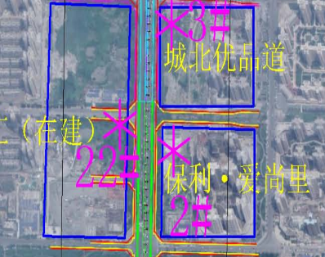
 |  |  |  | 2类 | 58-371 | 30-313 | 3-60 | 2091户，6273人
2 | 城北优品道 | 104.0753  30.7588 | 东侧 | 4a类 | 44-62 | 12-30 | 3-50 | 在建
 |  |  |  | 2类 | 62-340 | 30-308 | 3-60 | 1568户，4704人
3 | 华润龙湾御府 | 104.0750  30.8032 | 东侧 | 4a类 | 0-35 | 0-30 | 0-5 | 34户，112人 | 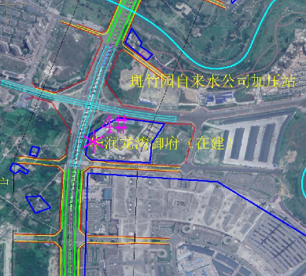
 |  |  |  | 2类 | 35-365 | 30-300 | 3-60 | 751户，2253人
4 | 胡家碾村 | 104.0733  30.7459 | 西侧 | 2类 | 127-239 | 92-204 | 1 | 15户，40人 | 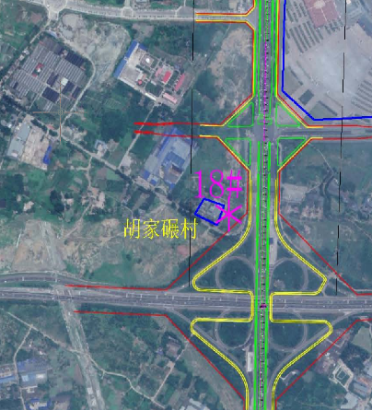
5 | 天回第二实验小学 | 104.0708  30.7853 | 西侧 | 2类 | 63 | 28 | 2 | 100人 | 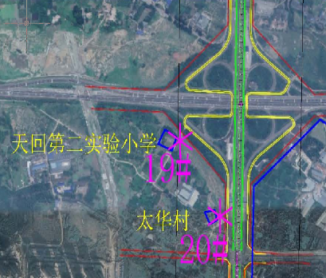
6 | 太华村 | 104.0722  30.7491 | 西侧 | 4a类 | 67-120 | 32-85 | 2 | 20户，40人
7 | 杜家碾村 | 104.0728  30.7692 | 西侧 | 4a类 | 47-65 | 12-30 | 2 | 30户，60人 | 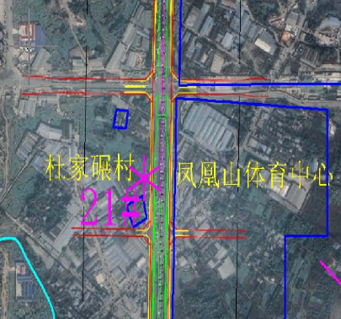
 |  |  |  | 2类 | 65-248 | 30-213 | 2 | 50户，110人
8 | 保利大都汇 | 104.0698  30.7594 | 西侧 | 4a类 | 56-65 | 21-30 | 3-33 | 80户，200人， | 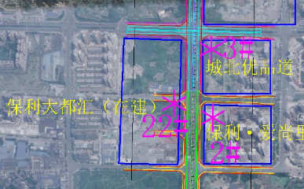
 |  |  |  | 2类 | 65-310 | 30-275 | 3-33 | 2362户，5905人

环境质量标准

环境空气质量标准
环境空气质量执行《环境空气质量标准》（GB3095-2012）二级标准，其标准限值见下表。
表 33 环境空气质量标准限值 单位：mg/m³
序号 | 项目 | 1小时平均 | 日平均 | 年平均 | 备注
1 | SO₂ | ≤0.50 | ≤0.15 | ≤0.06 | （GB3095-2012）二级
2 | NO₂ | ≤0.20 | ≤0.08 | ≤0.04 | （GB3095-2012）二级
3 | PM₁₀ | / | ≤0.15 | ≤0.07 | （GB3095-2012）二级
4 | PM_{2.5} | / | ≤0.07 | ≤0.035 | （GB3095-2012）二级
5 | CO | ≤10 | ≤4 | / | （GB3095-2012）二级

地表水环境
地表水环境质量执行《地表水环境质量标准》（GB3838-2002）III类标准，其标准限值见下表。
表 34 地表水水质评价标准(GB3838-2002)Ⅲ类 单位：mg/L
序号 | 项目 | III类水域标准
1 | pH（无量纲） | 6～9
2 | COD_{cr} | ≤20
4 | NH₃-N | ≤1.0
5 | 石油类 | ≤0.05

声环境
（1）声环境质量现状
执行《声环境质量标准》（GB3096-2008）中的2类。
（2）运营期声环境质量标准
根据《声环境功能区划分技术规范》（GB/T 15190-2014），本项目属于交通干线，4a类声功能区划分依据为：“将交通干线外一定距离内（35m）的区域划分为4a类功能区；若临街建筑高于三层楼房以上（含三层），且临街建筑距离交通干线边界线距离小于35m时，则将临街建筑面向交通干线一侧至交通干线边界线的区域定为4a类声功能区”。其中，交通干线边界指：市政道路与人行道的交界线，无人行道的高架道路地面投影边界。
本项目道路两侧建筑以低于三层楼房为主，根据《城市区域环境噪声适用区划分技术规范》（GB/T 15190-2014）确定本项目沿线声环境功能区划分为：道路边界线外35m以内，执行4a类声功能区标准；35m以外区域执行2类声功能区标准。
根据《关于公路、铁路(含轻轨)等建设项目环境影响评价中环境噪声有关问题的通知》（环发[2003]94号），评价范围内的学校、医院（疗养院、敬老院）等特殊敏感建筑，其室外昼间按60分贝、夜间按50分贝执行。
不同声功能区噪声限值见下表。
表 35 环境噪声评价标准（GB3096-2008）
标准类型 | 等效声级L_{Aeq}(dB)
标准类型 | 昼间 | 夜间
2类 | 60 | 50
4a | 70 | 55

污染物排放标准

大气污染物排放标准
大气污染物均执行《大气污染物综合排放标准》（GB16297-1996）中二级标准，其标准限值见下表。
表 36 大气污染物综合排放标准（GB16297-1996） 单位：mg/m³
污染物 | SO₂ | NOx | TSP
无组织排放监控浓度限值 | 0.40 | 0.12 | 1.0

水污染物排放标准
废水执行《污水综合排放标准》（GB8978-1996）中的一级标准，其具体标准限值见下表。
表 37 污水排放标准 单位：mg/L
评价标准 | SS | BOD₅ | CODcr | pH | NH₃-N
GB8978-1996，一级标准 | 70 | 20 | 100 | 6～9 | 15

噪声排放标准
施工期噪声执行《建筑施工场界环境噪声排放标准》（GB12523-2011），其标准限值见下表。
表 38 建筑施工场界环境噪声排放标准（GB12523-2011） 单位：dB（A）
昼间 | 夜间
70 | 55

总量控制指标
本项目属于非污染性项目，项目运营期自身不产生大气污染物和水污染物；项目诱发的交通尾气和路面雨水中的污染物均属无组织排放，而且影响较小。因此，本项目不设置总量控制指标。

施工期工程分析
本项目为城市主干路，整个施工过程将产生施工废气、施工扬尘、施工废水、施工噪声、废渣、弃土等污染物以及造成水土流失，其对环境的不利影响是短暂的，将随着施工期的结束而消失。营运期主要产污为交通运输过程中产生的交通噪声、汽车尾气及环境风险等。
工程从施工至交付使用的基本流程如下图所示。
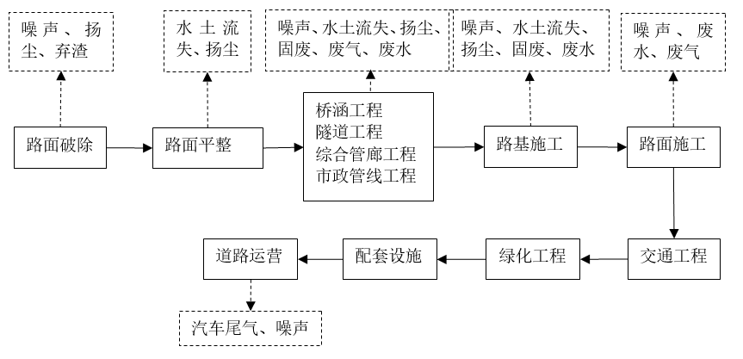
图 31 工程建设流程图

路基施工工艺流程及方法
1、施工流程
路基施工主要包括表土剥离、土方开挖、分层填土和碾压、路基防护等，主要污染物有机械噪声及其废气、扬尘及建筑弃土。
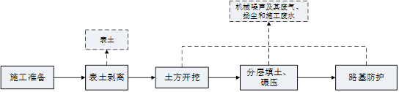
图 32 路基施工工艺流程图
2、施工方法
路基施工中，表土剥离产生的表土堆放于道路红线范围内。
土石方采取用自卸汽车辅以机动翻斗车运输。土方从路基挖方取土运输到路基上，用摊铺机进行摊铺，根据土体的含水量进行晾晒或晒水处理。
当土层摊铺完成后，在最佳含水量时用振动压路机进行碾压密实，碾压遍数至少在试验路段确定的压实遍数以上。

路面施工流程及方法
路面工程采用振动式压路机先进行底基层、基层碾压施工，再进行路基水泥稳定碎石基层的施工，最后进行沥青路面施工。
1、水泥稳定层
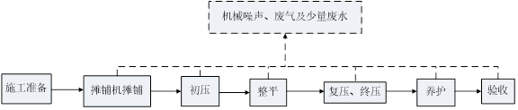
图 33 水泥稳定层施工工艺流程及产污分析图
2、沥青面层
图 34 沥青面层施工工艺流程图
为了保证路面工程的平整度和质量，建议路面各结构层全部由专业队伍承担，底基层、基层均应以机械拌合，摊铺机分层摊铺，压路机压实，各面层采用洒布机洒透层油，摊铺机配以自卸车连续摊铺沥青拌合料，压路机辗压密实成型，拌合料所设置的施工场以机械拌合提供。

桥梁工程施工工艺
本项目桥梁为高架桥，无涉水施工。
桥梁施工包括桥梁下部结构施工、桥梁上部结构施工、桥梁附属工程施工。桥梁下部结构施工主要包括桥梁基础、桥墩及桥台的施工；桥梁上部结构施工主要包括箱梁梁预制、架设、桥面摊铺、防撞护栏等施工内容；桥梁附属工程施工包括桥头引道及导流构筑物的施工。
桥梁施工为地面施工，其施工工序为：桥梁基础施工→桥墩施工→桥台施工→桥梁上部结构施工→桥梁附属工程施工。
（1）桥梁基础施工
桥梁基础施工采用桩基础施工工艺，见下图。
（2）桥墩施工
桥墩采用柱式墩，其施工工序为：桩头凿除→凿至设计桩顶标高→接墩桩钢筋→立墩柱模板→隐蔽检查→混凝土浇筑→混凝土养护→盖梁施工。
（3）桥台施工
施工工序为：墩柱位置放样→承台顶肋板位置凿毛→钢筋加工安装及模板制作→混凝土浇筑→肋板拆模养护。
（4）桥梁上部结构施工
桥梁上部结构采用的是预制桥梁拼装或现场浇法。
图 35 桥梁施工工艺流程及产污环节图

下穿隧道工程施工工艺
下穿隧道施工工艺如下：
本项目下穿隧道拟采用明挖顺筑法施工，施工分为八步，其施工顺序及流程为：施工准备→降水井施工→围护结构施工→冠梁施工→支撑架设及分层土方开挖→结构防水及主体结构施工→顶板防水及基坑回填→内部附属结构及消防、环控、通信、信号等工程施工→路面恢复→场地清理→竣工验收。
工程采用人工挖孔桩围护结构，衬砌施作结合工法分三步浇筑。基坑开挖前进行井点降水。在地道明挖施工区设置临时施工场地及材料堆置场，施工场地周围用临时围墙拦挡。

综合管廊工程施工工艺
主要工艺流程简述：
测量：根据大中型管廊、微型管廊设计线路，进行实地测量。
管道开挖：主要采用挖掘机，辅助人工进行挖掘。
管廊建设：标准段采用预制结构，节点位置采用现浇形式，节点包括通风投料口、逃生口、变电所、值班室等。
附属设施：主要是管廊内照明及消防设施建设。
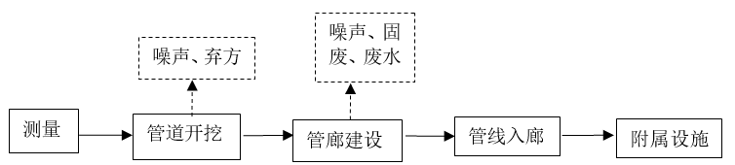
图 36 管线施工工艺流程及产污环节图

施工期污染分析

生态环境影响源分析
（1）工程占地：项目施工过程中将占用部分水域、草地等生态用地，从而使区域内局部生态结构发生一定的变化，进而对生态环境产生一定的不利影响。
（2）土石方工程：项目施工时进行的土石方开挖、填筑，会使用地范围内的植被遭到破坏，造成地表裸露，在雨水及地表径流的作用下将造成大量的水土流失，从而降低土壤肥力，影响陆生植被的生长。
（3）噪声污染：项目施工过程中，车辆运行、路基和边坡加固、打桩等工序产生的施工噪声会对项目用地范围内及周边的野生动物造成负面影响。
（4）人为影响：本项目施工面积大，施工时间长，使得项目区域内施工人数较多，施工人员不按照施工规范进行施工或者随意砍伐树木等不文明行为，都可能造成生态环境的进一步恶化。

大气污染源分析
施工期大气污染源主要包括：施工扬尘、燃油尾气、沥青烟尘等。

施工扬尘
工程施工期对空气环境的污染主要来自工地扬尘。土石方挖填、打桩、建筑材料运输、装卸和堆放等过程都会产生扬尘污染，尤其是干燥无雨的有风天气，扬尘对大气的污染更为严重。施工扬尘包括车辆行驶扬尘和施工场地扬尘。
（1）车辆行驶扬尘
在施工过程中，车辆行驶产生的扬尘占扬尘总量的60%以上。车辆在行驶过程中产生的扬尘，在完全干燥的情况下，可按下列经验公式计算：
式中：Q：汽车行驶的扬尘，kg/km·辆；
V：汽车速度，km/h；
W：汽车载重量，吨；
P：道路表面粉尘量，kg/m²。
下表为一辆10吨卡车，通过一段长度为1km的路面时，不同路面清洁程度，不同行驶速度情况下的扬尘量。由此可见，在同样路面清洁程度的情况下，车速越快，扬尘量越大。
表 39 不同车速和地面清洁程度的汽车扬尘 单位：kg/辆·km
P车速（kg/m²） | 0.1 | 0.2 | 0.3 | 0.4 | 0.5 | 1
5（km/h） | 0.0511 | 0.0859 | 0.1164 | 0.1444 | 0.1707 | 0.2871
10（km/h） | 0.1021 | 0.1717 | 0.2328 | 0.2889 | 0.3414 | 0.5742
15（km/h） | 0.1531 | 0.2  76 | 0.3491 | 0.4332 | 0.5121 | 0.8613
25（km/h） | 0.2552 | 0.4293 | 0.5819 | 0.7220 | 0.8535 | 1.4355
根据类似施工现场汽车运输引起的扬尘现场监测结果，灰土运输车辆下风向50m处浓度为11.625mg/m³；下风向100m处为9.694mg/m³；下风向150m处浓度为5.093mg/m³，超过环境空气质量二级标准。因此，施工运输车辆产生的扬尘污染较严重。
（2）施工场地扬尘
施工场地扬尘主要是露天堆放和裸露地面的风力扬尘。根据施工需要，一些建筑材料需要露天堆放，一些施工作业点的表层土壤在经过人工开挖后，临时堆放于露天，在气候干燥且有风的情况下，会产生大量的扬尘，扬尘量可按堆场扬尘的经验公式计算：
式中：Q：起尘量，kg/吨•年；
V：距地面50m外风速，m/s；
V₀：起尘风速，m/s；
W：尘粒的含水量，%。
一般情况下影响起尘量的因素包括：基础开挖起尘量、施工渣土堆场起尘量、进出车辆带泥砂量以及起尘高度、采取的防护措施、空气湿度、风速等。
根据已建类似工程实际调查资料，施工场地下风向50m处浓度为8.90mg/m³；下风向100m处浓度为1.65mg/m³；下风向150m处符合环境空气质量二级标准日均值0.3mg/m³。其它作业环节产生的扬尘污染可控制在施工现场50～200m范围内，在此范围以外将符合二级标准。

燃油尾气
在施工现场所用的大中型设备和车辆中，主要以柴油、汽油为动力。特别是土石方工程中，大量使用汽车、装载机、挖掘机、推土机、碾压机等工程机械，这些机械设备均会排放一定量的CO、NO₂以及未完全燃烧的THC等废气，导致施工区域环境空气质量下降。

沥青烟尘
本项目采用沥青混凝土路面，在沥青铺设工程中，将产生沥青烟尘，其主要污染物为苯并芘〔a〕、THC和PM₁₀等有毒物质，对操作人员和周围的居民的身体健康可能产生一定的影响。但本项目所使用的沥青均为商品沥青，不设置沥青砼拌和站，因此，项目施工过程中产生的沥青烟尘较少。类比同类工程，在沥青摊铺施工点下风向50m外苯并〔a〕芘浓度低于001mg/m³，酚在下风向60m左右≤0.01mg/m³，THC浓度在60m左右≤0.16mg/m³。

地表水污染源分析

桥梁施工废水
本项目桥墩采用钻孔灌注桩施工，在钻孔施工过程中如果钻孔泥浆进入地表水，会对地表水水质产生一定的不利影响；同时，在钻孔施工过程中，可能涉及地下水含水层，造成地下水外涌，而涌水中含有大量的SS，如果直接排放将会对地表水环境产生一定的不利影响。

施工场地废水
本项目不设置拌合站、预制场等临时施工场地。为了减少运输车辆行驶过程中产生的扬尘，要求对进出施工场地的车辆轮胎进行冲洗，冲洗废水中主要污染物为SS和石油类物质，冲洗废水进入地表水体后会对地表水环境产生一定的不利影响。

施工场地基坑水
本项目下穿隧道开挖在大气降水、地下水渗水时形成施工基坑水，该部分废水夹杂施工机械产生的油污，污染物主要为SS和石油类。评价要求设置隔油沉淀池对施工基坑水处理后回用。

机修废水
项目施工机械设备和运输车辆维修和清洗废水中主要含有SS和石油类污染物，机械设备维修和清洗废水如果直接进入地表水环境，将会对地表水环境产生明显的不利影响。

生活废水
施工高峰期间人员及工地管理人员共200人，按60L/人·d计算，用水量为12.0m³/d，生活污水排放系数按0.9计，项目施工期生活污水排放量为10.8m³/d。生活废水中主要含有COD、BOD₅、动植物油等污染物，生活污水处理不当，将会造成地表水的污染。

地面径流
施工机械跑、冒、滴、漏的污油及露天机械被雨水等冲刷后产生油污染，在雨天时形成地表径流将污染受纳水体；路基开挖机土石方处理不当，堆放的建筑材料管理防护不当，被雨水冲刷时也会对周围水体水质造成一定的影响。地面径流中污染物主要为SS和石油类。

噪声及振动污染源分析

噪声污染源分析
施工期噪声影响主要表现为施工道路交通噪声对两侧敏感点的干扰，以及施工机械所在场所周围施工机械噪声对附近居民的影响。其中道路交通噪声的影响范围集中在道路两侧150m范围内，施工机械噪声影响主要在距离上述施工场所350m范围内。施工期噪声污染源主要由施工作业机械产生，根据常用机械的实测资料，其污染源强分别见下表。
表 40 项目工程施工机械噪声值 单位：dB(A)
序号 | 机械类型 | 型号 | 测点距施工机械距离(m) | 最大声级Lmax〔dB(A)〕
1 | 液压挖掘机 | / | 5 | 90
2 | 电动挖掘机 | / | 5 | 86
3 | 轮式装载机 | / | 5 | 95
4 | 推土机 | / | 5 | 88
5 | 移动式发电机 | / | 5 | 102
6 | 各类压路机 | / | 5 | 90
7 | 木工电锯 | / | 5 | 99
8 | 电锤 | / | 5 | 105
9 | 振动夯锤 | / | 5 | 100
10 | 打桩机 | / | 5 | 110
11 | 静力压桩机 | / | 5 | 75
12 | 风镐 | / | 5 | 92
13 | 混凝土输送泵 | / | 5 | 95
14 | 商砼搅拌车 | / | 5 | 90
15 | 混凝土振捣器 | / | 5 | 88
16 | 云石机、角磨机 | / | 5 | 96
17 | 空压机 | / | 5 | 92
注：数据来源于《环境影响评价技术导则 公路建设项目》（征求意见稿）。

振动污染源分析
施工期主要产生振动的机械有钻孔、大型挖掘机、空压机、重型运输车等。有关不同施工机械设备不同距离的振动强度见下表。
表 41 机械设备不同距离的振动强度表 单位：dB（A）
施工机械 | 距离振动源距离
施工机械 | 5 | 10 | 20 | 30
挖掘机 | 86～90 | 77～84 | 74～76 | 69～73
推土机 | 88 | 79 | 74 | 69
压路机 | 90 | 82 | 77 | 71
重型运输车 | 80～82 | 74～76 | 69～71 | 64～66

固体废弃物污染源分析
（1）弃方
本项目挖方共计313.31万m³（包括表土剥离27.21万m³），填方共计299.14万m³（包括表土回覆27.21万m³），弃方14.17万m³，弃方全部用于本项目绿化带回填造景，不单独布设弃渣场。本项目用地红线宽度为70m，路基宽度为70m，本工程道路两侧各规划有50m～100m宽的绿化带，经核算，道路两侧防护绿地面积约为87.9hm²，拟堆放高度2m，可堆放弃方量为175.8万m³，本项目产生的弃方量为14.17万m³，因此，道路两侧防护绿地能够完全消纳本项目产生的弃方量。
（2）建筑垃圾
建筑垃圾包括拆迁安置产生的建筑垃圾和项目施工过程中产生的建筑垃圾，其主要包括砖石、建筑材料、包装材料等。建筑垃圾如果不能妥善处理，不仅会增加占地，可能产生扬尘和水污染。
（3）生活垃圾
施工营地的生活垃圾是由施工作业人员在日常生活中所产生的废弃物，主要包括砖渣、玻璃、塑料、木草、废纸、果皮等，其中以食堂垃圾、塑料、纸屑等有机物为主。生活垃圾如果不能妥善处理，不仅会增加占地，而且可能造成蚊蝇滋生，产生恶臭对大气环境和水环境产生一定的不良影响。

景观影响源分析
（1）工程占地：项目施工过程中将占用部分水域和草地等，项目占地将破坏区域内原有的自然生态景观。
（2）拆迁影响：项目建设范围内居民原有房屋拆迁过程中，会导致区域景观在一定程度上受到影响。
（3）工程施工：项目施工过程中，土石方开挖、填筑、运输等施工行为，也会在一定程度上影响区域景观；建筑材料和弃土的堆放、施工废水的排放也均会在一定程度上造成区域景观破坏。

运营期污染源分析

大气污染源影响分析
本项目不设置服务区、养护区，项目运营后的废气主要为道路工程产生的汽车尾气及汽车行驶过程中产生的扬尘。
（1）汽车尾气
项目运营期环境空气污染源主要是沿线汽车尾气。汽车废气污染物主要来自曲轴箱漏气、燃油系统挥发和排气管的排放，主要有CO、NO₂、THC。CO是燃料在发动机内不完全燃烧的产物，主要取决于空燃比和各种汽缸燃料分配的均匀性。NO₂是汽缸内过量空气中的氧气和氮气在高温下形成的产物。THC产生于汽缸壁面淬效应和混合缸不完全燃烧。由于目前国内汽车已经全面推广使用无铅汽油，因此，铅的污染影响将会越来越小。
减缓空气污染的对策措施：加强交通管理，规定车速范围，减少事故发生；加装汽车排气净化装置，降低各类污染物的单车排放量。同时本项目为城市次干路，营运期车流量增加，扬尘相应增加，主要采取的措施是维持路面清洁，安排有专人清扫，并且在路两侧设置有行道树，采取以上措施可以尽量的减少对周边大气环境产生明显影响
（2）扬尘
公路上行驶汽车的轮胎接触路面而使路面积尘扬起，从而产生二次扬尘污染。在运送散装含尘物料时，由于洒落、风吹等原因，使物料产生扬尘污染。

地表水环境影响源分析

地面径流
本项目营运期对附近水域产生的污染途径主要表现为路面径流，在汽车保养状况不良、发生故障、出现事故等时，都可能泄漏汽油和机油污染路面，在遇降雨后，雨水经道路泄水道口流入附近的水域，造成石油类和 COD 的污染影响。根据相关研究，路面径流中污染物组成及来源见下表。
表 42 路面径流中污染物组成及来源
污染物 | 来源
固体物质 | 路面材料磨损颗粒、轮胎磨损颗粒、刹车链接装置产生的颗粒、  运输物品的泄露及其他与车辆运行有关的大气降尘、颗粒物等
重金属 | 轮胎的磨损
油和脂 | 润滑油和燃料的泄露
氯化物 | 除冰剂
N、P 营养物 | 大气降尘、公路两边农作物  肥
毒性有机物 | 汽油的不完全燃烧产物
农药 | 主要为氯丹、甲氧基氯化物和重氮氯化物，农药颗粒在降雨淋洗和沉降作用下进入路面径流
根据长安大学对公路路面径流水质特征的研究数据，在降雨期间对西安至临潼高速公路路面径流排水水量及水质进行等时间间段连续采样分析。测定结果表明，降雨初期到形成路面径流的30分钟，雨水径流中的悬浮物和油类物质的浓度比较高，SS和石油类的含量可达158.5～231.4mg/l、19.74～22.30mg/l；30分钟后，其浓度随降雨历时的延长下降较快；径流中铅的浓度及生化需氧量随降雨历时的延长下降速度较前者慢，pH值相对较稳定。降雨历时40分钟后，路面基本被冲洗干净，污染物含量较低。路面径流中污染物浓度值见下表。
表 43 路面径流中污染物浓度值表
污染物 | 0～20分钟 | 20～40分钟 | 40～60分钟 | 平均值
pH | 7.8 | 7.6 | 7.4 | 7.4
SS（mg/L） | 231.42～158.22 | 158.22～90.36 | 90.36～18.71 | 100.0
COD（mg/L） | 170 | 110 | 97 | 107
石油类（mg/L） | 22.30～19.74 | 19.74～3.12 | 3.12～0.21 | 11.25

事故污染
当发生交通事故，车辆燃油泄漏，甚至运输危险品的车辆产生泄漏造成危险品进入地表水，则会对地表水水质产生显著的不良影响。因此，在道路运营过程中需要采取相应的措施，防止类似事故发生。

声环境影响源分析
本项目运营期的噪声主要来自机动车行驶产生的交通噪声。道路投入营运后，在道路上行驶的机动车辆的噪声源为非稳态源，车辆行驶时其发动机、冷却系统以及传动系统等部件均会产生噪声；行驶中引起的气流湍动、排气系统、轮胎与路面的摩擦等也会产生噪声；由于道路路面平整度等原因而使行驶中的汽车产生整车噪声。本项目采用SMA沥青混凝土路面，与普通AC路面向比，噪声可降低约3dB（A）。交通噪声污染源中，各类型车在离行车线7.5m处参照点的平均辐射噪声级的计算公式及结果见下表。
表 44 单车行驶辐射噪声级
车型 | 计算公式 | 车速  （km/h） | 单车行驶辐射噪声级（dB）
小型车 | L_{OS}=12.6+34.73LgV_{S}-3 | 80 | 75.7
小型车 | L_{OS}=12.6+34.73LgV_{S}-3 | 40 | 65.2
中型车 | L_{OM}=8.8+40.48LgV_{M}-3 | 80 | 82.8
中型车 | L_{OM}=8.8+40.48LgV_{M}-3 | 40 | 70.7
大型车 | L_{OL}=22.0+36.32LgV_{L}-3 | 80 | 88.1
本项目交通噪声预测采用石家庄环安科技有限公司研发的噪声影响评价系统（NoiseSystem）。由于不同设计车速、不同道路等级、不同车流量产生的交通噪声均不一致，交通噪声源分析详见噪声预测章节。

固体废弃物影响源分析
本工程投入运营后，不设置服务区，无生活垃圾产生。运营期固体废物主要主要为汽车装载货物的撒落物、汽车轮胎挟带的泥沙、过往车辆司乘人员及行人丢弃的饮料瓶、烟头及废纸盒等垃圾以及道路养护、维修产生的废弃路面材料，在道路沿线随机分散产生，产生量较少，且具有不确定性，因此本次评价不对其进行定量分析，重点提出防治措施。

环境风险源分析
道路的污染事故主要有如下几种类型：
（1）车辆发生交通事故，本身携带的汽油（或柴油）和机油泄漏，通过地表径流流入附近水体；
（3）装载着油料、液化石油气等运输车辆发生交通事故，油料、液化石油气等泄漏污染水体或地下水。
（3）本项目属于城市主干路，无运输危险化学品功能。但不排除遇到特殊情况下危险品通过本项目道路运输，所以应该做好相应的风险防范措施，保证事故发生时将环境影响降到最低。

内容  类型 | 排放源  （编号） |  | 污染物名称 | 处理前产生浓度及  产生量（单位） | 排放浓度及排  放量（单位）
大气  污染  物 | 施工期 | 扬尘 | TSP | 无组织排放 | /
大气  污染  物 | 施工期 | 燃油尾气 | CO、NO₂、THC | 无组织排放 | /
大气  污染  物 | 运营期 | 汽车尾气 | CO、NO₂、THC | 无组织排放 | /
大气  污染  物 | 运营期 | 扬尘 | TSP | 无组织排放 | /
水污  染物 | 施工期 | 施工场地废水 | SS、石油类 | / | /
水污  染物 | 施工期 | 机修、冲洗废水 | SS、石油类 | / | /
水污  染物 | 施工期 | 施工基坑水 | SS、石油类 | / | /
水污  染物 | 施工期 | 生活废水 | BOD₅、COD_{cr}、NH₃-N | / | /
水污  染物 | 施工期 | 地表径流 | SS、石油类 | / | /
水污  染物 | 运营期 | 地面径流 | SS、石油类 | / | /
噪声 | 施工期 | 施工机械设备及运输车辆 | 噪声 | 75～105dB（A） | 55～80dB（A）
噪声 | 运营期 | 车辆噪声 | 噪声 | 80～82dB（A） | 45～65 dB（A）
固体  废物 | 施工期 | 弃土 | 弃方 | 14.17万m³ | 0
固体  废物 | 施工期 | 建筑垃圾 | 废弃建材、废塑料、废弃包装等。 | / | /
固体  废物 | 施工期 | 生活垃圾 | 餐厨垃圾、废塑料、废纸等 | / | /
固体  废物 | 营运期 | 道路垃圾 | 道路垃圾 | / | /

主要生态影响：

施工期
基础施工过程中，土石方开挖、填筑将占用部分林地、草地，使得地表原有的植被遭到破坏，对陆生生态环境具有一定的影响。在土石方工程中，将造成地面裸露，裸露的地面在雨水冲刷下，将造成水土流失。项目施工过程中的占地、人员出入、以及施工噪声都可能会对陆生动物的生存环境产生一定的影响。

运营期
项目运营期不会对生态环境产生不利影响，无需采取其它防治措施。

施工期环境影响分析

大气环境影响分析
本项目采用沥青混凝土桥面，施工时钻孔施工、材料运输、搅拌、摊铺等工程工序中都会产生污染，导致大气质量下降，在项目施工期主要大气污染物是施工扬尘，铺路时的热油蒸发会排出沥青烟和苯并（a）芘。

扬尘（TSP）污染分析
（1）扬尘产生及影响分析
施工场地产生的扬尘主要来源于挖掘机械等施工时产生的扬尘，废弃土石临时堆放场地以及运输车辆进出时产生的扬尘。
①车辆行驶扬尘量经验公式：
式中：Q：汽车行驶的扬尘，kg/km·辆；
V：汽车速度，km/h；
W：汽车载重量，吨；
P：道路表面粉尘量，kg/m2。
②施工场地扬尘经验公式：
式中：Q：起尘量，kg/吨•年；
V：距地面50m外风速，m/s；
V₀：起尘风速，m/s；
W：尘粒的含水量，%。
③堆场起尘量
$${\text{Q}}_{\text{P}}\text{=4.23×}{\text{10}}^{\text{-4}}\text{×}{\text{u}}^{\text{4.9}}\text{×}{\text{A}}_{\text{P}}\text{×K}$$
式中：u——风速
A_{p}——堆场面积
④抓斗倾泻扬尘经验计算公式：
$${\text{Q}}_{\text{P}}\text{=M×K}$$
式中：Q_{p}——扬尘产生量
M——抓斗总土量
K——经验系数
由上式可知，施工期扬尘量的产生是与废弃土石堆场面积、裸地面积和风速有关，本项目废弃土石一般都得到了及时的清运，临时堆场面积小，裸地面积也较小，项目所在地平均风速较小；本项目施工场地面积较小，运输车辆在场地内运距极短，其轮胎经过冲洗后，所携带的扬尘量极小，基本可忽略不计，因此，本项目施工期产生的扬尘对周围环境空气质量影响较小。
据有关调查显示，施工工地的扬尘主要是由运输车辆的行驶产生，约占扬尘总量的60%，并与道路路面车辆行驶速度有关，一般情况下，施工场地、施工道路在自然风作用下产生的扬尘所影响的范围在100m以内。如果在施工期间对车辆行驶的路面实施洒水抑尘，每天洒水4～5次，可使扬尘减少70%左右。施工场地洒水抑尘的试验结果下表。
表 45 施工期场地洒水抑尘试验结果
距离（m） |  | 5 | 20 | 50 | 100
TSP小时平均浓度（mg/m³） | 不洒水 | 10.14 | 2.89 | 1.15 | 0.86
TSP小时平均浓度（mg/m³） | 洒水 | 2.01 | 1.40 | 0.67 | 0.60
由表可知，在实施每天洒水4～5次进行抑尘，可有效地控制施工扬尘，可将TSP污染距离缩小到20～50m范围内。
施工扬尘的另一种情况是露天堆放作业，这类扬尘的主要受作业时风速的影响，因此，禁止在风天进行此类作业，减少建材的露天堆放是抑制这类扬尘的有效手段。
另外，由于道路和扬尘量与车辆的行驶速度有关，速度愈快，其扬尘量势必愈大，所以在施工场地，对施工车辆必须实施限速行驶，一方面是减少扬尘发生量，另一方面也是出于施工安全的考虑。
（2）施工扬尘的防治措施
结合环境保护目标分布可知，道路沿线散居居民在道路红线两侧200m范围内住户将受到一定的影响。因此，在施工过程中，施工单位应对施工扬尘进行治理，尽量减少扬尘对环境的影响程度。根据《大气污染防治行动计划》（国发〔2013〕37号）、《成都市2019年大气污染防治工作行动方案》、《成都市建设施工现场管理条例》、《成都市重污染天气应急预案（2017年修订）》、《打赢蓝天保卫战三年行动计划》（国发〔2018〕22号）等法规和文件，环评提出下列防治措施。
①施工单位在重点路段应当设置硬质密闭围挡，并采取抑尘降尘措施。建筑土方、工程渣土等建筑垃圾应当及时清运，在场地内堆存的应当密闭遮盖。暂时不能开工的建设用地，应当由享有土地使用权的单位负责对裸露地面进行覆盖。道路及相关土木施工，拌和设备除尘应当达标，烟气排放应当符合国家标准。
②砂石、土石方的运输应当使用符合条件的车辆，密闭运输；石灰、砂土等易产生扬尘的物料应当密闭贮存，不具备密闭贮存条件的，应当在其周围设置不低于堆放物高度的围挡，防止产生扬尘。
③做到“六必须”“六不准”。“六必须”：必须湿法作业、必须打围作业、必须硬化道路、必须设置冲洗设备设施、必须配齐保洁人员、必须定时清扫施工现场；“六不准”包括不准车辆带泥出门、不准运渣车辆超载、不准高空抛撒建渣、不准现场搅拌混凝土、不准场地积水、不准现场焚烧废弃物。
④由于道路和扬尘量与车辆的行驶速度有关，速度越快，扬尘量越大，因此，在施工场地对施工车辆必须实施限速行驶，同时施工现场主要运输道路尽量采用硬化路面并进行洒水抑尘；在施工场地出口放置防尘垫，对运输车辆现场设置洗车场，用水清洗车体和轮胎；自卸车、垃圾运输车等运输车辆不允许超载，选择对周围环境影响较小的运输路线，定时对运输路线进行清扫，运输车辆出场时必须封闭，避免在运输过程中的抛洒现象。
⑤禁止在风天进行渣土堆放作业，建材堆放地点要相对集中，临时废弃土石堆场及时清运，并对堆场以毡布覆盖，裸露地面进行硬化和绿化，减少建材的露天堆放时间；开挖出的土石方应加强围栏，表面用毡布覆盖，并及时将多余弃土外运。
⑥要求施工单位文明施工，定期对地面洒水，并对撒落在路面的渣土及时清除，清理阶段做到先洒水后清扫，避免产生扬尘对周边居民造成影响。
⑦严禁将废弃的建筑材料作为燃料燃烧。
⑧根据《打赢蓝天保卫战三年行动计划》，严格施工扬尘监管。将施工工地扬尘污染防治纳入文明施工管理范畴，建立扬尘控制责任制度，扬尘治理费用列入工程造价。施工工地要做到工地周边围挡、物料堆放覆盖、土方开挖湿法作业、路面硬化、出入车辆清洗、渣土车辆密闭运输“六个百分之百”，安装在线监测和视频监控设备，并与当地有关主管部门联网。加强道路扬尘综合整治。大力推进道路清扫保洁机械化作业，提高道路机械化清扫率，2020年底前，地级及以上城市建成区达到70%以上，县城达到60%以上，重点区域要显著提高。严格渣土运输车辆规范化管理，渣土运输车要密闭。
⑨根据《成都市2019年大气污染防治工作行动方案》，要求：科学合理制定建设项目施工方案，针对土石方作业、喷涂作业阶段，根据“夏季臭氧防治行动”（5月～8月）和“秋冬季大气攻坚行动”（11月～次年2月）方案，合理安排错峰施工。渣土运输必须与运输单位签订渣土运输合同，必须使用《成都市建筑垃圾运输企业名录》内的车辆。
⑩根据《成都市建设施工现场管理条例》，施工现场禁止：临时抛撒建筑垃圾等废弃物；在规定的限制区域内搅拌混凝土和沙浆；使用袋装水泥；无符合规定的装置熔溶沥青；焚烧油毡、油漆、建筑垃圾、生活垃圾等物质等措施。
⑪施工单位还应根据《成都市重污染天气应急预案（2017年修订）》做好重污染天气状况下大气污染物的应急处置。成都市辖区内出现或可能出现重污染天气的应急处置如下：
蓝色预警：加大施工工地、裸露地面、物料堆放等扬尘控制力度；增加道路、施工场地等洒水降尘频次。
黄色预警：加大施工工地、裸露地面、物料堆放等扬尘控制力度；减小涂料、油漆、溶剂等含挥发性有机物的原材料及产品使用；增加道路、施工场地洒水降尘频次，当日22时至次日06时冲洗不得少于2次；在中心城区及郊区新城建成区停止室外产生扬尘和挥发性有机物喷涂、粉刷、切割、建筑拆除作业；停止除政府批准的重点工程及应急工程外其他施工工地土石方作业（包括开挖、回填、场内倒运）；停止建筑工程配套道路和管沟开挖作业；在中心城区及郊区新城建成区建筑垃圾运输车辆以及运输砂石（砖）、水泥等易产生扬尘的运输车全天24小时禁止通行。
橙色预警：与黄色预警一致。
红色预警：与黄色预警一致。

汽车和燃油机械尾气污染分析
在施工现场所用的大中型设备和车辆中，主要以柴油、汽油为动力。特别是土石方工程中大量使用工程机械，这些机械设备均以土石方施工现场为中心，大量汽车、装载机、挖掘机、推土机、碾压机等尾气的排放，导致该施工区域废气污染，环境空气质量下降。本项目施工区域内，地形开阔，空气流动性较强，施工机械产生的尾气可以在短时间内迅速扩散稀释，因此，道路施工过程中产生的燃油尾气对周围环境影响较小。
为了进一步降低汽车和燃油机械设备尾气对环境空气质量的影响，环评要求项目所有运输车辆均应按照《四川省机动车排气污染防治办法》的规定，对机动车排气污染情况进行定期检验，如果汽车尾气无法达标排放，则需对其进行维修或淘汰。

沥青烟的影响分析
沥青烟气主要出现在沥青裂变熬炼、搅拌以及路面铺设过程中，其中以沥青熬炼过程中沥青烟气排放量最大。沥青烟气中主要的有毒有害物质是THC、酚和3.4-苯并芘，影响范围为下风向100m。本项目不设沥青拌和站，项目所需的沥青均在当地购买商品沥青。同时要求采用罐装沥青专用车辆装运，以防止沿程撒落污染环境。本项目沥青烟主要产生在沥青路面铺设过程中，因此，本项目沥青烟气的排放浓度较低，完全可以满足《大气污染物综合排放标准》（GB16297-1996）中沥青烟气最高允许排放浓度的限值，对周围环境影响较小。

水环境影响分析

桥梁施工废水对地表水环境的影响
本项目桥梁为高架桥梁，包含跨河桥梁，不涉及涉水施工。桥墩采用钻孔灌注桩施工，在钻孔施工过程中如果钻孔泥浆随地面径流进入地表水体，会对地表水水质产生一定的不利影响；同时，在钻孔施工过程中，可能涉及地下水含水层，造成地下水外涌，而涌水中含有大量的SS，如果直接排放将会对地表水环境产生一定的不利影响。
为了减少钻孔灌注桩施工过程中，对地表水环境产生的影响，环评提出下列防治措施：
（1）环评要求施工单位在桥墩周围修建施工围堰，避免钻孔泥浆外溢。
（2）施工单位应修建泥浆处理场，施工过程中产生的泥浆通过泥浆泵输送至泥浆处理设施进行处理。泥浆处理方案如下：在钻孔施工过程中，采用泥浆分离器，将泥浆中的小碎石、砂等固体颗粒物进行分离，优质泥浆进行循环使用，废弃泥浆通过泥浆泵输送至泥浆处理场。泥浆处理场包括一沉池、二沉池、三沉池、以及蒸发池等设施，废弃泥浆经过一沉池、二沉池、三沉池处理后，上层为泥浆水，下层为沉渣。对于泥浆水，在其中加入絮凝剂，使颗粒物从水中迅速絮凝、沉降，从而达到泥水分离的效果，对于上清液进行循环利用，下沉形成的沉渣及时清理至蒸发池进行自然脱水固化，固化后堆放于道路两侧防护绿地内，用于造景绿化。由于废弃泥浆对环境影响较大，对此，环评要求建设单位选择具有丰富施工经验的单位负责项目的施工，并且在项目施工前编制详细的废弃泥浆处理方案，避免泥浆处理不当，造成地表水环境污染。
（3）在钻孔施工过程中，如果涉及到地下水含水层，造成地下水外涌，应及时采取封堵措施，减少涌水量；同时，将涌水及时通过污泥泵输送至泥浆处理场进行沉淀处理，禁止将涌水直接排放。

施工场地废水对地表水环境影响分析
本项目不设置拌合站、预制场等临时施工场地。为了减少运输车辆行驶过程中产生的扬尘，要求对进出施工场地的车辆轮胎进行冲洗，冲洗废水中主要污染物为SS和石油类物质，冲洗废水进入地表水体后会对地表水环境产生一定的不利影响。为了减小冲洗废水对地表水环境的影响，环评提出下列防治措施：
（1）对进出施工场地的车辆轮胎进行定点冲洗，冲洗废水经排水沟引入施工场地内的沉淀池进行处理。
（2）加强施工场地的管理，定时对施工场地进行清扫，减少地面尘土量，进而减少场地冲洗废水中污染物含量。
（3）车辆冲洗废水和场地冲洗废水经3m3的沉淀池处理后用于洒水降尘或循环使用，禁止将沉淀后废水直接排放。

机修废水对地表水环境影响分析
项目施工机械设备和运输车辆维修和清洗废水中主要含有SS和石油类污染物，机械设备维修和清洗废水如果直接进入地表水环境，将会对地表水环境产生明显的不利影响。
由于本项目周边机修企业较多。本项目机修全部外委给周边现有机修厂进行。因而，本项目施工场地不设置专用机修设备和厂房，无机修废水产生和排放。因此，本项目机修废水不会对地表水环境产生不利影响。

基坑水对地表水环境影响分析
本项目下穿隧道开挖在雨天时形成施工基坑水，该部分废水夹杂施工机械产生的油污，污染物主要为SS和石油类。评价要求没做下穿隧道设置1个3m3的隔油沉淀池对施工基坑水处理后回用。因此，本项目施工期间产生的基坑废水得到妥善的处理，且不直接外排，对地表水环境产生的影响较小。

生活污水
施工高峰期间人员及工地管理人员共200人，按60L/人·d计算，用水量为12m3/d，生活污水排放系数按0.9计，项目施工期生活污水排放量为10.8m3/d。
本项目不设置施工营地，施工人员办公住宿就近租用民房，生活污水利用现有化粪池处理后进入市政管网。根据调查，本项目沿线已覆盖污水管网。因此，本项目施工期间产生的生活废水得到妥善的处理，且不直接外排，对地表水环境产生的影响较小。

雨水冲刷对地表水环境的影响分析
（1）雨水对运输车辆和机械设备冲刷
运输车辆和施工机械设备被雨水冲刷，将使地表水中石油类浓度增加，但这种影响是暂时的、微量的，对地表水环境产生的影响较小。为了减小雨水冲刷运输车辆和机械设备对地表水环境产生的影响，环评要求：进入施工现场的机械设备和运输车辆要加强检修，尽量杜绝“跑、冒、滴、漏”等问题；运输车辆和机械设备应定期定点冲洗和维修，冲洗和维修废水经隔油沉淀池处理后用作生产用水或回用。
（2）雨水对裸露地面和材料堆场的冲刷
项目施工期间，裸露的开挖及填筑较多，在当地强降雨条件下，产生大量的水土流失并进入地表水体中，对地表水水质产生较大的影响。所以在施工期间要注意对这些裸露地面的防护。项目在施工时考虑了用无纺布或草栅对开挖和填筑的未采取防护措施的裸露地面、表土堆积地、堆料场等进行覆盖，在表土堆积地周围用编织土袋拦挡、在堆料场周围设置沉淀池等措施。采取这些措施后将大大的减少表土的裸露及被雨水的冲刷，且设置的沉淀池对含泥污水也有一个沉淀作用，在强降雨条件下所产生的面源流失量也较小，对周围水环境影响也很小。

噪声影响分析

施工噪声特点
施工噪声主要有以下特点：
（1）施工机械种类繁多，不同的施工阶段会使用到不同的施工机械，同一施工阶段也会因为工程自身大小及工程安排而使得投入使用的施工机械数量无法确定，这就导致道路施工噪声具有偶然性的特点。
（2）不同施工机械的噪声特性不一样，例如，有的机械施工噪声呈脉冲式，有的机械施工噪声频率低沉，使人感觉烦躁。总的来说，道路施工机械产生的噪声均比较大。
（3）各种施工机械在施工工程中部分是固定的，部分又是不断移动的，会在一定范围内来回活动，这样，与固定噪声源相比，增大了噪声影响范围，但与流动噪声源相比影响又在局部范围之内。施工机械与其影响的范围相比较小，因此可视作点声源。
（4）由于工期的安排及工程内容，不同路段施工噪声的影响是时间不同。

施工噪声源强
道路工程施工现场的各类机械设备包括装载机、挖掘机、推土机及振捣机、重型吊机等，这类机械是最主要的施工噪声源。另外，施工中土石方调配，设备、材料运输将动用大量运输车辆，这些运输车辆特别是重载卡车噪声辐射强度较高，对其频繁行使经过的施工现场、施工便道和既有道路周围环境将产生较大干扰。根据《环境影响评价技术导则 公路建设项目》（征求意见稿），常用施工机械噪声源强见下表。

表 46 常用道路施工机械噪声源强 单位：dB(A)
序号 | 机械类型 | 型号 | 测点距施工机  械距离(m) | 最大声级Lmax〔dB(A)〕
1 | 液压挖掘机 | / | 5 | 90
2 | 电动挖掘机 | / | 5 | 86
3 | 轮式装载机 | / | 5 | 95
4 | 推土机 | / | 5 | 88
5 | 移动式发电机 | / | 5 | 102
6 | 各类压路机 | / | 5 | 90
7 | 木工电锯 | / | 5 | 99
8 | 电锤 | / | 5 | 105
9 | 振动夯锤 | / | 5 | 100
10 | 打桩机 | / | 5 | 110
11 | 静力压桩机 | / | 5 | 75
12 | 风镐 | / | 5 | 92
13 | 混凝土输送泵 | / | 5 | 95
14 | 商砼搅拌车 | / | 5 | 90
15 | 混凝土振捣器 | / | 5 | 88
16 | 云石机、角磨机 | / | 5 | 96
17 | 空压机 | / | 5 | 92

施工噪声预测方法
施工机械噪声采用如下模式进行预测计算：
式中：L_{i} ——距声源ri处的声级dB(A)；
L₀ ——距声源r₀处的声级dB(A)；
△L——其它因素引起的噪声衰减量dB(A)。
各声源在预测点产生的合成声级采用以下计算模式：
根据上述的预测方法和预测模式，对施工过程中各种设备噪声进行计算，得到其不同距离下的噪声级见下表。
表 47 道路工程施工机械噪声距离衰减表 单位： dB（A）
序号 | 机械类型 | 型号 | 距施工场地距离（m）
序号 | 机械类型 | 型号 | 10 | 20 | 40 | 60 | 80 | 100 | 150 | 200 | 250 | 300
1 | 液压挖掘机 | / | 84 | 78 | 72 | 68 | 66 | 64 | 60 | 58 | 56 | 54
2 | 电动挖掘机 | / | 80 | 74 | 68 | 64 | 62 | 60 | 56 | 54 | 52 | 50
3 | 轮式装载机 | / | 89 | 83 | 77 | 73 | 71 | 69 | 65 | 63 | 61 | 59
4 | 推土机 | / | 82 | 76 | 70 | 66 | 64 | 62 | 58 | 56 | 54 | 52
5 | 移动式发电机 | / | 96 | 90 | 84 | 80 | 78 | 76 | 72 | 70 | 68 | 66
6 | 各类压路机 | / | 84 | 78 | 72 | 68 | 66 | 64 | 60 | 58 | 56 | 54
7 | 木工电锯 | / | 93 | 87 | 81 | 77 | 75 | 73 | 69 | 67 | 65 | 63
8 | 电锤 | / | 99 | 93 | 87 | 83 | 81 | 79 | 75 | 73 | 71 | 69
9 | 振动夯锤 | / | 94 | 88 | 82 | 78 | 76 | 74 | 70 | 68 | 66 | 64
10 | 打桩机 | / | 104 | 98 | 92 | 88 | 86 | 84 | 80 | 78 | 76 | 74
11 | 静力压桩机 | / | 69 | 63 | 57 | 53 | 51 | 49 | 45 | 43 | 41 | 39
12 | 风镐 | / | 86 | 80 | 74 | 70 | 68 | 66 | 62 | 60 | 58 | 56
13 | 混凝土输送泵 | / | 89 | 83 | 77 | 73 | 71 | 69 | 65 | 63 | 61 | 59
14 | 商砼搅拌车 | / | 84 | 78 | 72 | 68 | 66 | 64 | 60 | 58 | 56 | 54
15 | 混凝土振捣器 | / | 82 | 76 | 70 | 66 | 64 | 62 | 58 | 56 | 54 | 52
16 | 云石机、角磨机 | / | 90 | 84 | 78 | 74 | 72 | 70 | 66 | 64 | 62 | 60
17 | 空压机 | / | 86 | 80 | 74 | 70 | 68 | 66 | 62 | 60 | 58 | 56
根据噪声预测结果，确定各种设备的影响范围见下表。
表 48 道路工程施工机械噪声影响范围
机械类型 | 型号 | 标准（dB） |  | 影响范围（m）
机械类型 | 型号 | 昼间 | 夜间 | 昼间 | 夜间
液压挖掘机 | / | 70 | 55 | 45 | 270
电动挖掘机 | / | 70 | 55 | 30 | 170
轮式装载机 | / | 70 | 55 | 100 | 300
推土机 | / | 70 | 55 | 40 | 220
移动式发电机 | / | 70 | 55 | 200 | 300
各类压路机 | / | 70 | 55 | 50 | 270
木工电锯 | / | 70 | 55 | 150 | 300
电锤 | / | 70 | 55 | 300 | 300
振动夯锤 | / | 70 | 55 | 150 | 300
打桩机 | / | 70 | 55 | 300 | 300
静力压桩机 | / | 70 | 55 | 0 | 50
风镐 | / | 70 | 55 | 100 | 300
混凝土输送泵 | / | 70 | 55 | 50 | 270
商砼搅拌车 | / | 70 | 55 | 50 | 270
混凝土振捣器 | / | 70 | 55 | 40 | 230
云石机、角磨机 | / | 70 | 55 | 100 | 300
空压机 | / | 70 | 55 | 60 | 300
在施工期，位于工程两侧一定范围内的声环境敏感点都将受到施工噪声的影响。施工期施工机械及运输车辆重点噪声敏感点噪声预测结果见下表。
表 49 施工期敏感点噪声预测表
序号 | 敏感点名称 | 至红线距离（m） | 施工噪声 | 标准限值（dB） |  | 超标量（dB）
 |  |  |  | 昼间 | 夜间 | 昼间 | 夜间
1 | 保利·爱尚里 | 22 | 71.7 | 70 | 55 | 1.7 | 16.7
2 | 城北优品道 | 12 | 79.3 | 70 | 55 | 9.3 | 24.3
3 | 华润龙湾御府 | 10 | 80.4 | 70 | 55 | 10.4 | 25.4
4 | 胡家碾村 | 92 | 62.8 | 70 | 55 | 0 | 7.8
5 | 天回第二实验小学 | 28 | 72.2 | 70 | 55 | 2.2 | 17.2
6 | 太华村 | 32 | 74.5 | 70 | 55 | 4.5 | 19.5
7 | 杜家碾村 | 12 | 79.3 | 70 | 55 | 9.3 | 24.3
8 | 保利大都汇 | 21 | 71.5 | 70 | 55 | 1.5 | 16.5

影响分析
预测结果表明：道路施工噪声因不同的施工机械影响的范围相差很大，昼夜施工场界噪声限值标准不同，夜间施工噪声的影响范围比昼间大得多。在实际施工过程中可能出现多台施工机械同时在一起作业，则此时施工噪声的范围比预测值大。
施工期将对沿线声环境质量产生一定的影响，就道路工程而言，这种影响昼间出现在距离施工场地40m的范围内，夜间出现在距离施工场地300m的范围内。
本项目共8个声环境敏感目标，距离本项目道路中心线距离为10～92m。因此本项目施工期会造成环境敏感目标夜间出现噪声超标现象。项目施工噪声不可避免会给居民生活带来一定的不利影响，因此需要采取相应的噪声防治措施，减少施工噪声对小区居民生活的影响。

噪声防治对策措施
为了减小施工噪声对敏感点的影响，环评提出下列防治措施：
（1）尽量采用低噪声机械设备，工程施工所用的施工机械设备应事先对其进行常规工作状态下的噪声测量，超过国家标准的机械应禁止其入场施工，施工过程中还应经常对设备进行维修保养，避免由于设备性能差而使噪声增强现象的发生；
（2）施工期间对施工噪声将对周围声环境敏感目标的影响要以张贴告示等方式告知周围居民，并征得其同意，防止扰民纠纷；
（3）应合理安排施工物料的运输时间，在途径沿线的居民敏感点路段时，减速慢行、禁止鸣笛；
（4）施工总平面布置时，尽可能将高噪声源安排在远离项目周围的环境敏感点，防止噪声扰民现象的发生。在靠近本项目声环境保护目标时采取临时性的降噪措施，如设置简易隔声障；
（5）建设单位应责成施工单位在施工现场张贴通告和投诉电话，建设单位在接到报案后及时与当地环保部门取得联系，以便及时处理各种环境纠纷；
（6）施工期间在中午12时至14时，夜间22时至凌晨7时应禁止高噪声设备施工，若因特殊原因需要连续施工的，必须事前得到相关部门的批准，并事先公示；
（7）根据《中华人民共和国环境噪声污染防治法》和四川省人民政府办公厅《关于在中、高考期间加强噪声污染监督管理工作的通知》（川办函〔2001〕90号）精神，为在中、高考期间保证考生有一个安静的学习、休息和参考环境，中、高考期间禁止进行产生噪声污染的建设施工；
（8）加强对居民点路段的施工管理，合理制定施工计划，监理单位应做好施工期噪声监理工作，配备一定数量的简易噪声测量仪器，对施工场所附近的居民点进行监测，以保证其不受噪声超标影。
综上所述，在采取以上措施后，可以有效降低施工噪声，可以有效的减缓施工期噪声对敏感点的影响。同时施工期产生的噪声污染是暂时的，随着项目的竣工，因施工而产生的噪声污染也将会随着消失。因此，本项目施工期对附近敏感点产生的噪声污染是可接受的。

固废影响分析
施工期固体废弃物主要包括：路基开挖产生的弃方、施工区产生的废弃建材、包装材料，以及施工人员产生的生活垃圾。

弃方
本项目挖方共计313.31万m³（包括表土剥离27.21万m3），填方共计243.52万m³（包括表土回覆27.21万m³），弃方14.17万m³，弃方全部用于本项目绿化带回填造景，不单独布设弃渣场。本项目用地红线宽度为70m，路基宽度为70m，本工程道路两侧各规划有50m～100m宽的绿化带，经核算，道路两侧防护绿地面积约为87.9hm²，拟堆放高度2m，可堆放弃方量为175.8万m³，本项目产生的弃方量为14.17万m³，因此，道路两侧防护绿地能够完全消纳本项目产生的弃方量。因此，本项目施工过程中产生的弃方去向明确，且得到了妥善处理，不会对环境产生明显不利影响。

废弃建筑材料
建筑垃圾包括拆迁安置产生的建筑垃圾以及本项目建设过程中的建筑垃圾，主要为水泥带、砖、铁质弃料、木材弃料等。施工期在施工现场设置建筑废弃物临时堆场（树立标示牌）并进行防雨、防泄漏处理。施工生产的废料首先考虑废料的回收利用，对钢筋、钢板、木材等下角料可分类回收，交废物收购站处理；对不能回收的建筑垃圾，如混凝土废料、含砖、石、砂的杂土等集中堆放，定时清运到指定垃圾场，以免影响环境质量。为确保废弃物处置措施落实，建设单位或施工总承包单位在与建筑垃圾清运公司签订清运合同时，要求承包公司提供一废弃物去向的证明材料，严禁随意倾倒、填埋，造成二次污染。
因此，本项目废弃建筑材料去向明确且都得到了妥善处理，不会对周边环境产生明显的不利影响。

生活垃圾
施工营地的生活垃圾是由施工作业人员在日常生活中所产生的废弃物，主要包括砖渣、玻璃、塑料、木草、废纸、果皮等，其中以食堂垃圾、塑料、纸屑等有机物为主。
为了合理的处理施工营地产生的生活垃圾，要求在各个施工营地配置多个简易垃圾桶，同时建立一个小型垃圾临时堆放点。施工人员日常产生的垃圾丢弃于垃圾桶内，垃圾桶内的垃圾定期转移到垃圾临时堆放点，再由市政垃圾车统一清运处理。在施工营地内应聘请专人定期将垃圾桶内的的垃圾清理到垃圾临时堆放点，在清理过程中应避免垃圾的遗撒；加强对临时堆放点的维护管理，避免垃圾随意堆放造成垃圾四处散落，同时对堆放点应定期喷洒杀菌、杀虫药水，减少蚊虫和病菌的滋生。
因此，本项目生活垃圾去向明确，且得到了妥善处理，不会对周边环境产生明显的不利影响。

生态环境影响分析

对植被的影响分析
1、对植被破坏和土地生产力的影响
项目建设永久占地会使项目沿线的植被受到辗压和破坏，施工活动可能使植被生境遭到破坏，生物个体失去生长环境，影响的程度是不可逆的。从本项目区域植被分布现状调查的结果来看，受项目直接影响的植被主要为农作物、人工林和灌草丛。
因此，虽然本项目占地对植被的破坏和土地生产力的影响是不可逆的，但道路建成后对道路两侧的绿化可以在一定程度上弥补永久占地对植被的破坏；同时，环评要求线路施工尽量避让农田或降低路基高度，收缩边坡，减少临时占用农田，在项目施工结束后及时对施工迹地进行生态恢复，尽量减少水土流失量。
在采取上述措施后，项目建设对植被破坏和土地生产力的影响是可接受的。
2、对国家重点保护植被和古树名木的影响
通过现场实地调查和走访，项目区未发现有国家重点保护植物和古树名木的分布。

对陆生野生动物的影响
本项目建设范围内无国家和省级珍稀野生动物，无大型兽类和爬行动物。规划实施过程中对陆生动物的影响主要表现在施工人员流动、机械噪音、建筑物的拆迁、修建等活动影响动物的栖息，改变其分布格局。项目实施过程中受到影响较大的主要为爬行动物、鸟类和两栖动物类。
（1）对于蛇、鼠、及其他非两栖爬行动物而言：本项目南北两侧均为耕地和宅基地，且适合于野生动物生活。因此，在项目建设过程中，对于蛇、鼠以及其他非两栖陆生野生动物来说，它们可以自主迁徙到其它适合生活的环境中去，本项目的建设对它们产生的影响较小。另外，环评要求在项目施工过程中如果发现陆生野生动物无法自主完成迁徙，需人为将它们迁徙到适合它们生活的环境中去。
（2）对于鸟类而言：鸟类天生具有迁徙优势，当项目建设过程中破坏了其生存环境后，它们可以自主迁徙到适合生存的区域。因此，本项目建设不会对鸟类生活产生明显不利影响。
（3）加强对施工人员的宣传教育，禁止捕杀野生动物。
通过现场调查和走访，本项目所在区域内的陆生野生动物均为常见物种，无珍惜陆生野生动物。虽然本项目施工过程中会破坏陆生野生动物的生活环境，可能造成某些个体的死亡，但不会对物种产生明显不利影响。在采取上述措施后，可将项目施工对陆生野生动物产生的不利影响降到最低，因此本项目建设对陆生野生动物的影响是可接受的。

对水生生物的影响
本项目建设对水生生物的影响主要是道路建设过程中，裸露的地面在雨水冲刷下，造成地表径流中SS浓度增加，地表径流进入道路两侧小溪沟后，可能在部河段造成水体颜色变黄，水质中SS浓度增加。
而本项目工程范围较小，在认真落实水土保持方案的基础上，地表水径流带入小溪沟中的SS含量也较少，对水生生物的影响很小。

水土流失的影响分析
本项目建设范围内水土流失的影响分为建设期和运营期两个阶段。其中建设期间引起的水土流失主要是挖填方造成的地表裸露，从而引发水土流失。由于本项目建设地有一定的坡度，受地形条件的影响，更易于造成水土流失。水土流失可能造成土壤环境和生态环境的恶化，但只要工程施工中做到随挖随运、随铺随压，便可减少水土流失；同时要注意挖填方的施工期的选择，尽量在旱季施工，避免在暴雨期施工；在地质条件较差的地段兴建挡土墙或护坡，也可防止或减少泥石流、塌方等地质灾害的发生；工程完工后，还要及时植树绿化，种草护坡使其造成的水土流失的影响减小至最低程度。项目运营期的水土流失可能出现于部分裸露的边坡及暴雨对路基的影响，不过这种影响的范围将相当小，不会产生严重的水土流失现象。

生态保护措施
（1）严格控制施工作业范围：应尽可能考虑利用永久性设施占地作为施工临时占地，以减少对土地的占用。充分利用有利地形，尽量减少对植被的破坏，采取必要工程措施达到少占土地，尤其是对耕地的占用。
（2）做好项目土石方平衡设计：本项目产生的弃方全部用于道路两侧防护绿地造景绿化，环评要求对两侧防护绿化带应尽快进行植被恢复，减少水土流失，改善生态环境。
（3）土壤耕作层保护措施：工程在进行路基开挖前，应对场地的表层有肥力的耕作层土壤集中堆放并进行保护，以便于施工后期的场地绿化和植被恢复。拟建道路位于丘陵地区，土地表层可耕作层土壤厚度较薄，在路基开挖清理时应在地表植被清除的同时，对表层的熟土也进行剥离和临时的堆存。在道路边坡绿化和临时场地复耕和恢复林地时，应充分利用剥离的有肥力的表层土壤，避免重新取土。
（4）植被恢复措施：对拟建道路沿线边坡及其它临时占地防治区进行绿化或复耕设计。
（5）景观绿化措施：路基边坡两侧坡面作自然生态化处理，采用当地土生树种、草种，营造与自然环境协调的景观环境。路侧绿化主要选用开花乔木和落叶乔木相间种植，采用乡土树种，层次感强烈，季相变化丰富，给驾驶员创造一个安全、舒适的行车环境。依据道路两侧用地性质进行适当调整，形成沿线多个与周边自然景观相协调的景观环境，主要栽植地方植物，与背景景观相连接，形成“路在景中”的自然生态环境。
（6）水土保持措施：依据《中华人民共和国水土保持法》、《中华人民共和国水土保持法实施条例》以及有关规范，对道路建设造成的水土流失进行防治。要求严格按照设计进行取弃土，并在指定地点堆放工程弃渣，工程弃土及时清运，避免雨季造成水土流失。水土流失治理原则和目标应符家水土保持、环境保护的总体要求，水土保持设施应与道路设计、施工、验收同步。
工程建设在施工期间严格按照上述要求施工，做好建设后的生态保护和恢复，减少水土流失，将对生态的影响降至最低。

景观环境影响分析

景观环境影响因素
项目施工期对景观环境的影响主要体现在以下几个方面：
（1）工程永久占地的影响：工程永久占地对原地表植被的破坏和对水域的占用均具有不可恢复性，主要表现为地表开挖、植被破坏、施工作业区地形破碎化和水域面积想、减小等，并产生强烈的视觉反差。
（2）临时占地的影响：本工程临时工程占地面积较小，且施工结束后，在较短的时间内就能实现植被恢复，因此本项目临时工程占地对景观影响较小。
（3）土石方工程的影响：挖填方工程将破坏地表现有的植被，对区域内地形地貌产生一定的扰动；同时，土石方工程将使区域内局部地形、地貌景观破损加剧，进而还会影响野生动物的繁殖，使区域内景观多样性降低。
（4）建筑材料、表土和弃土的堆放的影响：本项目工程量较大，应用到的钢筋、水泥、砂石等建筑材料较多，一般堆存于项目施工场地和原材料堆场内；剥离的表土用于后期绿化，堆放与道路绿化带内；弃土全部用于道路两侧防护绿地造景绿化。建筑材料、表土、以及弃土与周边景观协调性较差，也会在一定程度上破坏区域内景观环境。
（5）施工废气影响：项目施工过程中产生的扬尘较多，会对环境空气产生一定的影响；运输车辆和机械设备排放的废气，也会在一定程度上影响环境空气质量；环境空气质量变差，会在视觉上造成区域景观效应变差。
（6）水土流失产生的影响：本项目土石方工程较大，土石方工程造成地貌裸露，裸露的地表在雨水冲刷下，将造成严重的水土流失，使地表径流和地表水土中SS浓度增加，使地表水体成黄色，进而对水体景观产生不良影响。

景观影响减缓措施
项目施工期对区域内景观环境具有一定的不良影响，为了减小项目施工期对景观环境的影响，环评提出以下建议和措施：
（1）严格按照本报告提出的施工期废气、废水、固废、生态的防治措施，减缓项目施工期对环境的影响。
（2）在施工过程中，施工单位应严格按照项目水土保持方案，减小裸露地面的面积，减小项目水土流失，并注重对裸露地表进行植被恢复，改善区域内景观效应。
（3）加快项目施工进度，减少项目施工对景观影响的时间。

营运期环境影响分析

地表水环境影响分析
本项目营运期自身并不产生污水，但由于路面机动车行驶过程中产生的一定的污染物扩散于大气或降落于道路周围路面上，随着雨水的冲刷带到项目所在地附近水体中，可能对周围水体水质产生产影响。雨水及污染物将分布道路沿线，通过道路雨水管网外排。由于雨水中水污染物的浓度较低，且排放较分散，加上只在降雨日才产生影响，因此，类比其他道路地面雨水及本工程目前地面雨水的水环境影响情况，本工程建成投入使用后，其地面雨水将不会对沿线水环境产生明显不良影响。

营运期大气环境影响分析
根据《环境影响评价技术导则-大气环境》（HJ2.2-2018）中“对等级公路、铁路项目，分别按项目沿线主要集中式排放源（如服务区、车站大气污染源）排放的污染物计算其评价等级”、“对新建包括1km及以上隧道工程的城市快速路、主干路等城市道路项目，按项目隧道主要通风竖井及隧道出口排放的污染物计算其评价等级”。本项目为道路改建项目，属于具有快速功能的主干路，道路无集中式排放源，新建隧道框架段长度为82-600m，小于1km，且隧道内无通风竖井，因此本项目大气评价等级确定为三级，大气环境影响分析从简。
在项目运营期间，车辆行驶激起的扬尘及排放的汽车尾气会造成一定的空气污染，其主要污染物为 CO、NO_{X}、THC 和 TSP。
本项目路面采用沥青路面，扬尘污染相对较小；道路路建成后，汽车尾气是环境空气污染物的主要来源，污染物排放量的大小与交通量成比例增加，与车辆的类型以及汽车运行的工况有关。为响应国务院《大气污染防治行动计划》（国发〔2013〕37号），建设单位应严格执行《四川省灰霾污染防治实施方案》中关于“加强工地和道路扬尘整治”的规定，严格做到以下要求：
在运营期，强化道路扬尘防治。加强道路绿化，减少道路两侧裸土面积；道路管理部门应加强道路路政养护管理，减少路面破损和路面施工；配合城市管理部门，对抛洒滴漏、带泥行驶、道路乱开乱挖以及擅自清运工程渣土等行为，严格予以查处。
综上，在加强管理的基础上，项目在营运期不会对当地大气环境产生明显影响

运营期噪声环境影响预测分析

预测模式
本次评价采用《环境影响评价技术导则 声环境》(HJ2.4-2009)中推荐的噪声预测模式进行预测。
（1）车型分类
车型分类（大、中、小型车）方法见下表。
表 50 车型分类
车型 | 总质量（GVM）
小 | ≤3.5t，M1，M2，N1
中 | 3.5t-12t，M2，M3，N2
大 | >12t，N3
注：M1，M2，M3，N1，N2，N3 和 GB1495 划定方法相一致。摩托车、拖拉机等应另外归类。
（2）基本预测模式
①第 i 类车等效声级的预测模式
式中：L_{eq}(h)_{i}— 第 i 类车的小时等效声级，dB（A）；
— 第 i 类车速度为V_{i}，km/h；水平距离为 7.5 米处的能量平均 A 声级，dB(A)；
N_{i}— 昼间，夜间通过某个预测点的第 i 类车平均小时车流量，辆/h；
r—从车道中心线到预测点的距离，m；（上表）适用于 r＞7.5m 预测点的噪声预测；
Vi — 第 i 类车的平均车速，km/h；
T — 计算等效声级的时间，1h；
Ψ₁、Ψ₂——预测点到有限长路段两端的张角，弧度，见图7-5所示。
图 37 有限路段的修正函数，A—B 为路段，P 为预测点
△L—由其他因素引起的修正量，dB(A)，可按下式计算：
△L＝△L₁－△L₂＋△L₃
△L₁＝△L_{坡度}＋△L_{路面}
△L₂＝A_{atm}＋A_{gr}＋A_{bar}＋A_{misc}
式中：△L₁－线路因素引起的修正量，dB(A)；
△L坡度－道路纵坡修正量，dB(A)；
△L路面－道路路面材料引起的修正量，dB(A)；
△L₂－声波传播途径中引起的衰减量，dB(A)；
△L₃－由反射等引起的修正量，dB(A)。
②总车流等效声级为：
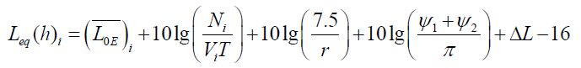
如某个预测点受多条线路交通噪声影响（如高架桥周边预测点受桥上和桥下多条车道的影响，路边高层建筑预测点受地面多条车道的影响），应分别计算每条车道对该预测点的声级后，经叠加后得到贡献值。
（3）修正量和衰减量的计算
①线路因素引起的修正量（△L₁）
A、纵坡修正量（ΔL _{坡度}）
道路纵坡修正量 ΔL 坡度可按下式计算：
大型车：ΔL坡度=98× β dB(A)
中型车：ΔL坡度=73× β dB(A)
小型车：ΔL坡度=50× β dB(A)
式中：β —道路纵坡坡度，%。
B、路面修正量（ΔL _{路面}）
不同路面的噪声修正量见下表。
表 51 常见路面噪声修正量
路面类型 | 不同行驶速度修正量 km/h
路面类型 | 30 | 40 | ≥50
沥青混凝土 | 0 | 0 | 0
水泥混凝土 | 1.0 | 1.5 | 2.0
注：表中修正量为 (L_{0E})i在沥青混凝土路面测得结果的修正。
②声波传播途径中引起的衰减量(ΔL₂)
A、障碍物衰减量（A_{atm}）
a、声屏障衰减量（A_{bar}）计算
无限长声屏障可按下式计算：
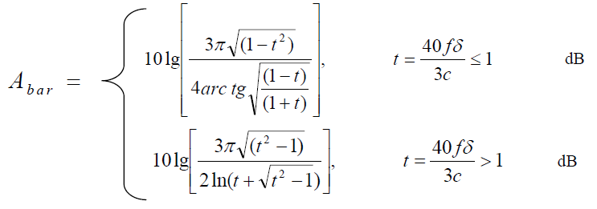
式中：f－ 声波频率，Hz；
δ—声程差，m；
c—声速，m/s。
在道路建设项目评价中可采用 500Hz 频率的声波计算得到的屏障衰减量近似作为 A 声级的衰减量。
有限长声屏障计算：
A_{bar}仍由上述公式计算。然后根据下图进行修正。修正后的A_{bar}取决于遮蔽角β/θ。图7-6中虚线表示：无限长屏障声衰减为8.5dB，若有限长声屏障对应的遮蔽角百分率为 92%，则有限长声屏障的声衰减为6.6dB。

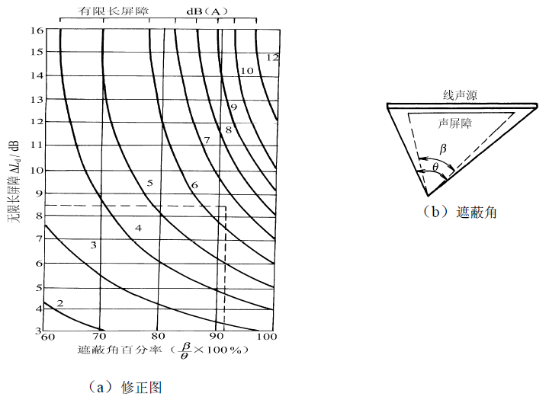
图 38 有限长度的声屏障及线声源的修正图
声屏障的透射、反射修正可参照 HJ/T90 计算。
b、高路堤或低路堑两侧声影区衰减量计算
高路堤或低路堑两侧声影区衰减量A_{bar}为预测点在高路堤或低路堑两侧声影区内引起的附加衰减量。
当预测点处于声照区时，A_{bar}=0；
当预测点处于声影区，A_{bar}决定于声程差 δ。
由下图计算δ，δ＝a＋b＋c。再由下图查出A_{bar}。
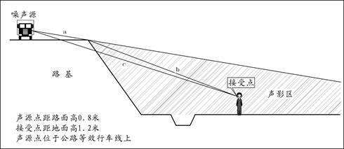
图 39 声程差δ计算示意图
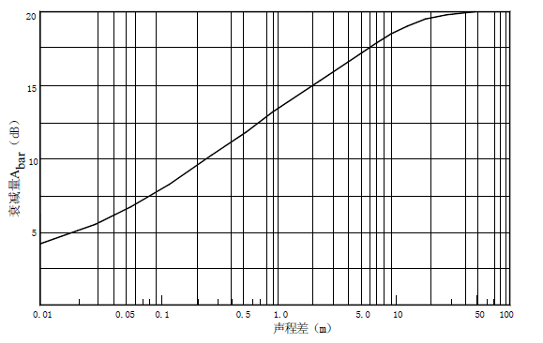
图 40 噪声衰减量 Abar与声程差 δ 关系曲线（f=500Hz）
c、农村房屋附加衰减量估算值
农村房屋衰减量可参照 GB/T17247.2 附录 A 进行计算，在沿道路第一排房屋影声区范围内，近似计算可按下图和下表取值。
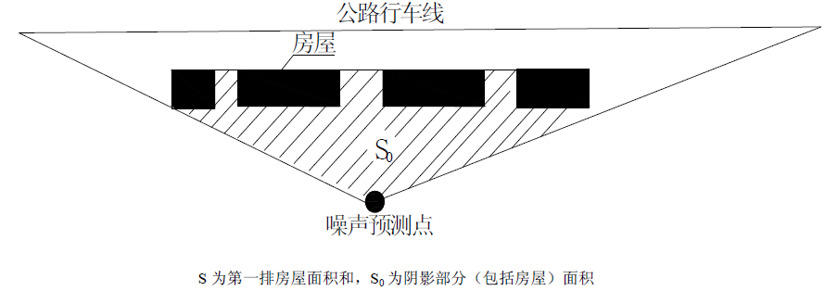
图 41 农村房屋降噪量估算示意图
表 52 农村房屋噪声附加衰减量估算量
S/S0 | Abar
40%～60% | 3dB（A）
70％～90％ | 5 dB（A）
以后每增加一排房屋 | 1.5 dB（A），最大衰减量≤10 dB（A）
B、A_{atm}、A _{gr}、A_{misc}衰减项计算按正文相关模式计算。
③由反射等引起的修正量(ΔL₃)
A、城市道路交叉路口噪声（影响）修正量
交叉路口的噪声修正值（附加值）见下表。
表 53 交叉路口的噪声附加量
受噪声影响点至最近快车道中轴线交叉点的距离（m） | 交叉路口（dB）
≤40 | 3
40＜D≤70 | 2
70＜D≤100 | 1
＞100 | 0
B、两侧建筑物的反射声修正量
地貌以及声源两侧建筑物反射影响因素的修正。当线路两侧建筑物间距小于总计算高度 30% 时，其反射声修正量为：
两侧建筑物是反射面时：
$$∆L_{反射}={4H_{b}}/w ≤3.2dB$$
两侧建筑物是一般吸收性表面：
$$∆L_{反射}={2H_{b}}/w ≤1.6dB$$
两侧建筑物为全吸收性表面：
$$∆L_{反射}≈0$$
式中：w—为线路两侧建筑物反射面的间距，m；
H_{b} —为构筑物的平均高度，h，取线路两侧较低一侧高度平均值代入计算，m。

预测参数
1、车流量
根据项目可行性研究报告，本项目运营近期（2022年）、中期（2028年）、远期（2036年）车流量预测值见下表。
表 54 车流量预测表 单位：pcu/d
车道 | 2022年 | 2028年 | 2036年
主道 | 78545 | 95746 | 105789
辅道 | 16018 | 19526 | 21574
合计 | 94563 | 115272 | 127363
2、车型比、昼夜比
本项目车型比和昼夜比见下表。
表 55 车型比和昼夜比
车型比（%） |  |  | 昼夜比
小型车 | 中型车 | 大型车 | 8：1
83.4 | 7.7 | 8.9 | 8：1
3、小时车流量
本项目小时车流量计算见下表。
表 56 目标年小时车流量表 单位：辆/h
时期 | 车道 | 昼间 |  |  | 夜间
时期 | 车道 | 小型车 | 中型车 | 大型车 | 小型车 | 中型车 | 大型车
近期 | 主道 | 3105 | 286 | 331 | 776 | 72 | 83
近期 | 辅道 | 633 | 58 | 67 | 158 | 15 | 17
近期 | 合计 | 3738 | 344 | 398 | 935 | 86 | 100
中期 | 主道 | 3785 | 349 | 404 | 946 | 87 | 101
中期 | 辅道 | 772 | 71 | 82 | 193 | 18 | 21
中期 | 合计 | 4557 | 420 | 486 | 1139 | 105 | 122
远期 | 主道 | 4182 | 386 | 446 | 1046 | 97 | 112
远期 | 辅道 | 853 | 78 | 91 | 213 | 20 | 23
远期 | 合计 | 5035 | 464 | 537 | 1259 | 116 | 134
4、单车行驶辐射噪声级
营运期噪声污染主要源于车辆行驶产生的交通噪声。本项目采用SMA沥青混凝土路面，与普通AC路面向比，噪声可降低约3dB（A）。车辆在参考的（7.5m）处的平均辐射噪声级见下表。
表 57 单车行驶辐射噪声级表
车型 | 计算公式 | 车速  （km/h） | 单车行驶辐射噪声级（dB）
小型车 | LOS=12.6+34.73LgVS-3 | 80 | 75.7
小型车 | LOS=12.6+34.73LgVS-3 | 40 | 65.2
中型车 | LOM=8.8+40.48LgVM-3 | 80 | 82.8
中型车 | LOM=8.8+40.48LgVM-3 | 40 | 70.7
大型车 | LOL=22.0+36.32LgVL-3 | 80 | 88.1
大型车 | LOL=22.0+36.32LgVL-3 | 40 | 77.2

预测结果
本项目噪声预测采用石家庄环安科技有限公司研发的噪声影响评价系统（NoiseSystem）。
（1）噪声距离衰减预测结果
本项目主线运营近期（2022年）、运营中期（2028年）、运营远期（2036年）道路两侧噪声随距离衰减结果见下表。
表 58 本项目主线噪声随距离衰减预测结果 单位：dB（A）
预测时段 | 距离道路中心线水平距离（m）
预测时段 | 40 | 50 | 60 | 80 | 100 | 120 | 140 | 160 | 180 | 200 | 250 | 300
近期昼间 | 64.2 | 63.3 | 62.4 | 61.5 | 60.7 | 59.8 | 58.9 | 57.1 | 56.2 | 55.4 | 54.7 | 53.1
近期夜间 | 58.4 | 57.4 | 56.5 | 55.7 | 54.8 | 53.9 | 52.1 | 51.2 | 50.4 | 49.5 | 48.9 | 47.2
中期昼间 | 65.1 | 64.2 | 63.2 | 62.4 | 61.5 | 60.7 | 59.8 | 58.9 | 57.1 | 56.2 | 55.6 | 54.9
中期夜间 | 59.5 | 58.6 | 57.6 | 56.8 | 55.9 | 54.1 | 53.2 | 52.4 | 51.5 | 50.6 | 49.0 | 48.4
远期昼间 | 65.3 | 64.4 | 63.5 | 62.6 | 61.8 | 60.9 | 59.1 | 58.2 | 57.3 | 56.5 | 55.8 | 54.2
远期夜间 | 59.3 | 58.4 | 57.4 | 56.6 | 55.7 | 54.9 | 53.0 | 52.1 | 51.3 | 50.4 | 49.8 | 48.1
（2）垂向等声级线图预测
本项目垂向等声级线图预测结果见下表。

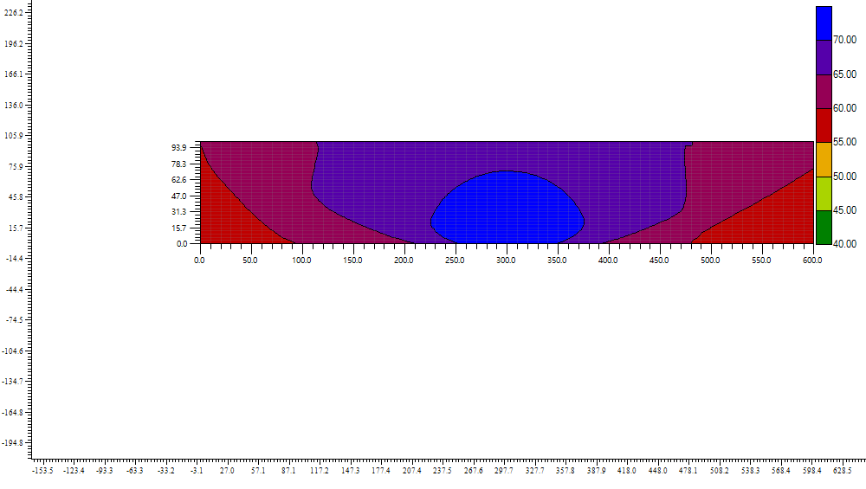
运营近期昼间垂向等声级线图

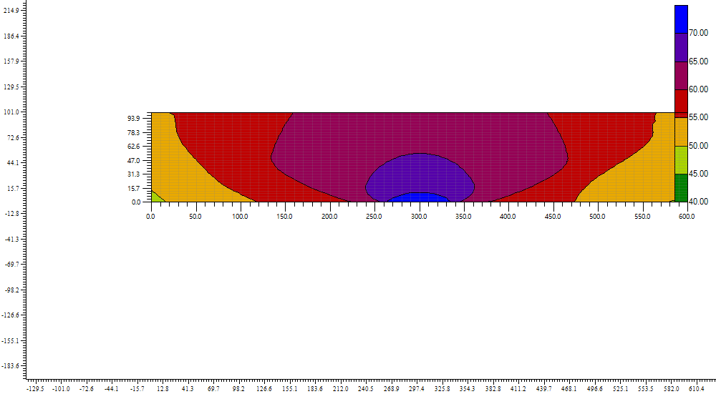
运营近期夜间垂向等声级线图

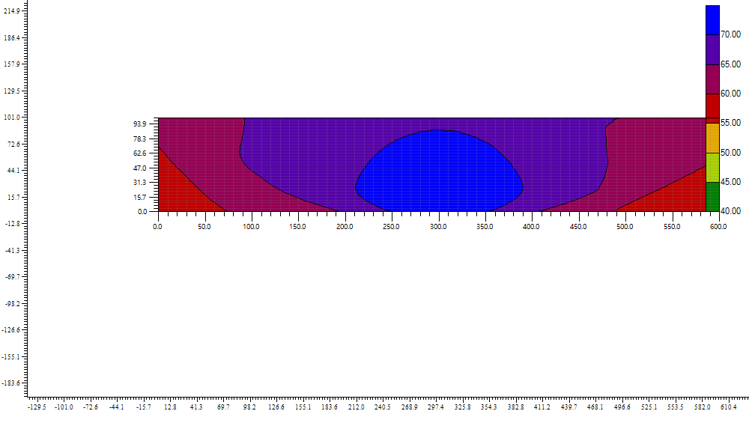
运营中期昼间垂向等声级线图

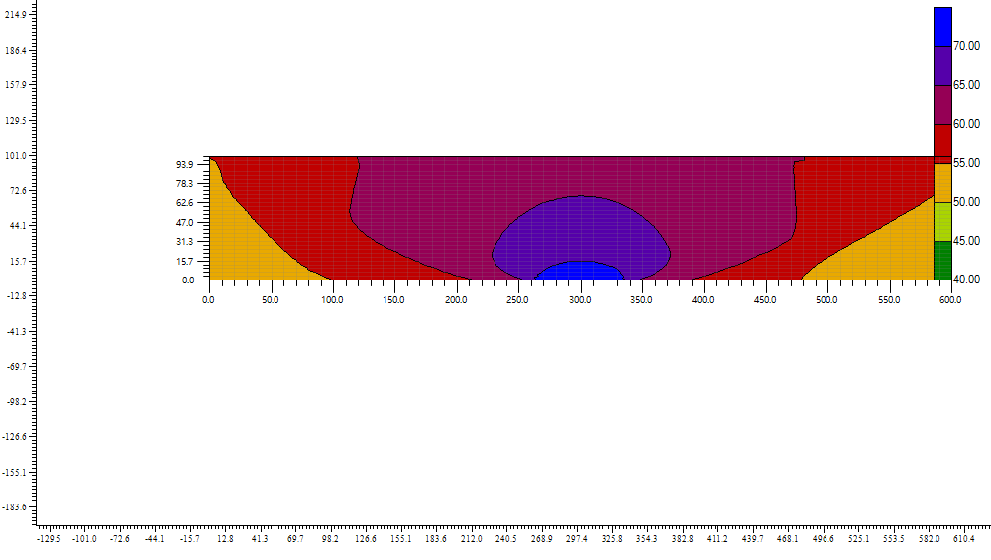
运营中期夜间垂向等声级线图
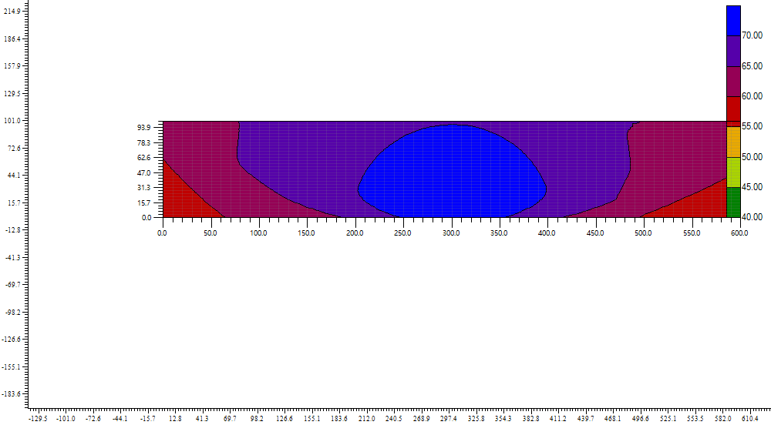
运营远期昼间垂向等声级线图

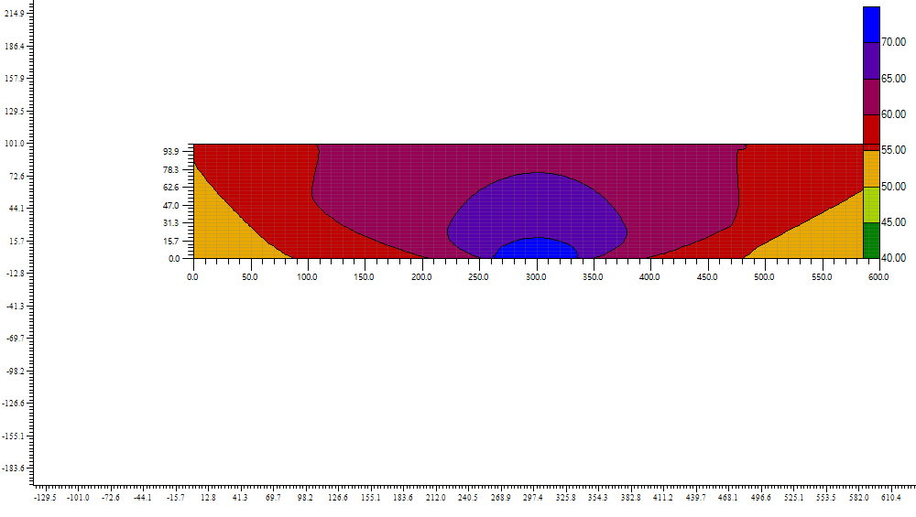
运营远期夜间垂向等声级线图
（3）噪声平面等声级线图预测
项目运营近期、中期、远期等声级线图预测见下图。
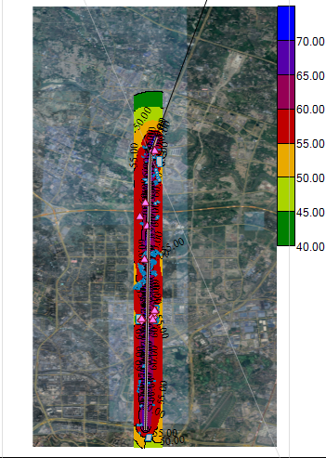
运营近期昼间等声级线图

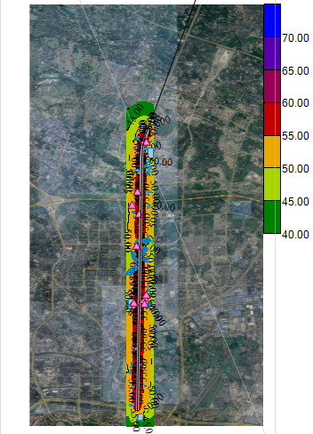
运营近期夜间等声级线图

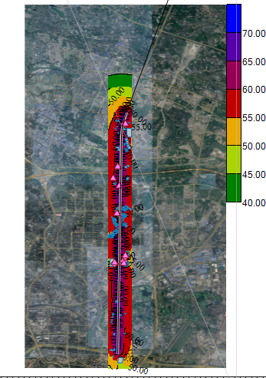
运营中期昼间等声级线图
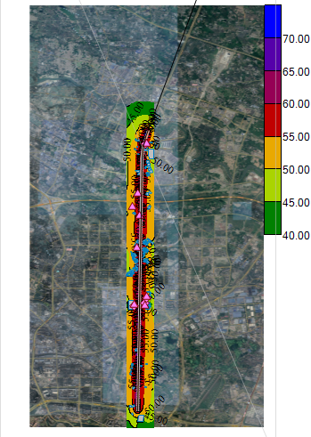
运营中期夜间等声级线图

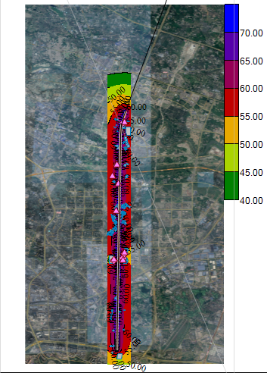

运营远期昼间等声级线图

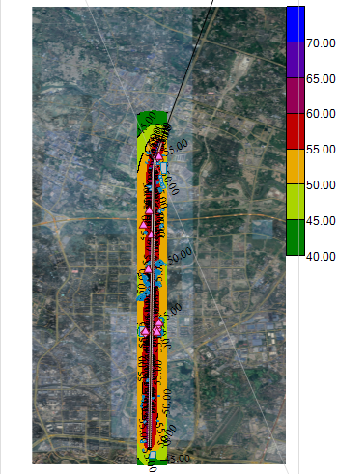
运营远期夜间等声级线图
（3）敏感点噪声预测
本项目沿线敏感点噪声预测结果见下表。
表 59 运营近期敏感点噪声预测结果 单位：dB（A）
序号 | 敏感点  名称 | 声功  能区 | 贡献值 |  | 背景值 |  | 叠加值 |  | 标准 |  | 超标量
序号 | 敏感点  名称 | 声功  能区 | 昼间 | 夜间 | 昼间 | 夜间 | 昼间 | 夜间 | 昼间 | 夜间 | 昼间 | 夜间
1 | 保利·爱尚里 | 2a类 | 56.43 | 46.00 | 56.6 | 46.2 | 58.1 | 49.1 | 60 | 50
1 | 保利·爱尚里 | 4a类 | 61.43 | 55.36 | 61.6 | 43.8 | 63.5 | 52.8 | 70 | 55
2 | 城北优品道 | 2类 | 58.11 | 50.99 | 59.6 | 45.4 | 61.9 | 52.0 | 60 | 50 | 1.9 | 2.0
2 | 城北优品道 | 4a类 | 60 | 53.93 | 61.1 | 45.6 | 63.4 | 53.1 | 70 | 55
3 | 华润龙湾御府 | 2类 | 56.22 | 49.39 | 55.75 | 50.25 | 59.05 | 52.85 | 60 | 50 |  | 2.85
3 | 华润龙湾御府 | 4a类 | 65.89 | 59.82 | 58.2 | 52.7 | 61.5 | 55.3 | 70 | 55 |  | 0.3
4 | 胡家碾村 | 2类 | 64.07 | 57.99 | 53.6 | 50.1 | 58.5 | 53.0 | 60 | 50 |  | 3.0
5 | 天回第二实验小学 | 2类 | 57.62 | 51.54 | 56.1 | 48.9 | 57.2 | 50.1 | 60 | 50 |  | 0.1
6 | 太华村 | 4a类 | 67.7 | 61.62 | 62.4 | 54.3 | 64.6 | 57.1 | 70 | 55 |  | 2.1
7 | 杜家碾村 | 2类 | 55.82 | 48.99 | 60.35 | 45.85 | 61.65 | 50.75 | 60 | 50 | 1.65 | 0.75
7 | 杜家碾村 | 4a类 | 61.97 | 55.89 | 62.8 | 48.3 | 64.1 | 53.2 | 70 | 55
8 | 保利大都汇 | 2类 | 47.87 | 41.04 | 55.45 | 48.85 | 56.15 | 49.55 | 60 | 50
8 | 保利大都汇 | 4a类 | 61.82 | 55.74 | 57.9 | 51.3 | 58.6 | 52.0 | 70 | 55
表 60 运营中期敏感点噪声预测结果 单位：dB（A）
序号 | 敏感点  名称 | 声功  能区 | 贡献值 |  | 背景值 |  | 叠加值 |  | 标准 |  | 超标量
序号 | 敏感点  名称 | 声功  能区 | 昼间 | 夜间 | 昼间 | 夜间 | 昼间 | 夜间 | 昼间 | 夜间 | 昼间 | 夜间
1 | 保利·爱尚里 | 2类 | 58.15 | 52.04 | 60.2 | 44.7 | 62.3 | 52.8 | 60 | 50 | 2.3 | 2.8
1 | 保利·爱尚里 | 4a类 | 62.31 | 56.23 | 61.6 | 43.8 | 63.8 | 54.2 | 70 | 55
2 | 城北优品道 | 2类 | 58.72 | 51.60 | 59.6 | 45.4 | 62.2 | 52.5 | 60 | 50 | 2.2 | 2.5
2 | 城北优品道 | 4a类 | 60.88 | 54.8 | 61.1 | 45.6 | 63.7 | 53.8 | 70 | 55
3 | 华润龙湾御府 | 2类 | 57.06 | 50.95 | 55.75 | 50.25 | 59.45 | 53.65 | 60 | 50 |  | 3.65
3 | 华润龙湾御府 | 4a类 | 66.77 | 60.69 | 58.2 | 52.7 | 61.9 | 56.1 | 70 | 55 |  | 1.1
4 | 胡家碾村 | 2类 | 64.94 | 58.86 | 53.6 | 50.1 | 59.1 | 53.9 | 60 | 50 |  | 3.9
5 | 天回第二实验小学 | 2类 | 58.49 | 52.41 | 56.1 | 48.9 | 57.4 | 50.6 | 60 | 50 |  | 0.6
6 | 太华村 | 4a类 | 68.57 | 62.49 | 62.4 | 54.3 | 65.0 | 57.9 | 70 | 55 |  | 2.9
7 | 杜家碾村 | 2类 | 56.65 | 50.55 | 60.35 | 45.85 | 61.85 | 51.85 | 60 | 50 | 1.85 | 1.85
7 | 杜家碾村 | 4a类 | 62.84 | 56.76 | 62.8 | 48.3 | 64.3 | 54.3 | 70 | 55
8 | 保利大都汇 | 2类 | 48.71 | 42.6 | 55.45 | 48.85 | 56.25 | 49.75 | 60 | 50
8 | 保利大都汇 | 4a类 | 62.7 | 56.61 | 57.9 | 51.3 | 58.7 | 52.2 | 70 | 55
表 61 运营远期敏感点噪声预测结果 单位：dB（A）
序号 | 敏感点  名称 | 声功  能区 | 贡献值 |  | 背景值 |  | 叠加值 |  | 标准 |  | 超标量
序号 | 敏感点  名称 | 声功  能区 | 昼间 | 夜间 | 昼间 | 夜间 | 昼间 | 夜间 | 昼间 | 夜间 | 昼间 | 夜间
1 | 保利·爱尚里 | 2类 | 59.40 | 53.26 | 60.2 | 44.7 | 62.8 | 53.8 | 60 | 50 | 2.8 | 3.8
1 | 保利·爱尚里 | 4a类 | 62.76 | 56.66 | 61.6 | 43.8 | 64.4 | 55.3 | 70 | 55 |  | 0.3
2 | 城北优品道 | 2类 | 62.77 | 55.65 | 59.6 | 45.4 | 64.5 | 56.0 | 60 | 50 | 4.5 | 6.0
2 | 城北优品道 | 4a类 | 61.33 | 55.23 | 61.1 | 45.6 | 66.4 | 58.0 | 70 | 55 |  | 3.0
3 | 华润龙湾御府 | 2类 | 58.31 | 52.17 | 55.75 | 50.25 | 60.25 | 54.35 | 60 | 50 | 0.25 | 4.35
3 | 华润龙湾御府 | 4a类 | 67.22 | 61.12 | 58.2 | 52.7 | 62.7 | 56.8 | 70 | 55 |  | 1.8
4 | 胡家碾村 | 2类 | 65.39 | 59.29 | 53.6 | 50.1 | 60.0 | 54.6 | 60 | 50 |  | 4.6
5 | 天回第二实验小学3楼 | 2类 | 58.94 | 52.85 | 56.1 | 48.9 | 57.8 | 51.0 | 60 | 50 |  | 1.0
6 | 太华村 | 4a类 | 69.02 | 62.93 | 62.4 | 54.3 | 65.6 | 58.6 | 70 | 55 |  | 3.6
7 | 杜家碾村 | 2类 | 57.91 | 51.77 | 60.35 | 45.85 | 62.35 | 52.75 | 60 | 50 | 2.35 | 2.75
7 | 杜家碾村 | 4a类 | 63.29 | 57.2 | 62.8 | 48.3 | 64.8 | 55.2 | 70 | 55 |  | 0.2
8 | 保利大都汇 | 2类 | 49.96 | 43.82 | 55.45 | 48.85 | 56.55 | 50.05 | 60 | 50 |  | 0.05
8 | 保利大都汇 | 4a类 | 63.15 | 57.05 | 57.9 | 51.3 | 59.0 | 52.5 | 70 | 55

影响分析
（1）噪声达标距离
本项目运营近期（2022年）、中期（2028）、远期（2036年）的达标距离（与道路中心线的距离）见下表。
表 62 项目运营期噪声达标距离 单位：m
序号 | 区域类别 | 2022年 |  | 2028年 |  | 2036年
序号 | 区域类别 | 昼间 | 夜间 | 昼间 | 夜间 | 昼间 | 夜间
1 | 4a类 | 红线 | ≥100 | 红线 | ≥120 | 红线 | ≥120
2 | 2类 | ≥120 | ≥200 | ≥140 | ≥250 | ≥140 | ≥250
（2）敏感点噪声影响分析
①运营近期
4a类区：昼间噪声值58.6～63.5dB（A）之间，昼间噪声达标；夜间噪声值在52.0～57.1dB（A）之间，夜间噪声部分超标，最大超标量为2.1dB（A）。
2类区：昼间噪声值在56.15～61.65dB（A）之间，昼间噪声部分超标，最大超标量为1.65dB（A）；夜间噪声值在49.1～53dB（A）之间，最大超标量为3.0dB（A）。
②运营中期
4a类区：昼间噪声值58.7～65dB（A）之间，昼间噪声达标；夜间噪声值在52.2～57.9dB（A）之间，夜间噪声部分超标，最大超标量为2.9dB（A）。
2类区：昼间噪声值在56.25～62.3dB（A）之间，昼间噪声部分超标，最大超标量为2.3dB（A）；夜间噪声值在49.75～53.9dB（A）之间，最大超标量为3.9dB（A）。
③运营远期
4a类区：昼间噪声值59～65.6dB（A）之间，昼间噪声达标；夜间噪声值在52.5～58.6dB（A）之间，夜间噪声部分超标，最大超标量为3.6dB（A）。
2类区：昼间噪声值在56.55～64.5dB（A）之间，昼间噪声部分超标，最大超标量为4.5dB（A）；夜间噪声值在50.05～56dB（A）之间，最大超标量为6.0dB（A）。
经分析，本项目运营近期、中期、远期均存在噪声超标问题，噪声超标的原因主要是由于本项目沿线敏感点较多且距离项目较近；同时，本项目运营期车流量较大，且车速较高。

噪声污染防治措施及建议
1、噪声污染治理原则
根据我国环境保护贯彻“预防为主、防治结合、综合治理”和“谁污染谁治理”的基本原则，同时考虑项目所在区域经济、社会特点，以项目沿线敏感点声环境质量满足声环境功能区划为噪声污染治理的基本原则。参考《高速公路建设项目环境影响评价文件审批原则（试行）》（环办[2015]112号），确定本项目噪声污染治理原则：声环境质量达标的，项目实施后声环境质量原则上仍须达标；声环境质量不达标的，须强化噪声防治措施，确保项目实施后声环境质量不恶化。
2、合理规划建筑布局及控制公路两侧用地
本项目属于城市主干路，根据《中华人民共和国环境噪声污染防治法》“第二章、第十二条”的规定：“城市规划部门在确定建筑物布局时，应当依据国家声环境质量标准和民用建筑设计规范，合理规定建筑物与交通干道的噪声防护距离，并提出相应的规划设计要求”的精神，对道路两侧土地进行合理规划，严格控制沿线土地的使用功能。原则上噪声防护距离以内区域，不宜新建、扩建学校、医院、养老院以及集中居民住宅区等敏感建筑。建议合理规划道路两侧土地功能的同时，应加强建筑布局和隔声设计，保证敏感建筑室内环境能满足使用功能的要求。
根据成都市城乡建设委员会等三部门关于印发《成都市交通设施沿线临街新建住宅噪声防护技术规定》的通知（成建委〔2018〕61号），要求：
二、合理规划布局
坚持预防为主的原则，在交通设施沿线应充分考虑国家声环境质量标准要求，结合《成都市<城市区域环境噪声标准>适用区域划分规定》，合理规划布局住宅用地。
（一）城市快速路两侧临街面原则上不新规划住宅用地，已规划布置的应按照《成都市城市规划管理技术规定（2017）》进行建筑退距，并对住宅建筑进行环境影响评估，设置必要的噪声隔离设施，有效降低住宅建筑受到地面交通噪声的影响。
（二）对交通设施沿线的新建住宅建筑，建设单位应合理安排房间的使用功能，临街房间宜规划设计为厨房、卫生间等非居住用房，不宜布置卧室。
本项目在金牛区、新都区规划范围之内，但属于城市主干路。对此，结合道路两侧声功能区划划分方案，以及相应的噪声防护距离，环评建议：声环境功能4a类区达标距离内不宜新建集中式居民区，2类区达标距离内原则上不宜新建学校、医院、敬老院等声环境敏感建筑；若当地规划在该范围内建设上述声环境敏感建筑时，规划和建设部门应按照《中国人民共和国环境噪声污染防治法》和《成都市交通设施沿线临街新建住宅噪声防护技术规定》的规定，充分考虑优化建筑布局，并合理规划临近道路的第一排房屋建筑的使用功能，同时采取相应隔声、降噪治理措施：
四、建筑噪声防护
交通设施沿线规划布局了住宅建筑时，应对住宅建筑采取被动降噪措施，对室内声环境质量进行合理保护。
（一）建设单位应在设计任务书中载明拟建建筑场地噪声级和隔声减噪要求。
（二）设计单位应严格按照《民用建筑隔声设计规范》（GB50118-2010）进行隔声减噪专项设计，设计图应载明隔声减噪措施，卧室、起居室（厅）应达到规定允许噪声级范围。施工图审查机构必须对隔声减噪设计进行审查，形成专门意见。
（三）交通设施沿线新建住宅建筑组织竣工验收时，建设、施工、设计、监理各方责任主体应对项目隔声减噪措施是否按照施工图审查通过的图纸施工进行核查，质量监督部门在竣工验收监督时应对以上工作进行重点检查。
3、管理措施
①加强公路管理，设置夜间禁鸣标志。
②注意路面保养，维持路面平整，避免路况不佳造成车辆颠簸增大噪声。
③在集中居民点路段设置“禁鸣”标志，减少突发噪声的干扰。
4、工程控制措施
根据《成都市交通设施沿线临街新建住宅噪声防护技术规定》，噪声源控制措施包括：
（一）新、改、扩建市政道路应采取主动降噪措施，路面应采用降噪材料，隧道内两侧及顶棚应加设吸音材料，桥梁应按照环评要求加装声屏障。
（二）对临交通设施沿线的住宅建筑宜合理利用地物地貌、绿化带等作为隔声屏障。
（三）交通管理部门宜利用交通管理手段，对临住宅建筑的交通设施沿线采取限鸣（含禁鸣）、限行（含禁行）、限速等措施，合理控制道路交通参数（车流量、车速、车型等），降低交通噪声。
对于道路交通噪声超标问题，可采取的防治对策和措施有：声屏障、建筑物设置吸隔声设施（隔声窗）、调整建筑物使用功能、环保搬迁、跟踪监测等。这些措施的利弊、防治效果及其实施费用见下表。
表 63 公路交通噪声防治对策及措施
防治措施 | 优点 | 缺点 | 防治效果 | 实施费用
声屏障 | 节约土地、简单、实用、可行、有效、一次性投资小，易在高速公路建设中实施 | 距离公路中心线60m以内的敏感目标防噪效果好，造价较高；影响行车安全。 | 声屏障设计应由专业环保和结构设计单位承担，且首先应做好声屏障声学设计，即合理设计声屏障位置、高度、长度、插入损失值、声学材料等。一般可降低噪声5～15dB | 1400～3500元/延米（根据声学材料区别）
建筑物隔声 | 可用于公共建筑物，或者噪声污染特别严重，建筑结构较好的建筑物 | 需解决通风问题 | 根据实际采用经验，在窗户全关闭的情况下，室内噪声可降低11～15dB，双层玻璃窗比单层玻璃窗降低10dB左右，可大大减轻交通噪声对村庄和学校的干扰 | 600～800元/m²
调整公路线位 | 可有效解决交通噪声污染问题 | 受工程因素限制 | 好
低噪声SMA路面 | 经济合理、保持环境原有风貌、行车安全、行车舒适 | 耐久性差、空隙易堵塞造成减噪效果降低，运营中定期冲洗，防止堵塞空隙影响降噪效果 | 可降低噪声3～5dB | 已纳入主体路面工程中实施
调整建筑物使用功能 | 可在一定程度上缓解噪声吵闹问题 | 实用性差，而且很难实施 | 难以估量 | 难以估算
搬迁 | 具有可永久性“解决”噪声污染问题的优点，环境效益和社会效益显著 | 考虑重新征用土地进行开发建设，综合投资巨大，同时实施搬迁也会产生新的环境问题 | 可彻底解决噪声扰民问题 | 约3～5万元/户（不含征地费）
栽植绿化林带 | 防噪、防尘、水土保持、改善生态环境和美化环境等综合功能对人的心理作用良好 | 占地较多，公路建设部门面临购买土地及解决林带结构和宽度问题，对绿化林带的降噪功能不可估计过高 | 与林带的宽度、高度、位置、配置方式以及植物种类有密切关系 | 200元/m2（只包括苗木购置费和养护费用）
本项目拟采取的噪声治理措施及效果：
①本次道路改造，道路路面面层采用沥青路面，表面层采用沥青玛蹄脂碎石（SMA-13）沥青混合料，能够有效降低轮胎胎噪。
沥青玛蹄脂碎石（SMA）路面是指由沥青、矿粉、纤维稳定剂及细集料组成的沥青玛蹄脂，填充于间断级配粗集料的骨架间隙中，形成密实沥青混合料所铺筑的路面。SMA路面在降低轮胎噪音方面具有较好表现，具有吸收衰减轮胎/路面空气泵噪声的性能。根据其在国际国内使用情况看，与AC沥青路面比较，可降低2分贝左右。
②桥面铺装采用SMA路面，考虑路面降噪量为2dB(A)；减少伸缩缝数量，其中小跨径桥梁（梁长<20m）梁端在铺装层采用桥面连续结构，避免设置明缝；多跨简支梁桥，增大采用桥面连续的跨数，以减少伸缩缝数量；伸缩装置表面设置降噪板，声级降低可达5～8dB。
③路面铺装采用SMA路面；隧道框架侧墙采用（干挂式）砂岩吸音板，框架顶面采用聚氨酯吸音防火材料，隧道船槽侧墙采用（干挂式）砂岩吸音板，降噪效果在0.3～3.6dB；在沉降缝处在铺装层内采用路面连续构造，避免设置明缝；截水沟处伸缩缝采用降噪伸缩缝。
④本项目两侧各有5m宽的防护绿地，本项目产生的弃方全部用于防护绿地的造景绿化，即消纳了土石方，又具有隔声降噪的作用。同时加强道路两侧绿化，设可种植一些具有较好隔声效果的高大乔木。
⑤对于临路第一排建筑面向道路一侧的敏感点安装隔声窗，经统计，需安装隔声窗户数约为170户，每户隔声窗面积按照8m2，隔声窗费用按800元/m2考虑，则安装隔声窗的费用约为108万元。
5、跟踪监测措施
由于道路车流量变化具有不可预见性，环境噪声也会随之发生变化。环评要求预留噪声跟踪监测费用，并根据需要对公路两侧现有敏感点（保利·爱尚里小区、城北优品道小区、华润龙湾御府小区、胡家碾村、天回第二实验小学、太华村、杜家碾村、保利大都汇小区等）及潜在的敏感点进行跟踪监测，在公路运营运营过程中出现噪声超标，影响居民生活时，则需及时采取合理可行的降噪措施以降低交通噪声对区域敏感保护目标的影响。
6、噪声达标分析
以本项目运营中期噪声预测结果为依据，对项目沿线敏感点治理措施及达标分析见下表。
表 64 运营中期敏感点噪声预测结果 单位：dB（A）
序号 | 敏感点  名称 | 声功  能区 | 叠加值 |  | 标准 |  | 超标量 |  | 治理  措施 | 治理  效果
序号 | 敏感点  名称 | 声功  能区 | 昼间 | 夜间 | 昼间 | 夜间 | 昼间 | 夜间 | 治理  措施 | 治理  效果
1 | 保利·爱尚里 | 2类 | 62.3 | 52.8 | 60 | 50 | 2.3 | 2.8 | 临路第一排按照隔声窗，约20户 | 昼夜  达标
1 | 保利·爱尚里 | 4a类 | 63.8 | 54.2 | 70 | 55 |  |  | 临路第一排按照隔声窗，约20户 | 昼夜  达标
2 | 城北优品道 | 2类 | 62.2 | 52.5 | 60 | 50 | 2.2 | 2.5 | 临路第一排按照隔声窗，约18户 | 昼夜  达标
2 | 城北优品道 | 4a类 | 63.7 | 53.8 | 70 | 55 |  |  | 临路第一排按照隔声窗，约20户 | 昼夜  达标
3 | 华润龙湾御府 | 2类 | 59.45 | 53.65 | 60 | 50 |  | 3.65 | 临路第一排按照隔声窗，约2户 | 昼夜  达标
3 | 华润龙湾御府 | 4a类 | 61.9 | 56.1 | 70 | 55 |  | 1.1 | 临路第一排按照隔声窗，约20户 | 昼夜  达标
4 | 胡家碾村 | 2类 | 59.1 | 53.9 | 60 | 50 |  | 3.9 | 临路第一排按照隔声窗，约15户 | 昼夜  达标
5 | 天回第二实验小学 | 2类 | 57.4 | 50.6 | 60 | 50 |  | 0.6 | 临路第一排按照隔声窗，约100人 | 昼夜  达标
6 | 太华村 | 4a类 | 65.0 | 57.9 | 70 | 55 |  |  | 临路第一排按照隔声窗，约5户 | 昼夜  达标
7 | 杜家碾村 | 2类 | 61.85 | 51.85 | 60 | 50 | 1.85 | 1.85 | 临路第一排按照隔声窗，约4户 | 昼夜  达标
7 | 杜家碾村 | 4a类 | 64.3 | 54.3 | 70 | 55 |  |  | 临路第一排按照隔声窗，约4户 | 昼夜  达标
8 | 保利大都汇 | 2类 | 56.25 | 49.75 | 60 | 50 |  |  | 临路第一排按照隔声窗，约11户 | 昼夜  达标
8 | 保利大都汇 | 4a类 | 58.7 | 52.2 | 70 | 55 |  |  | 临路第一排按照隔声窗，约11户 | 昼夜  达标
评价认为，在采取措施进行治理后，各敏感点可以做到昼夜噪声达标，项目建设对敏感点的影响是可接受的。

固废处置及影响分析
本工程投入运营后，不设置服务区，无生活垃圾产生。运营期固体废物主要来自来往人员产生的垃圾和车辆撒落的固废，若不妥善处置，则会影响景观，污染空气，传播疾病，危害人体健康。为防止运营期固体废物影响环境，应由环卫人员将逸散在道路上的固体废弃物和道路沿线垃圾桶内的垃圾集中收集，并运至成都市城市生活垃圾处理厂集中处置，不会影响当地环境。

环境风险分析

风险潜势判断
项目将新建17580mDN220的燃气管线，气源为天然气，管道设计压力为0.4MPa，气源来源为成都燃气公司。根据《建设项目环境风险评价技术导则》HJ169—2018，管线项目以两个截断阀室之间管段危险物质最大存在总量计算Q值，本项目燃气管线较长，因此Q值按照项目全线燃气管线的危险物质最大存在总量计算，确定项目Q值如下：
表 65 建设项目Q值确定
序号 | 名称 | 最大存在量（t） | 临界量（t） | 该物质Q值 | 位置分布
1 | 天然气(甲烷) | 8.9 | 10 | 0.89 | 全线
本项目仅涉及一种危险物质，确定危险物质数量与临界量比值Q：
Q=q1/Q1
式中：q1——危险物质的最大存在总量，t；
Q1——危险物质的临界量，t。
当Q＜1时，该项目环境风险潜势为I。
当Q≥1时，将Q值划分为：（1）1≤Q＜10；（2）10≤Q＜100；（3）Q≥100。
本项目Q=0.89＜1；因此本项目环境风险潜势为I。

评价等级
表 66 项目评价工作等级划分
环境风险潜势 | IV、V+ | III | II | I
评价工作等级 | 一 | 二 | 三 | 简单分析a
a是相对于详细评价工作内容而言，在描述危险物质、环境影响途径、环境危害后果、风险防范措施等方面给出的定性的说明。见附录A。
综上，本项目环境风险潜势为I，评价工作等级为简单分析。
环境风险是指由自然原因或人类行为引起的，通过环境介质传播，能对人类社会及自然环境产生破坏、损害及毁灭性作用等不良后果事件发生概率及其后果。环境风险评价就是评估项目的突发性灾难事故的发生概率以及事故发生后的环境影响，并制定适宜的对策。

环境风险分析
（1）道路风险分析
经向建设方调查了解各条道路运营期特性，本项目交通事故环境风险影响主要表现在运送危险品及油品等车辆发生交通事故造成有毒有害化学泄露，造成一定范围的恶性环境风险事故，从而污染水体及大气环境。
1）交通事故预防措施
加强管理，严禁各种泄漏及散装载重车辆上路，防止散失货物，污染物排放和发生交通事故。
2）施工期风险防范措施
①在暴雨季节禁止施工。
②施工时合理处置挖方和填方。
③加强施工人员的防火安全意识和劳动纪律教育。
④定期对施工设备进行检查及维护，避免设备事故排放烟气对人员造成危害。
3）营运期风险分析及措施
防范危险品运输风险事故的最主要措施是要严格执行国家和行业部门颁布的危化品运输相关法规。相关法规有：《危险化学品安全管理条例》、《道路危险货物运输管理规定》、《中华人民共和国民用爆炸物品管理条例》等。结合公路运输实际，具体的措施如下：
①加强对从事危化品运输业主、驾驶员及押运员的安全教育和运输车辆的安全检查，使从业人员具有高度责任感，使车辆处于完好的技术状态。
②危险品运输车辆在进入公路前，必须向公路运输管理部门领取申请表，并在入口处接受公安或交通管理部门的抽查，并提交申请表。申请表主要报告项目有危化品运输执照号码、货物品种、等级和编号、收发货人姓名、装卸地点、货物特性等。危险品运输车辆一般应安排在交通较少时段（如夜间）同行，在气候不好的条件下应禁止其上路，从而加强对运输危险品的车辆进行有效管理。
③如运输有毒、有害物质的危险品运输车辆在公路发生事故导致水体或气体污染时，应利用公路上完善的紧急电话或移动电话及时向当地公安交通管理部门或相关路段监控中心汇报，并及时与所在市、县（区）公安、消防和环保部门取得联系，以便采取紧急应救措施。
④在公路近距离的敏感处设置醒目的路牌，以警示司机谨慎驾驶。一旦发生危化品泄露事故，有可能对居民安全产生影响，应该首先隔离、疏散人群，设定初始隔离区，封锁事故现场，紧急疏散转移隔离区内所有无关人员，实行交通管制。以控制泄露源，防止次生灾害发生。
⑤交通、公安、环保部门要相互配合，提高快速反应、处置能力，要改善和提高相应的装备水平。
（2）管网工程风险分析
本工程建设的各类管网投运后，在正常运行的情况下不会对环境造成不良影响，但是管线处于非正常状态下（即事故状态），可对周边环境产生一定影响，非正常运行状态主要是指可能发生的管线破裂、断裂等。原因主要有两个方面，一是自然因素，即地震、气候变化等；二是人为因素，即选材、施工、防腐、检修、操作以及管沟的回填土没有按规范要求做以及压占管道。
自然因素造成的事故不能避免，只能在事故发生后尽早发现及时补救，对于人为因素造成的事故是可以避免的，经前面分析各种管网的选材是合理的、安全的，因此主要应在施工和运营期间严格管理，遵守有关规定，定期检查，规范操作，则各种人为因素造成事故发生机率可以大大降低。
1）给排水管网环境风险分析
当管线处于非正常运行状态，主要是指发生破裂、断裂等，将从管网中溢出雨水、污水，可能对地表水或地下水环境造成污染。
一般来讲，如管网破损严重，污水外溢，流出地面造成地表水环境污染，这种现象易于发现，只要及时向相关部门反应可以降低污染程度和范围。但如管网发生渗漏，造成污水下渗，污染地下水，这种现象不易被发现，一般只能通过定期检查发现。经类比调查，一般如管网破裂污水可渗入地下水并逐渐扩散污染地下水，其规律是离破损区越近、时间越长污染越重，但其污染速度缓慢，按地层土壤系数（200-350m/昼夜）估算仅需30min，既可到达地下含水层，对浅层地下水造成污染。
2）燃气管网网环境风险分析
天然气工程的风险事故中，泄漏事故（针孔、裂纹）的比例最高，其次是穿孔事故，断裂事故的比例最低。天然气溢出管网时，会对周围大气环境造成污染。
输气管段发生大量泄漏时，其可能引发的热辐射和爆炸冲击危害较大。天然气以气态在管道内流动，一旦泄漏则可与空气混合形成可燃气云，当该气云达到爆炸极限时，如遇到火源就会发生燃爆。可燃气云发生燃烧后可能出现一些不同的燃烧状态，例如形成喷射性的扩散火焰或火球形成大规模的气云燃烧，甚至导致爆炸稳定燃烧，即气云的爆炸起点火源作用，使不断从裂口泄漏出的天然气在泄漏口形成定常扩散燃烧，并形成稳态火球。类比同类项目，本项目发生天然气泄漏的可能性较低，但一旦发生重大事故，将造成无法挽回的损失。
管网工程风险防范措施：针对各类管网应加强检修，及时发现隐患，避免造成污水溢流、天然气泄露。本项目营运期间的养护、维修等工作应在采取保护污水、雨水和天然气管道的合理措施下进行。
采取以上措施后，可将本项目公路交通事故运输风险降至最低程度。

环境风险防范措施一览表
本项目环境风险防范措施统计见下表。
表 67 环境风险防范措施一览表
措施类别 | 措施内容 | 投资估算（万元）
工程措施 | 设置减速设施 | 计入工程投资
工程措施 | K9+165处设置容积为60m3事故池 | 8
工程措施 | 桥梁进行防撞护栏等 | 计入工程投资
管理措施 | 加强车辆管理，限制危化品运输车辆进入，限速行驶，设置警示标志标牌等 | /
危化品运输防范措施 | 详见“危险品运输风险防范措施” | /

应急预案
建设单位应编制详尽的应急计划，统一应急行动，明确应急责任人和有关部门的职责，确保在最短的时间将事故控制，以减少对环境的破坏。应急反应计划制定大概包括以下有关方面：
（1）建立突发性事故反应体系
为对突发性事故做出快速反应，应建立起相应的组织机构，包括指挥协调中心、咨询中心、监测中心和善后工作小组。
指挥中心：由道路建设单位牵头，包括各环保部门、水利务局、清污公司等有关单位。配备完善的通讯设备，有条件时，启动社会联动110报警系统，提高反应效率。其任务是建立应急体系，协调应急反应多边关系，指挥消除污染事故的行动。
咨询中心：由科研部门承担，主要任务是根据历史资料、自然资源资料和科研成果作出评价，提出配备防污设备、器材的种类、数量及贮存地点的建议，并根据事故可能类型，如碰撞、爆炸等，迅速而科学地作出处理突发性事故决定的意见，以供指挥协调中心决策，同时对事件进行跟踪，对自身工作做出评价，以便改进工作程序或调整研究方向。
监测中心：目前主要由环保或环境监测部门承担，建立化验室，配备相应的分析检测仪器，如气相色谱仪等。其主要任务是对水体环境总体状况作污染分析，并提交分析报告。
善后工作小组：由环保专业人员组成（必要时聘请法律顾问），主要负担清除费用和对污染损害的索赔工作进行法律研究和谈判。
（2）建立监视和报告制度
一个应急反应体系，最主要的是制定操作性较强、适应性较好的作业计划，该计划对处理突发性事故的作用关系甚大。主要包括通知、评价、处理决定、调动和善后处理等，日常监视及接收信息的工作主要由建设单位负责，一旦发生事故（第一个信息来源可能来自包括公众在内的许多来源中的一个）收到信息后立即按报告程序通知指挥中心等相关单位，启动反应体系。
（3）培训和演习
制定了突发性事故应急计划后，应急队伍（包括水利、环保等部门）要根据计划的要求，在假设的情况下进行定期演练和理论学习，以检验计划的可操作性、适应性和严密性，并组织人力编写《突发性事故应急手册》，人手一册，便于查阅。
本项目存在潜在的交通事故和危险化学品泄漏引起的环境风险，如果安全措施水平高，则事故的概率必然会降低，但不会为零。一旦发生事故，需要采取应急措施，控制和减少事故危害。并需要实施社会救援，因此制定应急预案见下表。
表 68 环境风险突发事故应急预案
序号 | 项目 | 内容及要求
1 | 危险源情况 | 详细说明危险源类型、数量、分布及其对环境的风险
2 | 应急计划区 | 有害物质运输路段
3 | 应急组织 | 交管部门和航道部门成立应急指挥小组，由相关干部人员担任小组长，负责现场全面指挥，专业救援队伍负责事故控制、疏散、救援和善后处理，事故临近地区养路部门配合交管部门实施全部工作。
4 | 应急状态分类  应急响应程序 | 规定环境风险事故的级别及相应的应急状态分类，以此制定相应的应急响应程序。
5 | 应急设施、  设备与材料 | 事故的应急设施、设备与材料等；防止有毒有害物质外溢、扩散；中毒人员急救所用的一些药品、器材；必要的防毒面具。
6 | 应急通讯、  通告与交通 | 规定应急状态下的通讯、通告方式和交通保障、管理等事项。可充分利用现代化的通信设施，如手机、固定电话、广播、监视电视等
7 | 应急环境监测  及事故后评价 | 由专业人员对环境风险事故现场进行应急监测，对事故性质、严重程度均所造成的环境危害后果进行评估，吸取经验教训避免再次发生事故，为指挥部门提供决策依据。
8 | 应急防护措施 | 事故现场：控制事故发展，防止扩大、蔓延及连锁反应；对危险区进行隔离；清除现场废物，降低危害；配备相应的设施器材
9 | 应急剂量控制撤离组织计划、医疗救护与保护公众健康 | 事故现场：事故处理人员制定毒物应急剂量、现场及临近人员的撤离组织计划和紧急救护方案；  临近地区：制定受事故影响的临近地区内人员的疏散组织计划和紧急救护方案。
10 | 应急状态中止、恢复措施 | 事故现场：规定应急状态终止秩序；事故现场善后处理，回复运营措施；  临近地区：解除事故警戒，公众返回和善后恢复措施。
11 | 人员训练  与演习 | 应急计划制定后，平时安排事故相关人员进行相关知识训练并进行事故应急处理演习；对工作人员进行安全教育。
12 | 公众教育、  信息发布 | 对临近地区公众开展环境风险事故预防教育、应急知识培训并定期发布相关信息。
13 | 记录和报告 | 设应急事故专门记录，建立档案和报告制度，设专门部门负责管理。
14 | 更新程序 | 适时对应急预案进行更新
15 | 附件 | 准备并编制环境风险事故应急处理有关的附件材料。

应急处理措施
1、车辆交通事故导致燃油泄漏事故处理方案
由于普通车辆载油量较小，在发生漏油事故后，燃油不会大规模进行扩散，燃油进入毗河的可能性更小。因此，在发生类似事故情况下，及时采取现场处理措施即可。拟采取的现场处置方案为：
（1）立即查寻泄漏源，并阻断泄漏源，用吸
油毡、沙土或其他不火灾材料吸附或吸收，回收泄漏物，清理现场，并向上环保、水务、交通等主管部门上报。
（2）根据现场位置、地形、气象情况，在泄漏点50～100m范围内设立警戒区。用黄（或红）布条建立警戒线。
（3）事故处理完毕后，应对泄漏场地进行冲洗，冲洗废水引入事故池进行暂存。
（4）对事故池废水进行隔油处理，剩余废水通过车辆运输至城市污水处理厂处理达标后排放，禁止将事故池废水直接排入毗河。
2、油罐车侧翻导致油品泄漏事故处理方案
（1）油品泄漏应急处理流程
在油罐车发生交通事故，导致油品泄漏事故后，应急处置方案流程如下：
①事故发生后，立即通知环保、水务、应急、交通等相关部门。
②如果发生油品泄漏进入毗河，则下游水厂立即暂停取水；如果未进入毗河，下游水厂可继续取水。
③环境应急监测单位立即开展应急监测，分析水质变化情况。
④事故责任主体与环保、水务、应急、交通等部门协调处置油品泄漏事故，降低事故对环境和人体健康的影响。
⑤泄漏事故处置完毕，水质监测结果满足取水要求后，恢复取水。
（2）油品泄漏事故现场处置方案
①报警、上报
发生道路交通事故报“122”，发生伤亡事故报“120”，发生泄漏事故报“119”；发生环境污染或生态破坏事故，立即报当地环境管理部门；有人员伤亡，应立即拦截过往车辆，将伤者送往最近医院进行救治；设立警示标志，隔离人员、禁止车辆通行，保护好事故现场；将事故情况详细上报本单位（报明事故地点、时间、人员伤亡、泄漏及污染等情况）。
②隔离
根据油气泄漏量和扩散的情况设定隔离区；封闭事故现场，油品泄漏100m、气200m以内，禁止火种、易燃物品；严禁启动任何电气设备和车辆；严禁接打手机；在隔离区周围电源要采取停电措施。
③疏散
根据油气浓度，及时疏散周围人员；疏散人员要沿侧上风方向转移至安全区域，并在疏散或撤离的路线上设立接应人员，指明方向；严禁在侧下风、低洼处滞留；要查清是否有人留在污染区。
④堵漏
堵漏必须在消防部门的监护下方可进行；堵漏器材、工具必须符合要求（非产生火花、静电材质）；在无法堵漏的情况下，要采取填堵围堰等方法，收集泄漏油品，控制流向，减少污染面积，严防流入江河、水渠、引用水源、农田等；采用得当方法及时将围堵油品清理转移，最大限度减少污染危害。
⑤吸附
利用一切可以利用的方法，对泄漏油品进行吸附，如泥沙、海棉等吸附性强的物品吸收泄漏油品；救援处置结束应将吸附物品清除到指定地点进行处理。
⑥火灾处置
已引发火灾，若火势能够控制，在保证自身安全的情况下，立即用随车灭火器、路边沙土扑救；当火势无法控制时，应放弃个人扑救措施，远离火场，保证人身安全，等待专业救援。
⑦现场清理
现场清理工作必须在地方政府相关部门同意后，方可进行；发生泄漏车辆，采用防静电抽油设备将罐内剩余油品转移；发生火灾车辆，对罐内剩余油品有条件的用防静电抽油设备转移，无条件的应向罐内注水，置换罐中的气体；原则禁止对罐中存有剩余油品进行吊装作业；不论罐中是否有油品，吊装前应对事故车辆、事故现场、吊装钢丝绳等进行防静电处理。并在专业消防队伍监护下进行吊装，预防发生静电次生事故。
3、危险化学品泄漏应急处置方案
（1）危险化学品泄漏应急处理流程
在发生危险化学品泄漏事故后，应急处置方案流程如下：
①事故发生后，立即通知环保、水务、应急、交通等相关部门。
②如果发生油品泄漏进入毗河，则下游水厂立即暂停取水；如果未进入毗河，下游水厂可继续取水。
③环境应急监测单位立即开展应急监测，分析水质变化情况。
④事故责任主体与环保、水务、应急、交通等部门协调处置危险化学品泄漏事故，降低事故对环境和人体健康的影响。
⑤泄漏事故处置完毕，水质监测结果满足取水要求后，恢复取水。
（2）危险化学品泄漏事故现场处置方案
危险化学品泄漏事故一般处置方案要点如下。
①报警：报警时应明确发生事故的单位名称、地址、危险化学品种类、事故简要情况、人员伤亡情况等。
②隔离事故现场，建立警戒区：事故发生后，启动应急预案，根据化学品泄漏的扩散情况、火焰辐射热、爆炸所涉及到的范围建立警戒区，并在通往事故现场的主要干道上实行交通管制。
③人员疏散，包括撤离和就地保护两种：撤离是指把所有可能受到威胁的人员从危险区域转移到安全区域。在有足够的时间向群众报警，进行准备的情况下，撤离是最佳保护措施。一般是从上风侧离开，必须有组织、有秩序地进行。就地保护是指人进入建筑物或其他设施内，直至危险过去。当撤离比就地保护更危险或撤离无法进行时，采取此项措施。指挥建筑物内的人，关闭所有门窗，并关闭所有通风、加热、冷却系统。
④应急人员的安全防护：根据危险化学品事故的特点及其引发物质的不同以及应急人员的职责，采取不同的防护措施：应急救援指挥人员、医务人员和其他不进入污染区域的应急人员一般配备防护服、防毒手套、防毒靴等；工程抢险、消防和侦检等进入污染区域的应急人员应配备密闭型防毒面罩、防酸碱型防护服等；同时做好现场毒物的洗消工作(包括人员、设备、设施和场所等)。
⑤群众的安全防护：根据不同危险化学品事故特点，组织和指导群众就地取材（如毛巾、湿布、口罩等），采用简易有效的防护措施保护自己。根据实际情况，制定切实可行的疏散程序（包括疏散组织、指挥机构、疏散范围、疏散方式、疏散路线、疏散人员的照顾等）。组织群众撤离危险区域时，应选择安全的撤离路线，避免横穿危险区域。进入安全区域后，应尽快去除受污染的衣物，防止继发性伤害。
⑥现场控制：针对不同事故，开展现场控制工作。应急人员应根据事故特点和事故引发物质的不同，采取不同的防护措施。

环境风险分析结论
项目属于城市主干路，无运输危险品的功能，运营期的环境风险主要表现为在交通事故和运输油类产品的车辆发生事故时，引起油类物质的泄漏，并在雨水的冲刷下进入水体和土壤，造成污染。
为了最大限度的降低风险事故发生的概率和妥善处理事故发生产生的环境问题，本报告提出了相应的管理措施、工程治理措施和风险应急措施。在认真落实环评提出的各项措施后，风险事故发生的概率较低，且风险事故发生后可以得到妥善的处理，将其对环境的危害降到最低。
因此，从环境风险角度分析，本项目的风险水平是可接受的。
表 69 项目环境风险简单分析内容表
建设项目名称 | 天府大道北延线（成德大道北延线）项目三环路至围城路段工程
建设地点 | （四川）省 | （成都）市 | （金牛、新都）区 |  | （成都市金牛、新都区）
地理坐标 | 经度 | 104.07251～104.07468 |  | 纬度 |  | 30.72604～30.80505
主要危险物质及地理分布 | 天然气、全线分布
环境影响途径及危害后果  （大气、地表水、地下水等） | 具体见风险识别
风险防范措施要求 | 具体见风险防范措施
填表说明（列出项目相信息及评价说明）：

环境保护管理及监控计划

环境保护管理

环境保护管理目标
通过制订系统的、科学的环境管理计划，使本报告表针对建设项目建设过程中产生的负面环境影响所提出的防治或减缓措施，在该项目的设计、施工和营运中逐步得到落实，从而使得环境建设和道路主体工程建设符合国家同步设计、同步实施和同步投产使用的“三同时”制度要求。为环境保护措施得以有计划的落实和地方环保部门对其进行监督提供依据。
通过实施环境管理计划，将建设项目的建设和营运对生态环境、地表水环境、环境噪声以及环境空气质量的负面影响减缓到相应法规和标准限值要求之内，使工程建设的经济效益和环境效益得以协调、持续和稳定发展。

环境保护管理体系和机构
本工程环境管理机构体系和环保机构见下表。
表 70 环境管理体系及环保机构职责
项目阶段 | 环境保护内容 | 环保措施执行单位
可研阶段 | 环境影响评价 | 环境影响评价持证单位
设计阶段 | 环境保护工程设计 | 设计单位
施工阶段 | 实施环保护措施及工程建设，处理突发性环境问题 | 建设单位  施工单位
营运期 | 环境监测及  日常环境管理 | 建设单位

环境保护管理体系和机构
本项目环境管理计划详见下表。
表 71 项目环境管理计划
环境问题 |  | 管理内容 | 实施机构 | 管理机构
一 | 设计阶段
1 | 土壤侵蚀 | 设计时考虑在道路边坡和沿线植树种草，并设置挡土墙、截水沟、浆砌片石等，防止土壤侵蚀 | 设计单位  环评单位
2 | 空气污染 | 在确定废弃物堆置场和拌合场位置时，考虑扬尘和其它问题对环境敏感地区（如居民区）的影响 | 设计单位  环评单位
3 | 噪声 | 对噪声超标的敏感点，视噪声超标情况进行减噪措施设计，如采取隔声窗、声屏障和拆迁再安置等措施，减少营运近期和中期交通噪声影响 | 设计单位  环评单位
4 | 文物古迹 | 制订施工期文物保护措施，避免工程施工可能造成的文物损失 | 文物部门
5 | 社会干扰 | 在适当路段设置交叉，减少对居民生活影响 | 设计单位
6 | 征地、拆迁安置 | 少量拆迁户实施就近安置的措施 | 项目征地  拆迁机构
7 | 景观保护 | 选线应精心研究，绿化设计，减少对沿线自然景观的影响 | 设计单位  环评单位
二 | 施工期
1 | 灰尘、空气污染 | 靠近居民点的地方采取合理的措施，包括洒水，以降低施工期道路扬尘，减少大气污染。洒水次数视当地土质、天气情况决定；  料堆和贮料场应离居民区300m以上，料堆和贮料场须遮盖或洒水以防止尘埃污染。运送建筑材料的卡车用采用帆布等遮盖措施，减少跑漏；  搅拌设备需良好密封并安装除尘装置，操作者注意劳动保护；  施工现场及运料道路在无雨的天气定期洒水，防止尘土飞扬 | 承包商 | 建  设  单  位
2 | 土壤侵蚀水污染 | 路基完工三个月内在边坡和公路沿线合适处植树种草。如现有的灌溉或排水系统已损坏，要采取适当的措施修复或重建  路基边坡及时护坡，防止雨水冲刷造成水土流失  临时堆场完工后应及时进行复垦或植树种草，减少水土流失  防止泥土和石块进入和阻塞河流、水渠或现有的灌溉和排水系统  在建造永久性的排水系统同时，建造用于灌溉和排水的临时性沟渠或水管  须采取所有合理措施，如沉淀池防止向河流和灌溉水渠直接排放建筑污水  施工区生活污水、生活垃圾集中处理，不得直接排入水体。生活污水收集处理后用于农灌及作农肥，生活垃圾设集中收集箱  机械油料的泄漏，进入水体后将会引起水污染，所以应加强环境管理，开展环保教育 | 承包商 | 建  设  单  位
3 | 噪 声 | 严格执行工业企业噪声标准以防止公路施工人员受噪声侵害，靠近强声源的工人将戴上耳塞和头盔，并限制工作时间  150m内有居民区的施工场所，噪声大的施工作业应避免在夜间（22:00-6:00）、午间（12:00-14:00）进行  加强机械和车辆的维修和保养，保持其较低噪声水平 | 承包商 | 建  设  单  位
4 | 生态资源  保护 | 施工过程中，在能产生雨水地面径流处开挖路基时，应设置临时性的土沉淀池，以拦截泥沙。待路建成涵管铺设完毕，将土沉淀池推平，绿化或还耕  临时占地应尽可能少  筑路与绿化、护坡、修排水沟应同时施工、同时交工验收  施工临时占地应将原有土地表层耕作熟土推在一旁堆放，待施工完毕将这些熟土再推平，回复土地表层以利于生物的多样化  对工人加强环保教育 | 承包商 | 建  设  单  位
5 | 景观保护 | 临时堆场及时恢复绿化  沿线中央隔离带和边坡绿化 | 承包商 | 建  设  单  位
6 | 文物保护 | 施工过程中如发现文物应立即停止土方挖掘工程，并上报文物部门，保护现场，待文物部门处理后再进行施工。在主管部门结束文物鉴定工作并采取必要的保护措施前，挖掘工程不得重新进行 | 承包商 | 建  设  单  位
7 | 施工驻地 | 加强对施工便道的施工管理和施工人员的环境教育  施工驻地生活污水、施工机械废水不得随意排放，定期处理，集中排放 | 承包商 | 建  设  单  位
7 | 施工驻地 | 在施工住地应设置垃圾箱和卫生处理设施  防止生活污水和固体废弃物污染水体 | 承包商 | 建  设  单  位
8 | 施工安全 | 为保证施工安全，施工期间在临时道路上应设置安全标志  施工路段设执勤岗，疏导交通，保证行人安全  施工期间，为降低事故发生率，应采取有效的安全和警告措施。  做好施工人员的健康防护工作，如施工期疾病预防等 | 承包商 | 建  设  单  位
9 | 运输管理 | 建筑材料的运送路线应仔细选定，避免长途运输，应尽量避免影响现有的交通设施，减少尘埃和噪声污染  咨询交通和公安部门，指导交通运行，施工期间防止交通阻塞和降低其运输效率  铺设横穿现有道路的临时施工道路  制订合适的建筑材料运输计划，避开现有省道交通高峰 | 承包商 | 建  设  单  位
10 | 振动监控 | 在村庄附近强振动施工(如桥墩夯实、振荡式压路机操作等)或爆破施工时，对临近施工现场的土坯民房应进行监控，防止事故发生  对确受工程施工振动影响较大的民房应采取必要的补救措施 | 承包商 | 建  设  单  位
11 | 施工监理 | 根据审查批复的环境影响报告表和环境工程施工图设计进行施工期环境监理 | 监理单位 | 建  设  单  位
三 | 营运期
1 | 地方规划 | 2类区噪声达标距离内不宜新建学校、医院和敬老院等敏感建筑物；4a类区噪声达标距离内内范围不宜新建居民居住点 | 地方政府 | 运  营  管  理  单  位
2 | 噪声 | 居民点集中分布路段施工应设禁止鸣笛标志  在噪声超标处应修建隔声措施  加强交通管理，出入口设监控站，禁止噪声过大的旧车上路  根据监测结果，在噪声超标的敏感点应采用声屏障或其它合适的措施，减缓影响 | 公路管理处 | 运  营  管  理  单  位
3 | 空气污染 | 严格执行汽车排放车检制度，利用收费站对汽车排放状况进行抽查，限制尾气排放严重超标车辆上路 | 公路管理处 | 运  营  管  理  单  位
4 | 车辆管理 | 加强车辆保养、管理，使其处于良好技术状态  加强车辆噪声和废气排放检查，如车辆噪声和排气不符合规定标准，车辆牌照将不予发放。车辆检查部门应禁止低速、高噪声和大耗油量的旧车上路营运  应对公民加强教育，使他们认识到车辆将产生大气和噪声污染的问题，并了解有关的法规 | 公路管理处  公安、交通管理部门 | 运  营  管  理  单  位
5 | 危险品溢出管理 | 建设单位应成立应急领导小组，专门处理危险品溢出事故。此小组应同时负责全省高等级公路的危险品运输管理  运输危险品应持有公安部门颁发的三张证书。即运输许可证、驾驶员执照及保安员证书。危险品车辆应配备危险品标志  公安局应给运输危险品的车辆指定专门的行车路线和停车点  如发生危险品意外溢出事件，应按照应急计划，立即通知有关部门，采取应急行动。还将成立一个监控组处理类似事故 | 公路管理处 | 运  营  管  理  单  位
环境管理中的注意事项：
（1）设计阶段，建设单位应按国家有关规定，根据环境影响报告表中提出的环保措施进行环保工程设计，管理部门、建设单位、环保部门专家审查环保工程设计方案，并按交通基本建设程序报批。
（2）招标阶段，建设单位应将环保有关内容编纳入招投标文件合同，承包商在投标中应有环境保护的内容，中标后的合同中应有实施环保措施的条款。
（3）建设单位营运期管理部门应配备1～2名专职人员负责施工期的环境管理工作，以施工期、营运期的保护目标为重点。

环境监测
本项目环境监控计划见下表。
表 72 环境监测计划
时期 | 环境  要素 | 监测地点 | 监测项目 | 监测频次与周期、  采样时间 | 实施  机构
施工期 | 大气 | 施工场地 | PM10 | 施工期内每年2次，每次监测3天，在施工时间采样，每天上、下午各1次。 | 受委托监测单位
施工期 | 声 | 施工场界 | LAeq | 每月1次，每次监测1天，昼夜各1次。 | 受委托监测单位
运营期 | 大气 | 太华村、  天回第二实验小学、胡家碾村、杜家碾村 | NO2、CO | 根据需要实时开展 | 受委托监测单位
运营期 | 声 | 沿线敏感点 | LAeq | 根据需要实时开展 | 受委托监测单位

监测目的
通过必要的环境监测计划的实施，全面及时地掌握工程施工期和营运期环境状况，为制定必要的污染控制措施提供依据。

监测机构
公路施工期和营运期的环境监测应由符合国家环境质量监测认证资质的单位承担。

监测计划
监测重点为大气、水质、噪声，采用定点和流动监测，定时和不定时抽检相结合的方式进行。

监测设备、费用及监测报告
本工程不添置监测仪器设备，由监测单位自备。其中施工期为24个月，监测费10万元，其中噪声监测2万元，环境空气监测约8万元。营运期监测费按2.0万元/a估算，每次监测结束后，监测单位提供监测报告，并由建设单位逐级上报。

环境监理

环境监理工作目标
环境监理应依据国家的法律、法规及批准的环保设计文件、监理方案和依法签订的监理、施工承包合同，按环境监理服务的范围和内容，履行环境监理义务，独立、公正、科学、有效的服务于工程，实施项目环保的全面环境监理，使工程在设计、施工、营运等方面达到环境保护要求，确保质量、工期的有效控制及资金的有效利用，将施工期、营运期的环境影响降到最低。

环境监理应遵循的原则
从事工程建设环境监理活动，应当遵循守法、诚信、公正、科学的准则。确立环境监理是“第三方”的原则，应将环境监理和业主的环境管理、政府部门的环境监督执法严格区分开来，并为业主和政府部门的环境管理服务。
环境监理应纳入工程监理的管理体系，不能弱化环境监理的地位。监理工作中应理顺和协调好业主单位、施工单位、工程监理单位、环境监理单位、环境监测单位及政府环境行政主管部门等各方面的关系，为做好环境监理工作创造有利条件。
监理单位应根据工程特点，制定符合工程实际情况规范化的监理制度，使监理工作有序展开。

环境监理范围、阶段
环境监理范围：工程所在区域与工程影响区域。
工作范围：施工场地、施工营地、施工便道、附属设施、征地拆迁等以及上述范围内生产施工对周边造成环境污染和生态破坏的区域；环保措施质量控制。
工作阶段：（1）施工准备阶段环境监理；（2）施工阶段环境监理；（3）工程保修阶段（交工及缺陷责任期）环境监理。

环境监理一般程序
（1）编制工程施工期环境监理方案；
（2）按工程建设进度、各项环保措施编制环境监理细则；
（3）按照环境监理方案进行施工期环境监理；
（4）参与工程环保验收，签署环境监理意见；
（5）监理项目完成后，向项目法人提交监理档案资料、验收环保监理报告。

5环境监理工作制度
环境监理应建立工作制度，包括：工作记录、人员培训、报告、函件来往、例会等制度。

环境监理机构
施工期的环境监理应由经环境保护培训的单位对设计文件中环境保护措施的实施情况进行工程环境监理。为了保证监理计划的执行，建设单位应在施工前与监理单位签订施工期的环境监理合同。

环境监理工作内容及方法
（1）监理工作内容
环境保护监理的工作内容针对施工期环境保护措施，以及落实为项目生产营运配套的污染治理设施的“三同时”工作执行情况进行技术监督这一工作任务设置，主要监理内容如下：
1）施工前期环境监理
①污染防治方案的审核：根据具体项目的施工工艺设计，审核施工工艺中的“三废”排放环节，排放的主要污染物及设计中采用的治理技术是否先进，治理措施是否可行。污染物的最终处置方法和去向，应在工程前期按有关文件规定和处理要求，做好计划，并向环保主管部门申报后具体落实，审核整个工艺是否具有清洁生产的特点，并提出合理建议。
②审核施工承包合同中的环境保护专项条款：施工承包单位必须遵循环境保护有关要求，以专项条款的方式在施工承包合同中体现，施工过程中据此加强监督管理、检查、监测，减少施工期对环境的污染影响，同时对施工单位的文明施工素质及施工环境管理水平进行审核。
2）施工期环境监理
①生产废水和生活污水的处理措施
对生产废水和生活污水的来源、排放量、水质指标，处理设施的建设过程和处理效果等进行监理。检查是否达到了批准的排放标准。重点应做好涉水段施工期生产废水、生活污水、废渣的处理和排放。
②固体废弃物处理措施
固体废弃物处理包括生产、生活垃圾和生产废渣，达到保持工程所在现场清洁整齐的要求。重点做好公路弃土处理和渣场的防护及恢复。
③大气污染防治措施
对施工区的大气污染源（废气、粉尘）排放提出达标控制要求，使施工区及其影响区域达到规定的环境质量标准。重点是距离道路80m范围内居民点，施工过程中应采取道路扬尘的抑制措施。
④噪声控制措施
对产生强烈噪声或振动的污染源，要求按设计进行防治。要求采取措施使施工区及其影响区的噪声环境质量达到相应标准。重点是对靠近生活区的施工行为进行监理，包括施工时间按排、临时防护措施等。
⑤水土保持措施
包括水土保持的工程措施和植物措施的落实。
⑥生态保护和恢复措施
包括对动植物产生影响的保护措施，以及还耕复绿等其它生态保护和恢复措施，重点应做好沿河路段及植被丰富区域的施工期生态保护和恢复。
⑦为生产营运期配套的污染治理设施“三同时”落实情况监督
监督环评报告及其批复中所提出的生产营运期污染的各项治理工程的工艺、设备、能力、规模、进度按照设计文件的要求进行有效落实，各项环保工程得到有效实施，确保项目“三同时”工作在各个阶段落实到位。
（2）监理工作方法
现场监理采取巡视、旁站的方式。
①提示定期对施工现场水、气、声进行现场监测。
②环境监理人员检查发现环保污染问题时，应立即通知承包商现场负责人员进行纠正。该通知单同时抄送监理部和业主代表。承包商接到环境监理工程师通知后，应对存在的问题进行整改。

社会稳定风险分析
本项目于2019年10月下旬进行了社会稳定风险调查，目前社会稳定风险分析还在进行中。

调查范围
根据国家发改委《重大固定资产投资项目社会稳定风险分析篇章编制大纲及说明（试行）》文件的要求，凡项目涉及到利益相关者切身利益，容易引发社会稳定风险的因素，都应纳入调查范围，应当涵盖拟建项目建设和运行可能产生负面影响的范围。本项目在确定社会稳定风险调查范围时，根据《天府大道北延线（成都段）工程（三环路-聚业路段）可行性研究报告》中路线方案，以公路中心点为基础外推500m为界，涉及征地、拆迁的地区为项目的直接影响区域；项目沿线社会环境敏感点辐射范围为项目间接影响区域。根据上述原则调查范围在路线平面图上呈长条状展布，可以满足分析技术要求。
综上所述，最终确定本项目的风险调查范围：新都区大丰镇、金牛区凤凰山街道和天回镇街道。
项目组于2019年11月1日～2019年11月12日，安排调查人员在上述地区分别进行了项目沿线民众意见调查，其中群众意见调查采取抽样调查的方法，对于每个涉及征地拆迁的街道办，根据路线方案走向选取110位左右的群众填写调查问卷。政府相关职能部门及各乡镇政府、村委会均填写政府单位问卷。调查范围见下表。
表 73 项目沿线群众意见调查区域
市 | 县/区 | 乡/镇 | 村
成都市 | 新都区 | 大丰街道 | 高家社区
成都市 | 金牛区 | 凤凰山街道 | 经纬社区
成都市 | 金牛区 | 天回镇街道 | 太华社区
成都市 | 金牛区 | 天回镇街道 | 杜家碾社区
合计 | 2 | 3 | 4

调查的方式和方法
1、调查方式
本项目风险调查的方式包括全面调查、抽样调查和个案调查，综合利用。
2、调查方法
调查方法包括观察法、访谈法、文献法和问卷法。

项目沿线敏感点
1、油气站及输气线
与本项目交叉或伴行的油气站和输气线分布较为密集，路线布设时应尽量远离输气站；路线与输气线相交，应按照相关规范及文件要求采取桥涵形式跨越输气管线，以确保地下输气管线的安全。
2、基本农田、林地、水利布局
天府大道北延线（三环至绕城高速段）现状道路红线为60m，改造后道路红线扩展至 70m。 结合现状地形分析，扩展后对两侧建筑影响较小，仅需征用现状绿地即可，局部地块有简房及围墙需拆除，拆迁面积6477平方米。不占用基本农田、林地及水利设施。

项目信息公示
2019年11月8日以及2019年11月14日，项目组在成都城投集团官方网站发布了本项目社会稳定风险分析信息公告，进行网页公示，公示期间，项目组未收到反对意见。具体公示信息见下图。
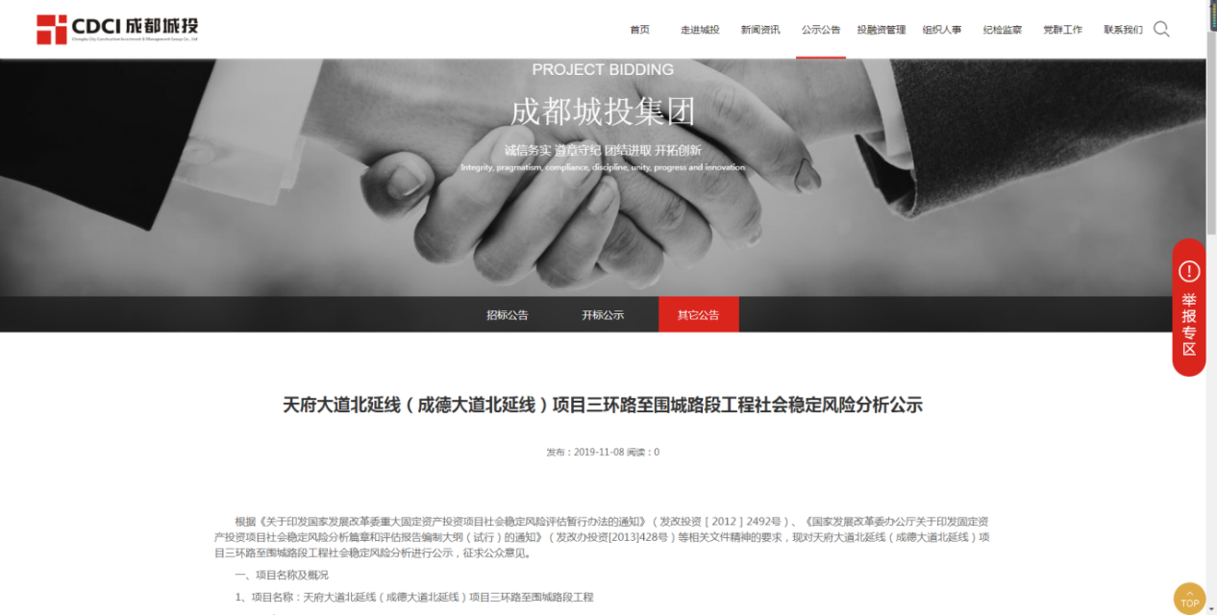
图 42 成都城投集团官网公示

项目区域利益相关者及政府部门、基层组织调查
项目相关利益方主要指在项目的筹备、建设及运营阶段有可能受到项目直接或间接的负面影响、具有潜在社会不稳定因素的群体，包括沿线村民、居民、事业单位及各种社会团体等。
通过项目组对沿线实地踏勘，沿线乡镇、居（村）委会、事业单位的走访和公众意见的收集，和项目推荐方案线路走向，确定了工程沿线直接相关利益方，涉及2个区（金牛区、新都区）、3个街道（大丰街道、凤凰山街道、天回镇街道）及沿线相关社区，主要包括：
（1）一般城镇居民：本项目位于城市建设规划区，该地区居民既是本项目的服务对象，也是项目建设和运营期间潜在负面影响的承担者。
（2）受征地、拆迁影响的家庭：因项目建设失去获得收益的土地和住房，在得到相应安置补偿后获得新的生活收入，本项目拆迁量主要为局部地块有简房及围墙，拆迁量小，拆迁面积6477平方米，本项目改造涉及的土地费用及拆迁费用由地方政府解决，不纳入本项目总投资，故整体影响较小。
（3）受征地、拆迁影响的单位：因征地拆迁失去工作场所，或影响单位的正常工作秩序。本项目不涉及拆迁，但施工期间噪声可能会影响正常的交通秩序，施工对既有道路通行能力的影响会导致加油站等单位失去部分客户。
（4）受项目建设间接影响的单位、家庭和个人：不涉及征地、拆迁，但在项目建设和运营期间受到间接的负面影响，也能享受到项目建设带来的效益。

调查问卷及样本统计
在本项目社会稳定风险调查过程中，调查组人员首先向被调查对象详细介绍了扩建项目的基本情况、线路走向以及对当地可能带来的各种有利影响和不利影响等，再由被调查人自愿填写调查表，并由调查人记录备案，最后通过对所有调查表格汇总整理进行分析。
本项目的群众调查问卷内容分为六个部分。第一部分主要了解参与对象对本项目建设所持观点；第二部分和第三部分主要关注沿线群众对本项目生态和社会环境的意见；第四部分重点关心本项目征地拆迁方面的补偿问题；第五部分主要调查参与对象对建设方案的总体看法；最后一部分是对本项目的具体意见和建议的收集。
本项目的政府调查问卷内容分为五个部分。第一部分是对建设项目的总体看法和态度；第二部分是建设项目对本地区经济发展的影响，包括国民经济、旅游发展、工业园区建设等方面；第三部分是建设项目对本地区民众生活质量以及社会公共事业的影响，包括能源、通讯、文化娱乐、卫生、教育等方面；第四部分是建设项目对本地区生态环境的影响，包括水资源、土地资源、大气环境等方面；最后一部分是征集各部门对建设项目的具体要求、建议以及其他需要说明的问题。
问卷样表如下：
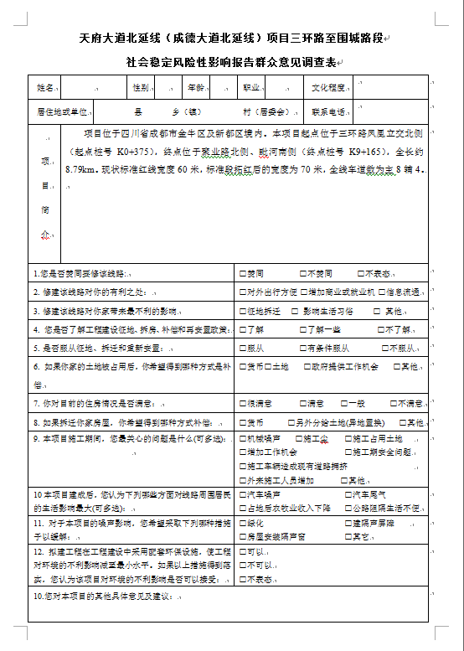
图 43 群众意见调查样表
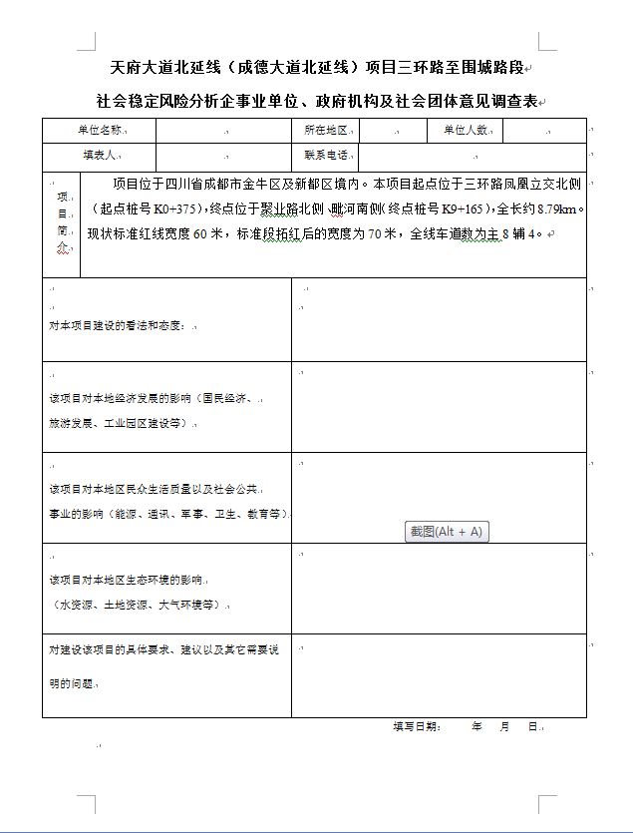
图 44 政府意见调查样表
本次调查共发放群众调查表格110份，回收表格100份，回收率90.9%。问卷调查涵盖本项目路线影响区域，包括2个区、3个街道办及沿线相关村庄。

项目利益相关者态度分析

沿线民众意见调查结果
1、调查样本
为了解拟建项目沿线的居民特别是受影响居民对该项目基本态度和要求，建设单位在项目所在地基层政府大力协助下，对项目沿线部分居民和一些受影响居民进行了随机抽样调查，共发放并回收个人公众参与调查表95份，其调查表个人详细情况详见表2.9-1。
表 74 公众意见调查个人情况一览表
序号 | 姓名 | 住址 | 性别 | 年龄 | 文化程度 | 职业/职务 | 是否拆  迁户 | 您对该工  程的态度
1 | 龙乃恒 | 金牛区凤凰街道 | 男 | 21 | 本科 | 个体 | 不是 | 赞同
2 | 李旭 | 金牛区凤凰街道 | 男 | 27 | 大专 | 职工 | 不是 | 赞同
3 | 王建雷 | 金牛区凤凰街道 | 男 | 71 | 小学 | 务农 | 不是 | 赞同
4 | 郑永乐 | 金牛区凤凰街道 | 男 | 37 | 初中 | 销售 | 不是 | 赞同
5 | 王富俊 | 金牛区凤凰街道 | 男 | 34 | 初中 | 农民 | 不是 | 赞同
6 | 胡小兵 | 金牛区凤凰街道 | 男 | 28 | 高中 | 司机 | 不是 | 赞同
7 | 易华之 | 金牛区凤凰街道 | 男 | 51 | 小学 | 无业 | 不是 | 赞同
8 | 龙梓悦 | 金牛区凤凰街道 | 女 | 20 | 本科 | 个体 | 不是 | 赞同
9 | 文代友 | 陆家县金堂乡云溪村 | 男 | 58 | 初中 | 自由 | 不是 | 赞同
10 | 龙聪 | 陆家县金堂乡云溪村 | 男 | 30 | 高中 | 个体 | 不是 | 赞同
11 | 曾晓雯 | 陆家县金堂乡云溪村 | 男 | 79 | 高中 | 个体 | 不是 | 不表态
12 | 童彬成 | 陆家县金堂乡云溪村 | 男 | 57 | 小学 | 农民 | 不是 | 赞同
13 | 苗露 | 大风县大丰街道大天村 | 女 | 27 | 大专 | 公务员 | 不是 | 赞同
14 | 陈千 | 资阳县南津乡曹土村 | 女 | 21 | 大专 | 销售 | 不是 | 赞同
15 | 张晓红 | 资阳县南津乡曹土村 | 女 | 39 | 高中 | 自由 | 不是 | 赞同
16 | 陈炙 | 新都区大丰街道高家社区 | 男 | 63 | 小学 | 无 | 不是 | 赞同
17 | 文能斌 | 新都区大丰街道高家社区 | 男 | 22 | 本科 | 置业顾问 | 不是 | 赞同
18 | 白晋明 | 新都区大丰街道高家社区 | 男 | 38 | 中专 | 个体户 | 不是 | 赞同
19 | 张峰 | 新都区大丰街道高家社区 | 男 | 36 | 高中 | 待业 | 不是 | 赞同
20 | 郭晓 | 新都区大丰街道高家社区 | 女 | 21 | 大专 | 销售 | 不是 | 赞同
21 | 郭涛 | 新都区大丰街道高家社区 | 男 | 28 | 高中 | 销售 | 不是 | 赞同
22 | 刘州 | 新都区大丰街道高家社区 | 男 | 38 | 初中 | 保安 | 不是 | 赞同
23 | 胡登卫 | 新都区大丰街道高家社区 | 男 | 35 | 高中 | 经商 | 不是 | 赞同
24 | 蔡定银 | 新都区大丰街道高家社区 | 男 | 56 | 初中 | 农民 | 不是 | 赞同
25 | 钟艳 | 新都区大丰街道高家社区 | 女 | 45 | 高中 | 自由 | 不是 | 不表态
26 | 祝春 | 新都区大丰街道高家社区 | 男 | 41 | 初中 | 务农 | 不是 | 赞同
27 | 江别流 | 金牛乡凤凰街道韦家碾社区 | 男 | 23 | 大专 | 个体 | 不是 | 赞同
28 | 程雯江 | 金牛乡凤凰街道韦家碾社区 | 女 | 56 | 小学 | 务农 | 不是 | 赞同
29 | 赵孙河 | 金牛乡凤凰街道韦家碾社区 | 男 | 50 | 无 | 务农 | 不是 | 赞同
30 | 李目 | 金牛乡凤凰街道韦家碾社区 | 男 | 54 | 小学 | 务农 | 不是 | 赞同
31 | 周杉发 | 金牛乡凤凰街道韦家碾社区 | 男 | 32 | 高中 | 个体 | 不是 | 赞同
32 | 罗晓琳 | 金牛乡凤凰街道韦家碾社区 | 男 | 50 | 高中 | 个体 | 不是 | 赞同
33 | 杨蓉 | 金牛乡凤凰街道韦家碾社区 | 女 | 39 | 大专 | 个体 | 不是 | 赞同
34 | 刘建 | 金牛乡凤凰街道韦家碾社区 | 男 | 41 | 大专 | 个体 | 不是 | 赞同
35 | 郑泽容 | 金牛乡凤凰街道韦家碾社区 | 女 | 50 | 初中 | 个体 | 不是 | 赞同
36 | 吴碌明 | 金牛乡凤凰街道韦家碾社区 | 男 | 59 | 初中 | 农民 | 不是 | 赞同
37 | 张敬 | 金牛乡凤凰街道韦家碾社区 | 男 | 28 | 大专 | 销售 | 不是 | 赞同
38 | 叶楚 | 金牛乡凤凰街道韦家碾社区 | 女 | 22 | 大专 | 医疗 | 不是 | 赞同
39 | 文吉洪 | 金牛乡凤凰街道韦家碾社区 | 男 | 44 | 小学 | 修理 | 不是 | 赞同
40 | 廖楚香 | 金牛乡凤凰街道韦家碾社区 | 女 | 46 | 初中 | 自由 | 不是 | 赞同
41 | 朱秀福 | 金牛区天回镇街道太华社区 | 女 | 58 | 初中 | 务农 | 不是 | 赞同
42 | 林建武 | 金牛区天回镇街道太华社区 | 男 | 50 | 初中 | 务农 | 不是 | 赞同
43 | 罗雪 | 金牛区天回镇街道太华社区 | 女 | 27 | 高中 | 自由 | 不是 | 赞同
44 | 何玉平 | 金牛区天回镇街道太华社区 | 女 | 63 | 初中 | 农民 | 不是 | 赞同
45 | 钟志明 | 金牛区天回镇街道太华社区 | 男 | 64 | 初中 | 务农 | 不是 | 赞同
46 | 徐传福 | 金牛区天回镇街道太华社区 | 男 | 62 | 小学 | 务农 | 不是 | 赞同
47 | 包德坤 | 金牛区天回镇街道太华社区 | 女 | 68 | 小学 | 务农 | 不是 | 赞同
48 | 巫福云 | 金牛区天回镇街道太华社区 | 男 | 56 | 小学 | 务农 | 不是 | 赞同
49 | 钟润晓 | 金牛区天回镇街道太华社区 | 女 | 68 | 初中 | 务农 | 不是 | 赞同
50 | 刘泽花 | 金牛区天回镇街道太华社区 | 女 | 52 | 小学 | 务农 | 不是 | 赞同
51 | 李永珍 | 金牛区天回镇街道太华社区 | 男 | 67 | 小学 | 务农 | 不是 | 赞同
52 | 曾成贵 | 金牛区天回镇街道太华社区 | 男 | 67 | 小学 | 务农 | 不是 | 赞同
53 | 刘道勋 | 金牛区天回镇街道太华社区 | 男 | 82 | 小学 | 务农 | 不是 | 赞同
54 | 曾友 | 金牛区天回镇街道太华社区 | 男 | 39 | 高中 | 务农 | 不是 | 赞同
55 | 陈秋婉 | 金牛区天回镇街道太华社区 | 女 | 47 | 初中 | 务农 | 不是 | 赞同
56 | 蒋轻京 | 金牛区天回镇街道太华社区 | 女 | 41 | 初中 | 务农 | 不是 | 赞同
57 | 曾诚友 | 金牛区天回镇街道太华社区 | 男 | 69 | 小学 | 务农 | 不是 | 赞同
58 | 曾业富 | 金牛区天回镇街道太华社区 | 男 | 37 | 初中 | 工人 | 不是 | 赞同
59 | 李春华 | 金牛区天回镇街道太华社区 | 女 | 42 | 高中 | 务农 | 不是 | 赞同
60 | 刘光富 | 金牛区天回镇街道太华社区 | 男 | 62 | 小学 | 务农 | 不是 | 赞同
61 | 郑红英 | 金牛区天回镇街道太华社区 | 女 | 52 | 小学 | 打工 | 不是 | 赞同
62 | 周平 | 新都区大丰街道方营村 | 女 | 23 | 初中 | 无 | 不是 | 赞同
63 | 杨雨晴 | 新都区大丰街道方营村 | 女 | 24 | 大专 | 上班 | 不是 | 不表态
64 | 曾强 | 金牛区大丰街道方营村 | 男 | 40 | 专科 | 个体 | 不是 | 赞同
65 | 朱琴 | 金牛区大丰街道方营村 | 女 | 28 | 大专 | 旅游 | 不是 | 赞同
66 | 游强 | 金牛区大丰街道方营村 | 男 | 27 | 大专 | 旅游 | 不是 | 赞同
67 | 龙龙 | 金牛区大丰街道方营村 | 男 | 29 | 本科 | 个体 | 不是 | 赞同
68 | 罗杨 | 金牛区大丰街道方营村 | 女 | 28 | 大专 | 自由 | 不是 | 赞同
69 | 宋贵福 | 金牛区大丰街道方营村 | 男 | 36 | 初中 | 个体 | 不是 | 不表态
70 | 黄靖 | 金牛区大丰街道方营村 | 男 | 22 | 中专 | 上班 | 不是 | 赞同
71 | 刘延安 | 金牛区大丰街道方营村 | 男 | 24 | 初中 | 上班 | 不是 | 赞同
72 | 刘石江 | 金牛区凤凰山街道经纬社区 | 男 | 31 | 高中 | 上班 | 不是 | 赞同
73 | 王文泉 | 金牛区凤凰山街道经纬社区 | 女 | 30 | 大专 | 个体 | 不是 | 赞同
74 | 程春丽 | 金牛区凤凰山街道经纬社区 | 女 | 68 | 小学 | 务农 | 不是 | 赞同
75 | 包平乡 | 金牛区凤凰山街道经纬社区 | 男 | 37 | 高中 | 个体 | 不是 | 赞同
76 | 杜江平 | 金牛区凤凰山街道经纬社区 | 女 | 57 | 小学 | 务农 | 不是 | 赞同
77 | 张晋华 | 金牛区凤凰山街道经纬社区 | 男 | 53 | 小学 | 务农 | 不是 | 不表态
78 | 熊北环 | 金牛区凤凰山街道经纬社区 | 男 | 62 | 小学 | 务农 | 不是 | 不表态
79 | 廖兴 | 金牛区凤凰山街道经纬社区 | 男 | 45 | 小学 | 务农 | 不是 | 赞同
80 | 谢利峰 | 金牛区凤凰山街道经纬社区 | 男 | 21 | 本科 | 学生 | 不是 | 赞同
81 | 罗杰 | 金牛区凤凰山街道经纬社区 | 男 | 26 | 高中 | 待业 | 不是 | 赞同
82 | 何佳黛 | 金牛区凤凰山街道经纬社区 | 女 | 21 | 大专 | 学生 | 不是 | 赞同
83 | 张天 | 金牛区凤凰山街道经纬社区 | 男 | 24 | 初中 | 务农 | 不是 | 赞同
84 | 李华春 | 金牛区凤凰山街道经纬社区 | 女 | 42 | 小学 | 商户 | 不是 | 赞同
85 | 高小兰 | 金牛区天回镇街道太华社区 | 女 | 23 | 大专 | 务农 | 不是 | 不表态
86 | 兰鑫 | 金牛区天回镇街道太华社区 | 男 | 26 | 高中 | 无 | 不是 | 赞同
87 | 余凯 | 金牛区天回镇街道杜家碾社区 | 男 | 25 | 中专 | 无 | 不是 | 赞同
88 | 李伟 | 金牛区天回镇街道杜家碾社区 | 男 | 31 | 中专 | 自由 | 不是 | 赞同
89 | 王霜 | 金牛区天回镇街道杜家碾社区 | 女 | 26 | 本科 | 教师 | 不是 | 赞同
90 | 杨芸 | 金牛区天回镇街道杜家碾社区 | 女 | 37 | 大专 | 个体 | 不是 | 赞同
91 | 李草 | 金牛区天回镇街道杜家碾社区 | 女 | 29 | 中专 | 个体 | 不是 | 赞同
92 | 刘宇 | 金牛区天回镇街道杜家碾社区 | 男 | 22 | 本科 | 学生 | 不是 | 赞同
93 | 李梦莹 | 金牛区天回镇街道杜家碾社区 | 女 | 31 | 大专 | 职工 | 不是 | 赞同
94 | 刘爱宇 | 金牛区天回镇街道杜家碾社区 | 男 | 17 | 高中 | 学生 | 不是 | 赞同
95 | 杜梦 | 金牛区天回镇街道杜家碾社区 | 女 | 28 | 本科 | 自由 | 不是 | 赞同
96 | 吴浩 | 金牛区天回镇街道杜家碾社区 | 男 | 35 | 初中 | 个体 | 不是 | 赞同
97 | 谢迪 | 金牛区天回镇街道杜家碾社区 | 男 | 24 | 大专 | 自由 | 不是 | 赞同
98 | 吴巧 | 金牛区天回镇街道杜家碾社区 | 女 | 32 | 大专 | 职工 | 不是 | 赞同
99 | 向前 | 金牛区天回镇街道杜家碾社区 | 男 | 28 | 大专 | 自由 | 不是 | 赞同
100 | 余凯 | 金牛区天回镇街道杜家碾社区 | 男 | 25 | 中专 | 无 | 不是 | 赞同
2、调查对象组成
公众参与被调查人的性别、年龄结构、文化构成、职业分布等特征统计情况见下表。
表 75 公众意见调查表人员统计情况
序号 | 分类 |  | 调查人数（人）
1 | 性别 | 男性 | 63
1 | 性别 | 女性 | 37
2 | 年龄 | 30岁以下 | 38
2 | 年龄 | 30～70岁 | 59
2 | 年龄 | 70岁以上 | 3
3 | 学历 | 小学 | 23
3 | 学历 | 初中 | 22
3 | 学历 | 高中（中专） | 24
3 | 学历 | 大学（大专） | 30
3 | 学历 | 未填 | 1
4 | 职业 | 公务 | 1
4 | 职业 | 个体 | 20
4 | 职业 | 务农 | 34
4 | 职业 | 务工 | 45

地方部门意见
项目沿线各基层政府、相关职能部门纷纷表示大力支持本项目建设，希望尽早开工建成通车。主要就对建设本项目的总体看法、经济影响、社会生活影响、生态环境影响、具体意见诉求等方面征集了各部门的意见。
本项目建设可以带动当地经济的发展，提高人民的生活水平，促进公共事业的发展。建设期间要注意保证群众生产生活通道的畅通，做好施工期间的交通组织，预留足够的施工界限和出入口。
表 76 政府单位意见调查总结表
征询项目 | 总体看法 | 重点意见
对建设项目的看法和态度 | 支持项目建设；对地区经济开发带来机遇；改善交通；积极协调配合。 | 应科学论证，有序推进；设置信号灯，完善路口标志，妥善处理沿途设施，提升道路片区通行便捷；对占地征用妥善处理；严格把控施工质量；注意施工期间扬尘处理及噪音污染；增设立交和下穿道路，解决车和人流量较大的问题；
该项目对本地区经济发展的影响（国民经济、旅游等） | 带动当地经济发展；有利于缓解交通压力。 | 对本地经济发展带来积极影响。对周边交通压力拥堵情况能够缓解，对居民出行及周边商业区有所带动有利于片区发展和北部新城形象提升。
该项目对本地区民众生活质量以及社会公共事业的影响 | 可能影响通信和能源供应便捷度；可能存在施工期间周围交通影响；对公共事业有积极影响；能带动促进能源、通讯、化娱乐、卫生、教育等的发展。 | 可能涉及路旁部分通信设施迁改，对通讯信号有所影响可能影响加油站、加气站正常营业，造成能源供应不便捷施工期间会影响周边交通，对周围居民出行会造成一定拥堵现象，需要合理安排。施工期间做好交通组织方案，最大限度减少对区域交通的影响；给村镇预留连接线通道，加强与沿线县区、乡镇沟通，争取群众支持。
该项目对本地区生态环境的影响（水资源、土地资源、大气环境等） | 注重沿线生态环境保护，加快施工进度；做好生物绿化防护，强化各环节工作人员环保意识、环保技术等综合技能；采取措施降低项目建设和运营过程对周边生态环境的影响。 | 注意噪音、扬尘和尾气对大气环境和周围群众的影响；建议对工程影响区范围道路及水利等和群众密切相关的基础设施给予保护和必要的回复，要考虑周边群众安全等；严格按照经批复后的环境影响评价报告内容落实各项污染物的防治措施，保证各类污染物长期稳定、达标排放；应充分讨论该项目对水资源、水环境和水生态的影响，在推动过程中应最大程度做好水资源保护；  注意路边绿化面积的保护及后续增添
对改扩建项目的具体要求、建议以及其它需要说明的问题 | 本项目规划设计合理；尽快启动建设。 | 将熊猫大道路口打通，按照道路一体化要求，将片区绿道和熊猫绿道及天府绿道相连接；合理安排路边通信设施，加油气（站）；增设或者保留非机动车通行道路，保留或者改造加油站旁的下穿道路；施工前期希望在道路周边提前做好施工告知，并做好群众的解释工作，科学合理处理施工中的噪音和扬尘等问题，尽早完成施工，恢复交通便利；必须先解决好相关征地问题（原绿化带及中间绿化带均未征用），包括合理处理当地群众的住房和人员安置问题。

环保措施投资估算
本项目总投资550000万元，环保投资估算为1059万元，占项目总投资的0.19%，环保投资及建设内容见表。
表 77 环保措施及投资估算表
环保  项目 | 环保措施 | 阶段 | 数量 | 金额  （万元） | 投资用途
大气环境保护措施 | 洒水车 | 施工期 | 1辆 | 8 | 减缓大气污染
大气环境保护措施 | 遮盖篷布 | 施工期 | / | 3 | 减缓大气污染
大气环境保护措施 | 车辆清洗 | 施工期 | / | 4 | 减缓大气污染
大气环境保护措施 | 防尘口罩 | 施工期 | / | 1 | 减缓大气污染
大气环境保护措施 | 绿化、洒水 | 运营期 | / | / | 减缓大气污染
水污染  防治 | 车辆冲洗沉淀池 | 施工期 | 3个 | 6 | 减缓水污染
水污染  防治 | 泥浆处理池 | 施工期 | 1个 | 8 | 减缓水污染
水污染  防治 | 钻孔施工围堰、截水沟 | 施工期 | / | 4 | 减缓水污染
水污染  防治 | 事故池（60m3） | 运营期 | 1个 | 8 | 减缓水污染
噪声  防治 | 耳塞和头盔 | 施工期 | / | 2 | 减缓噪声对环境的影响
噪声  防治 | 低噪设备、加强设备维护 | 施工期 | / | 28 | 减缓噪声对环境的影响
噪声  防治 | 告示、防护 | 施工期 | / | 1 | 减缓噪声对环境的影响
噪声  防治 | 隔声窗 | 运营期 | 1360m2 | 108 | 减缓噪声对环境的影响
噪声  防治 | 隔声屏 | 运营期 | 1100m | 200 | 减缓噪声对环境的影响
噪声  防治 | 交通标志、标牌 | 运营期 | / | / | 减缓噪声对环境的影响
噪声  防治 | 绿化 | 运营期 | / | 40 | 减缓噪声对环境的影响
噪声  防治 | 跟踪监测 | 运营期 |  | 10 | 减缓噪声对环境的影响
固废  处置 | 土石方清运 | 施工期 | / | 80 | 弃方处理
固废  处置 | 垃圾桶 | 施工期 | 若干 | 1 | 减少固废的影响
固废  处置 | 垃圾临时堆放点 | 施工期 | 1处 | 2 | 减少固废的影响
固废  处置 | 生活垃圾收运及处理 | 施工期 | / | 1 | 减少固废的影响
环境风险  防范措施 | 限速和其它相应标志 | 运营期 | / | 1 | 降低环境风险发生概率
环境风险  防范措施 | 事故应急池 | 运营期 | 1处 | / | 降低环境风险发生概率
环境风险  防范措施 | 防撞墩、防护栏等 | 运营期 | / | 13 | 降低环境风险发生概率
新增  水土  保持  措施 | 工程措施 | 施工期 | / | 342 | 减少项目水土流失
新增  水土  保持  措施 | 植物措施
新增  水土  保持  措施 | 临时防护
新增  水土  保持  措施 | 独立费用
新增  水土  保持  措施 | 其他费用
新增  水土  保持  措施 | 水土保持设施补偿费
人员  培训 | 培训相关人员 | 运营期 | / | 6 | 提高环保人员水平
环境  监理 | 施工期环境监理 | 施工期 | / | 120 | 检查环保措施落实程度
环境  监测 | 施工期环境监测 | 施工期 | / | 10 | 提供环保措施实施依据
环境  监测 | 营运期环境监测 | 运营期 | / | 12 | 提供环保措施实施依据
环保  验收 | 环保工程竣工验收 | 施工期 | / | 40 | 落实“三同时”制度
合计 |  |  |  | 1059

内容  类型 | 排放源 | 污染物名称 | 防治措施 | 预期治理效果
大气  污染  物 | 施工期 | 施工扬尘 | 采取“六不准”和“六必须”等扬尘防治措施 | 不会对区域大气环境造成明显不利影响
大气  污染  物 | 施工期 | 施工废气 | 加强机械设备维护 | 不会对区域大气环境造成明显不利影响
大气  污染  物 | 施工期 | 沥青烟气 | 使用商品沥青拌合料 | 不会对区域大气环境造成明显不利影响
大气  污染  物 | 营运期 | 汽车尾气 | 汽车尾气经道路两侧绿化带净化及空气扩散，道路清扫 | 达标排放
大气  污染  物 | 营运期 | 道路扬尘 | 加强交通管理、定期洒水降尘、优化绿化方案 | 达标排放
水污  染物 | 施工期 | 钻孔降尘废水 | 沉淀池处理后全部回用于钻孔及降尘用水 | 不外排
水污  染物 | 施工期 | 机械设备冲洗废水 | 经沉淀隔油处理后循环使用 | 不外排
水污  染物 | 施工期 | 生活污水 | 利用现有化粪池处理后进入市政管网 | 达标排放
固体  废物 | 施工期 | 弃土石方 | 道路两侧造景绿化 | 对环境造成  影响很小
固体  废物 | 施工期 | 建渣 | 渣土清运公司清运 | 对环境造成  影响很小
固体  废物 | 施工期 | 生活垃圾 | 由环卫部门集中清运 | 对环境造成  影响很小
固体  废物 | 营运期 | 垃圾 | 环卫部门清扫 | 对环境造成  影响很小
噪声 | 施工机械 | 车辆设备噪声 | 选用低噪声设备，加强设备维护、合理布局、隔声降噪等 | 达标排放
噪声 | 道路车辆 | 交通噪声 | 设、禁止鸣笛的标志，设置隔声窗，绿化工程应在敏感点进行有针对性地强化 | 对环境影响很小

生态保护措施及预期效果：
严格控制施工作业范围、做好项目土石方平衡，临时占地采用复耕恢复、土地耕作层进行剥离利用、植被恢复措施、景观绿化措施及水土保持措施等，可使项目对生态环境的影响得到控制。

评价结论

项目概况
由成都城投基础设施建设投资有限公司实施的天府大道北延线（成德大道北延线）项目三环路至围城路段工程位于成都市金牛区、新都区，起于三环路凤凰立交北侧，沿既有北星大道布线，止于围城路北侧、毗河南侧，线路全长约8.79km，按城市主干路兼具快速路标准设计，红线宽度为70m，采用主八辅四的断面形式，主道设计车速为80km/h，辅道设计车速为40km/h。主要建设内容包括道路工程、桥梁涵洞工程、下穿隧道工程、管线工程、绿化工程、交通工程等。项目总投资55000 万元，计划于 2019 年10 月开工，2021 年 9月建成通车，计划工期 24 个月。

产业政策符合性分析
本项目属于《产业结构调整目录（2011年本）》（2013年修订）中的鼓励类；项目不属于《限制用地项目目录（2012年本）》和《禁止用地项目目录（2012年本）》中确定的建设项目。本项目取得四川省固定资产投资项目备案表，备案机关为成都市发展和改革委员会，备案号：川投资备【2019-510100-48-03-373636】FGQB-0244号。因此，本项目的建设与国家现行产业政策相符。

规划符合性分析
本项目的建设与《成都市城市总体规划（2016-2035年）》、《新都区城市总体规划（2014-2020年）》、《成都市土地利用总体规划（2006-2020年）》、《成都市新都区土地利用总体规划（2006-2020）》相符。同时，本项目取得成都市住房和城乡建设局《关于天府大道北延线（成德大道北延线）项目三环路至围城路段工程初步设计的批复》（成住建函[2019]231号），明确了本项目的建设符合城乡规划。拟建地周边无大的环境制约因素，用地符合相关法律法规要求。

选址合理性分析
本项目位于成都市金牛区、新都区，起于三环路凤凰立交北侧（K0+375），向东北布线，沿既有北星大道布线，止于围城路北侧、毗河南侧（K9+165），线路全长约8.79km。通过现场勘察及走访，项目西侧沿线包括保利大都汇（在建）、杜家碾村、天回第二实验小学、太华村、胡家碾村，东侧沿线包括凤凰山公园（市政公园）、保利·爱尚里、城北优品道、华润龙湾御府（在建）。经核实，本项目评价范围内无其他自然保护区、风景名胜区、世界自然文化遗产保护区、森林公园、地质公园、饮用水源保护区等需要特别保护区域；项目周边500米范围内无国家和省级重点保护的珍稀植物和名木古树分布。
综上，本项目采用先进工艺，选用环保型原辅材料、严格落实本环评报告提出的各项环境保护措施，尤其对外排废气采取可靠、有效的的治理措施后，本项目建设对周边大气环境保护目标影响较小，周边环境对本项目不构成制约因素， 本项目与周围外环境基本相容，选址基本合理。

环境质量现状
（1）大气环境质量
根据成都市2018年环境质量公报，本项目所在地区域环境空气质量为未达标区。
（2）地表水环境质量
由监测结果可知，评价河段九道堰的化学需氧量、五日生化需氧量、氨氮不能满足《地表水环境质量标准》（GB3838-2002）Ⅲ类水域标准要求，超标原因主要为生活污水收集率不够，生活污水散排以及农田面源污染的影响。其余各项监测指标均满足《地表水环境质量标准》（GB3838-2002）Ⅲ类水域标准要求。
（3）声学环境质量
由监测结果可知，1#、2#、3#、7#、12#、14#、15#、16#监测点不满足《声环境质量标准》（GB3096-2008）2类标准要求，其余各监测点位昼间和夜间噪声监测值均满足《声环境现状评价标准》（GB3096-2008）中2类或4a类标准，评价认为噪声超标原因为监测时段车流量较大且敏感点距离项目较近所致。

环境影响评价结论
（1）施工期环境影响分析结论
①施工期废气
本项目施工期通过采取设置施工围挡、洒水降尘、覆盖土工布、安装密目防尘网、地面压实、物料密闭运输、车辆进出场地时冲洗轮胎、道路清扫、加强施工机械维护、购买商品沥青等措施，可有效减少施工扬尘、机械废气和沥青烟的产生量。因此，在围堰和导流设施以减小地表水体扰动；桥梁施工中钻孔漏浆运至岸上制定堆场干化，基坑排水经过过滤沉淀后再排入水体中；施工生活污水经租用当地民房既有卫生设施后用于排入市政管网。在采取上述措施后，本项目施工废水和施工人员生活污水均得到了妥善处理，不会对当地水环境造成影响。
②施工期噪声
施工期多种机械同时施工时，昼间距声源 60m 以外可满足昼间标准限值要求，夜间在 350m 以外可满足标准限值要求。本项目施工将对敏感点居民的正常生活、休息造成干扰，特别是夜间噪声影响更甚，应按本项目声环境影响专项评价报告提出的防治措施进行严格控制，防止扰民现象发生。
在采取相应的噪声治理措施后，施工期产生的噪声对周围敏感点影响轻微，不会产生扰民现象。
③施工期固体废物
项目施工期施工弃渣、废弃土石方、不可回收建筑材料应运至当地政府指定的弃渣堆放场处理，项目不再另设弃土场；桥梁施工产生的废弃钻屑集中收集清运至指定的建筑垃圾填埋场处置，不允许随意丢弃钻渣；废泥浆干后同钻渣一起运至指定的建筑垃圾填埋场处置，不得倾入河中；生活垃圾集中收集后由市政环卫部门清运。
综上所述，本项目施工期固体废物全部得到了妥善处置，对外环境影响不大。
④生态环境
施工期须采用相应的水土保持措施；施工结束后拆除施工区临时设施、清理场地；临时堆土场必须采取临时排水沟、挡土墙、遮盖等临时防护措施；工程永久占地区除建构筑物占压外，应采取硬化、绿化措施；施工区临时占地内必须按要求做好迹地恢复措施。项目建成后道路沿线绿化能有效减少水土流失，提高沿线景观，对生态环境的影响可以得到缓解。
⑤施工期废水
项目施工期生产废水经沉淀后循环使用；涉水桥墩施工拟在枯水期进行，并设置围堰和导流设施以减小地表水体扰动；桥梁施工中钻孔漏浆运至岸上制定堆场干化，基坑排水经过过滤沉淀后回用；施工生活污水经租用当地民房既有卫生设施后用于排入市政管网。在采取上述措施后，本项目施工废水和施工人员生活污水均得到了妥善处理，不会对当地水环境造成影响。
（2）运营期环境影响
①运营期废气
运营期由于本项目采用沥青混凝土路面，扬尘产生量较小。项目对大气环境的影响主要表现为汽车尾气的排放。随着车流量的不断增大，汽车尾气排放量随之增多，但因项目所在区域大气环境质量尚好，通过沿线两侧的绿化等措施可使项目外排汽车尾气对大气环境影响降低。
②运营期废水
项目运营期废水主要来自于降水和路面冲洗产生的路面径流，通过加强管理和采取植被控制措施，可有效改善径流水质，减小对去区域地表水环境的影响。
③运营期噪声
运营期噪声污染主要是车辆行驶过程中产生的噪声，通过合理规划建筑布局及控制道路两侧用地等预防措施；通过采用禁止或限制机动车鸣笛、安装隔声屏、隔声窗、种植绿化林带以及运营期的跟踪监测等治理措施后各敏感点噪声值均能达标。
本项目建成后，道路交通噪声会对上述敏感点造成一定的影响。
④运营期固体废物
项目运营期不设服务区，运营期产生的固体废物主要来自来往车辆、人群丢弃的垃圾及车辆洒落物。通过路面保洁和清扫收集的固体废物，并由环卫部门统一处理，可以得到妥善处理，对环境影响较小。
⑤环境风险
本项目风险防范管理和工程措施有效，在采取相应防范措施的基础上可将风险事故造成的危害降至最低，从环境风险角度分析，本项目风险水平可接受。

达标排放及污染防治措施有效性分析结论
针对施工期、运营期的不同特点，制订了生态破坏的防治恢复、地表水保护措施、声环境和空气环境保护措施及社会环境保护措施和要求。施工期中的环保措施突出了噪声、扬尘、生态破坏的防治及恢复、水土保持，可将施工期的环境影响降至最低。运营期中的措施突出了巡视、监控机制，以及出现问题的处理及防范；对声环境的影响突出监控及反馈、根据道路在不同时段运行状况有针对性采取措施；对生态影响及风险控制突出监控及预防。措施以设计和管理措施先行，确保环保工作按可持续发展思路开展，并确保具体环保措施制度化及强制性地实施；同时这种强调管理及预防的运作方式可降低工程措施费用。因此，本环评制订的环保措施合理、可行。

环保投资
本项目的环保投资预计1059万元，占项目总投资的 0.19%，环保建设内容包括废气处理措施、废水处理设施、噪声治理、固废治理等。

建设项目可行性结论
本项目贯彻了“清洁生产、总量控制和达标排放”控制污染方针，项目选址合理，符合国家现行产业政策，采取的“三废”及噪声污染治理措施经济合理技术可行。工程实施对地表水、大气、声学等环境不会产生明显不利影响。建设单位严格落实本次环评和工程设计提出的环保对策，严格执行“三同时”制度，在确保本项目产生的污染物达标排放并满足总量控制要求前提下，本项目在选址范围内实施建设从环保角度分析是可行的。

建议
- 项目投入运营后，相关部门应把管理放在首位，及时做好道路路面及路基的养护。
- 项目建成后，相关部门应配合环境保护部门作好环境监测和环境管理工作，充分发挥该项目的积极作用。
- 建议在施工招标阶段就明确各施工单位的环境保护责任，工程建设过程中的污染防治措施必须与建设项目同时设计、同时施工、同时投入运行。
- 对本评价提出的环保措施应尽快落实，防止对环境失造成影响。
- 实际施工过程中，加强对施工单位及现场工作人员的环境法规宣传，提高民众的环保意识，使环境保护真正成为建设项目施工中的自觉行为和实现人类与环境协调发展的内在需要。
- 建立健全施工管理制度，应将环保责任制纳入施工招投标合同，施工监理中应配备环保专职人员，确保施工期环保措施的落实。

